
SỞ NÔNG NGHIỆP VÀ PTNT TỈNH QUẢNG BÌNH
BAN QUẢN LÝ DỰ ÁN FMCR TỈNH QUẢNG BÌNH
----------------o0o---------------

KẾ HOẠCH QUẢN LÝ
MÔI TRƯỜNG VÀ XÃ HỘI
(Bản cuối)

TIỂU DỰ ÁN
THIẾT KẾ TRỒNG PHỤC HỒI RỪNG PHÒNG HỘ
VEN BIỂN TRÊN CẠN – NĂM 2021

DỰ ÁN THÀNH PHẦN: HIỆN ĐẠI HÓA NGÀNH LÂM NGHIỆP
VÀ TĂNG CƯỜNG TÍNH CHỐNG CHỊU VÙNG VEN BIỂN TỈNH QUẢNG BÌNH
THUỘC DỰ ÁN: HIỆN ĐẠI HÓA NGÀNH LÂM NGHIỆP
VÀ TĂNG CƯỜNG TÍNH CHỐNG CHỊU VÙNG VEN BIỂN (FMCR)

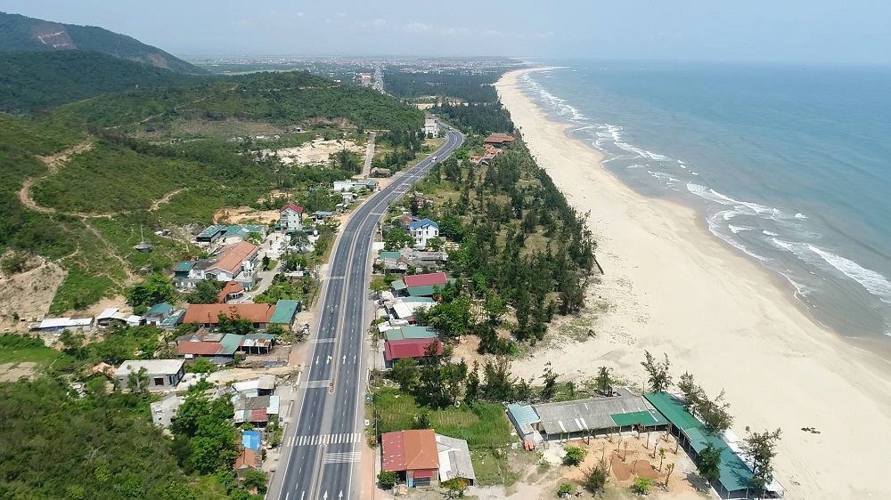

SỞ NÔNG NGHIỆP VÀ PTNT TỈNH QUẢNG BÌNH
QUẢNG BÌNH 10/2021
BAN QUẢN LÝ DỰ ÁN FMCR TỈNH QUẢNG BÌNH
----------------o0o---------------

KẾ HOẠCH QUẢN LÝ
MÔI TRƯỜNG VÀ XÃ HỘI
(Bản cuối)

TIỂU DỰ ÁN
THIẾT KẾ TRỒNG PHỤC HỒI RỪNG PHÒNG HỘ VEN BIỂN TRÊN CẠN - NĂM 2021

DỰ ÁN THÀNH PHẦN: HIỆN ĐẠI HÓA NGÀNH LÂM NGHIỆP
VÀ TĂNG CƯỜNG TÍNH CHỐNG CHỊU VÙNG VEN BIỂN TỈNH QUẢNG BÌNH
THUỘC DỰ ÁN: HIỆN ĐẠI HÓA NGÀNH LÂM NGHIỆP
VÀ TĂNG CƯỜNG TÍNH CHỐNG CHỊU VÙNG VEN BIỂN (FMCR)
ĐẠI DIỆN CHỦ ĐẦU TƯ  BAN QLDA FMCR  TỈNH QUẢNG BÌNH | ĐƠN VỊ TƯ VẤN  ĐẠI DIỆN LIÊN DANH  WATERCO - VINSE

QUẢNG BÌNH - THÁNG 10/2021
MỤC LỤC
DANH MỤC BẢNG 5
DANH MỤC HÌNH 5
DANH MỤC CÁC TỪ VÀ CÁC KÝ HIỆU VIẾT TẮT 6
TÓM TẮT BÁO CÁO 23
CHƯƠNG I: GIỚI THIỆU CHUNG 25
1.1. Giới thiệu chung về dự án 25
1.2. Giới thiệu tiểu dự án 25
1.2.1. Thông tin chung về TDA 25
1.2.2. Tiến độ thực hiện dự án 28
1.3. Kết quả sàng lọc tác động môi trường – xã hội của TDA 28
1.4. Mục đích lập Kế hoạch bảo vệ môi trường. 29
CHƯƠNG II: CƠ SỞ PHÁP LÝ 30
2.1. Các văn bản pháp lý và cơ sở kỹ thuật của Chính phủ Việt Nam 30
2.2. Các chính sách và hướng dẫn về an toàn môi trường và xã hội của WB 31
CHƯƠNG III: MÔ TẢ NỘI DUNG CÔNG VIỆC TRONG PHƯƠNG ÁN TRỒNG RỪNG 31
3.1. Mô tả chi tiết các hạng mục đầu tư của tiểu dự án 31
3.2. Biện pháp thi công 33
CHƯƠNG IV: ĐIỀU KIỆN TỰ NHIÊN, MÔI TRƯỜNG VÀ KINH TẾ XÃ HỘI 41
4.1. Môi trường tự nhiên. 41
4.1.1. Vị trí dự án 41
4.1.2. Điều kiện địa hình, địa chất. 41
4.1.3. Điều kiện khí hậu 42
4.1.4. Điều kiện thuỷ, hải văn. 42
4.1.5. Hiện trạng chất lượng các thành phần môi trường tự nhiên 43
4.1.6. Hiện trang môi trường sinh học 43
4.2. Điều kiện kinh tế - xã hội của khu vực dự án 43
4.2.1. Điều kiện kinh tế khu vực dự án 43
4.2.2. Kết quả khảo sát các hộ gia đình xung quanh khu vực dự án 36
CHƯƠNG V: ĐÁNH GIÁ TÁC ĐỘNG MÔI TRƯỜNG VÀ XÃ HỘI 39
5.1. Các tác động tích cực tiềm tàng đến môi trường và xã hội. 39
5.2. Đánh giá, dự báo các tác động trong giai đoạn trồng bổ sung. 39
5.2.1. Các tác động chung 39
5.2.2. Các tác động tại các vị trí nhạy cảm 45
5.3. Đánh giá, dự báo các tác động trong giai đoạn chăm sóc rừng 45
CHƯƠNG VI: KẾ HOẠCH QUẢN LÝ MÔI TRƯỜNG VÀ XÃ HỘI 47
6.1. Biện pháp giảm thiểu tác động trong giai đoạn trồng rừng 47
6.1.1. Biện pháp giảm thiểu các tác động chung 47
6.1.2. Các biện pháp giảm thiểu tại các vị trí nhạy cảm 49
6.1.3. Biện pháp giảm thiểu tác động trong giai đoạn chăm sóc rừng 50
6.2. Vai trò và trách nhiệm đối với quản lý an toàn môi trường, xã hội 54
6.3. Cơ chế khiếu nại và bồi thường cho tiểu dự án (GRM) 56
CHƯƠNG VII: THAM VẤN CỘNG ĐỒNG VÀ PHỔ BIẾN THÔNG TIN 58
8.1. Tham vấn cộng đồng 58
9.1. Thời gian, địa điểm và số thành viên tham gia 58
10.1. Kết quả tham vấn cộng đồng và ý kiến của Chủ đầu tư 58
6.1. Phổ biến thông tin 60
KẾT LUẬN, CAM KẾT VÀ KIẾN NGHỊ 61
Kết luận 61
Kiến nghị 61
PHỤ LỤC 36
PHỤ LỤC 1: MỘT SỐ HÌNH ẢNH KHU VỰC DỰ ÁN VÀ HÌNH ẢNH THAM VẤN CỘNG ĐỒNG 36
PHỤ LỤC 2: SÀNG LỌC MÔI TRƯỜNG XÃ HỘI CỦA DỰ ÁN 39
PHỤ LỤC 3: BIÊN BẢN THAM VẤN CỘNG ĐỒNG 50

DANH MỤC BẢNG
Bảng 1: Tổng mức đầu tư 28
Bảng 2: Kế hoạch thực hiện dự án 28
Bảng 3: Các chính sách an toàn của WB áp dụng cho Dự án 31
Bảng 4: Địa điểm trồng và mật độ trồng bổ sung 32
Bảng 6: Mật độ trồng rừng 34
Bảng 7: Chi tiết điều kiện kinh tế xã hội của các xã trong tiểu dự án 41
Bảng 8: Tỷ lệ nhân khẩu chia theo khoảng 36
Bảng 9: Giới tính chủ hộ 36
Bảng 10: Tình hình sử dụng nước tại các xã 36
Bảng 11: Loại nhà vệ sinh của các hộ được khảo sát 37
Bảng 12: Tóm lược các tác động trong giai đoạn trồng rừng 39
Bảng 13: Quy tắc môi trường thực tiễn (ECOP) để giảm thiểu các tác động chung 47
Bảng 14: Quy tắc ứng xử khi làm việc 52
Bảng 15: Vai trò và trách nhiệm của các bên liên quan 52
Bảng 16: Tổng hợp các hoạt động tham vấn đã thực hiện 55

DANH MỤC HÌNH
Hình 1: Vị trí thiết kế trồng rừng tại xã Hồng Thủy 25
Hình 2: Vị trí thiết kế trồng rừng xã Ngư Thủy 26
Hình 3: Vị trí thiết kế trồng rừng xã Ngư Thủy Bắc 26
Hình 4: Vị trí thiết kế trồng rừng xã Hải Ninh 26
Hình 5: Vị trí thiết kế trồng rừng xã Võ Ninh 27
Hình 6: Vị trí thiết kế trồng rừng xã Đại Trạch 27
Hình 7: Sơ đồ kỹ thuật trồng rừng 36
Hình 8: Hình ảnh vị trí các tác động đặc thù 37

DANH MỤC CÁC TỪ VÀ CÁC KÝ HIỆU VIẾT TẮT

CPC Uỷ ban Nhân dân xã
CSC Tư vấn giám sát công trình
CFB Ban Lâm nghiệp xã
CFM Quản lý rừng cộng đồng
CSO Tổ chức Xã hội Dân sự
DARD Sở Nông nghiệp và Phát triển nông thôn
DPC Uỷ ban Nhân dân huyện
EA Đánh giá Môi trường
ECOP Thực hành Mã Môi trường
EHS Hướng dẫn An toàn, Sức khoẻ và Môi trường
EM Dân tộc thiểu số
EMC Tư vấn Giám sát môi trường
EPP Kế hoạch Bảo vệ Môi trường
ESMP Kế hoạch Quản lý Môi trường và Xã hội
ESMF Khung Quản lý Môi trường và Xã hội
ESO Cán bộ chính sách An toàn Môi trường và Xã hội
FCPF Quỹ Đối tác Các bon Rừng
FMCR Dự án Hiện đại hoá ngành Lâm nghiệp và Tăng cường tính chống chịu vùng ven biển
FPIC Tham vấn tự do, tham vấn trước và tham vấn có thông tin
FSC Hội đồng Quản lý rừng
GRM Cơ chế giải quyết khiếu nại
GRS Các dịch vụ giải quyết khiếu nại
HH Hộ gia đình
IEMC Tư vấn Giám sát Môi trường độc lập
IMC Tư vấn Giám sát độc lập
IPM Quản lý sinh vật gây hại tích hợp
ISP Quy hoạch không gian tổng hợp
MARD Bộ Nông nghiệp và Phát triển nông thôn
MBFP Ban Quản lý các dự án Lâm nghiệp
MONRE Bộ Tài nguyên và Môi trường
OP/BP Chính sách hoạt động (của Ngân hàng thế giới)
PAP/PAH Người bị ảnh hưởng/Hộ bị ảnh hưởng bời dự án
PBFP Ban quản lý các dự án Lâm nghiệp tỉnh
PCR Tài nguyên văn hoá vật thể
PF Khung quy trình
PFMB Ban quản lý rừng phòng hộ
PMU Ban Quản lý dự án
PMF Khung Quản lý sinh vật gây hại
PIM Sổ tay thực hiện dự án
PMP Kế hoạch Quản lý sinh vật gây hại
PPMU Ban Quản lý dự án tỉnh
PPD Chi cục Kiểm lâm
PPPD Chi cục kiểm lâm tỉnh
PPC Uỷ ban Nhân dân tỉnh
PSC Ban Điều hành dự án
PPSC Ban Điều hành dự án tỉnh
RAP Kế hoạch hành động Tái định cư
RPF Khung Chính sách Tái định cư
SA Đánh giá Xã hội
SESA Đánh giá chiến lược môi trường và xã hội
SFM Quản lý rừng bền vững
SEO Cán bộ Chính sách an toàn và Môi trường
SMEs Doanh nghiệp vừa và nhỏ
SUF Rừng đặc dụng
SUFMB Ban quản lý rừng đặc dụng
UXO Vật chưa nổ
VDIC Trung tâm Công bố thông tin Việt Nam
WB/IDA Ngân hàng thế giới

TÓM TẮT BÁO CÁO
- Bối cảnh: Chính phủ Việt Nam thông qua Bộ Nông nghiệp và Phát triển nông thôn (Bộ NN & PTNT) đã và đang chuẩn bị một dự án đầu tư, có tên là Hiện đại hóa ngành lâm nghiệp và Tăng cường tính chống chịu vùng ven biển (FMCRP), với mục tiêu cải thiện quản lý rừng ven biển trong các tỉnh được lựa chọn. Dự án sẽ được thực hiện tại các xã trong tám (08) tỉnh - Quảng Bình, Thanh Hóa, Nghệ An, Hà Tĩnh, Quảng Bình, Thừa Thiên Huế, Quảng Ninh và Hải Phòng. Hai tỉnh cuối là ở đồng bằng sông Hồng (ĐBSH); sáu tỉnh đầu tiên là các tỉnh ven biển trong khu vực Bắc Trung Bộ. Các tỉnh này có khoảng 400km bờ biển (12% tổng chiều dài bờ biển của Việt Nam).
- Tiểu dự án: “Thiết kế trồng phục hồi rừng phòng hộ ven biển trên cạn - năm 2021” thuộc dự án thành phần “Hiện đại hóa ngành Lâm nghiệp và tăng cường chống chịu vùng ven biển tỉnh Quảng Bình” theo Quyết định số 3096/QĐ-UBND ngày 28/09/2021 của UBND tỉnh Quảng Bình về việc phê duyệt thiết kế kỹ thuật và dự toán trồng rừng phòng hộ ven biển trên cạn năm 2021 thuộc Dự án “Hiện đại hóa ngành Lâm nghiệp và tăng cường tính chống chịu vùng ven biển (FMCR) tỉnh Quảng Bình.
- Mô tả các hạng mục của tiểu dự án: Trồng phục hồi rừng trên cạn ven biển tại 06 xã thuộc 03 huyện bao gồm xã Hồng Thủy, Ngư Thủy, Ngư Thủy Bắc của huyện Lệ Thủy; xã Võ Ninh, Hải Ninh của huyện Quảng Ninh và xã Đại Trạch của huyện Bố trạch, tỉnh Quảng Bình. Tiểu dự án này thực hiện nhằm tăng tỷ lệ che phủ, cải thiện chất lượng rừng, tăng cường chức năng phòng hộ chắn gió, chắn cát bay, hạn chế sạt lở - cát bay – cát nhảy, bảo vệ cộng đồng dân cư, giảm thiểu tác động tiêu cực của biến đổi khí hậu và tạo môi trường thuận lợi cho chăn nuôi tăng thu nhập cho hộ gia đình. Các loại cây trồng là cây Phi Lao. Vị trí các lô trồng rừng như sau:
- Xã Hồng Thủy (26 lô): Khoảnh 1, 3, 5-Tiểu khu 372.
- Xã Ngư Thủy (06 lô): Khoảnh 1-Tiểu khu 343A.
- Xã Ngư Thủy Bắc (28 lô): Khoảnh 1-Tiểu khu 373B, Khoảnh 1, 2,3, 4-Tiểu khu 396A; Khoảnh 1, 2-Tiểu khu 398.
- Xã Hải Ninh (25 lô): Khoảnh 4-Tiểu khu 362; Khoảnh 1-Tiểu khu 369B và khoảnh 2-Tiểu khu 373A.
- Xã Võ Ninh (9 lô): Khoảnh 2-Tiểu khu 361.
- Xã Đại Trạch (12 lô): Khoảnh 1-Tiểu khu 242A.
- Tác động môi trường và các biện pháp giảm thiểu: Các tác động tổng quan sẽ là tích cực do các hoạt động của Dự án mang lại đó là việc trồng rừng phòng hộ sẽ mang lại những lợi ích to lớn về môi trường, xã hội và phòng chống thiên tai, nâng cao nhận thức cho người dân về trách nhiệm và quyền lợi từ việc bảo vệ và phát triển rừng; Trồng rừng sẽ góp phần nào đó vào việc giải quyết công ăn việc làm cho lao động địa phương, thông qua việc thuê khoán lao động trồng, chăm sóc, bảo vệ rừng; Rừng phòng hộ có tác dụng rất lớn bảo vệ đê điều, bờ đầm không bị vỡ hoặc xói lở, giảm thiểu tối đa thảm hoạ khi giông bão, triều cường đổ bộ vào; Hạn chế được độ nhiễm mặn đối với đất canh tác nông nghiệp…; Bảo vệ môi trường sống cho sinh vật biển ven bờ; Duy trì tính đa dạng sinh học vùng ven biển; Góp phần điều hoà khí hậu, làm trong sạch môi trường.
- Các tác động tiêu cực chính sẽ xảy ra do: (a) Các hoạt động trồng rừng sẽ tác động đến môi trường không khí, nước và và chất thải rắn, chất thải nhựa, và cản trở giao thông trong vùng, rủi ro xói mòn, sạt trượt, cuốn trôi đất đá tại các vị trí bờ đê, bờ kè, ta luy trong quá trình vận chuyển cây giống và đi lại của công nhân trồng, chăm sóc, bảo vệ rừng; (b) Tác động đến sinh thái như: ảnh hưởng đến môi trường sống của các loài sinh vật hiện hữu và ảnh hưởng đến sinh trưởng của cây rừng; (c) Các tác động về xã hội bao gồm: Vấn đề giới; rủi ro sử dụng lao động trẻ em; rủi ro xảy ra mâu thuẫn xã hội; HIV/AIDS; (d) Rủi ro về an toàn và sức khỏe: Rủi ro người tham gia trồng rừng có thể bị thương, tai nạn, dịch bệnh Covid 19 ...Các tác động này được đánh giá ở mức độ thấp và trung bình, cục bộ, tạm thời và có thể giảm thiểu được thông qua các biện pháp giảm thiểu tác động và chương trình quản lý. (e) Các rủi ro sự cố, gia tăng nguy cơ rủi ro về cháy rừng do hoạt động trồng, chăm sóc rừng của con người mang lại và; Gia tăng nguy cơ về phát triển dịch sâu bệnh hại.
- Trong giai đoạn vận hành các tác động tiêu cực đến môi trường và xã hội hầu như là được giảm thiểu tối đa, tuy nhiên vẫn có thể phát sinh chất thải rắn do sự quản lý không chặt chẽ hoặc xảy ra sự cố cháy rừng, thiên tai, lũ lụt… Tuy nhiên các tác động này được đánh giá là thấp thông qua các biện pháp quản lý và dự báo.
- Các hoạt động phải thực hiện trong vùng Tiểu dự án: Để giảm thiểu các tác động tiêu cực tiềm tàng ở các giai đoạn trước xây dựng, giai đoạn xây dựng và giai đoạn vận hành, các biện pháp được mô tả trong ESMP đơn giản này sẽ được tiến hành trong khi thực hiện TDA với sự phối hợp chặt chẽ của Chủ dự án, Nhà thầu và tham vấn với chính quyền và cộng đồng địa phương.
- Trách nhiệm: PMU tỉnh Quảng Bình sẽ chịu trách nhiệm thực hiện hiệu quả Kế hoạch quản lý môi trường và xã hội (ESMP) của tiểu dự án và đảm bảo là các Nhà thầu tuân thủ theo kế hoạch này. PPMU sẽ phối hợp chặt chẽ với chính quyền và cộng đồng địa phương để giám sát và thúc đẩy việc thực hiện hiệu quả các biện pháp giảm thiểu và chính sách an toàn.

CHƯƠNG I: GIỚI THIỆU CHUNG

Giới thiệu chung về dự án
- Dự án Hiện đại hóa ngành Lâm nghiệp và Tăng cường tính chống chịu vùng ven biển (FMCR) được Ngân hàng thế giới (WB) tài trợ, Chính phủ Việt Nam thông qua Bộ Nông nghiệp và Phát triển nông thôn thực hiện với mục tiêu cải thiện quản lý rừng ven biển trong các tỉnh được lựa chọn. Dự án khắc phục ba yếu tố trọng tâm để khôi phục thành công rừng ven biển cả trong và sau thời gian thực hiện dự án: (i) tạo điều kiện để duy trì các yếu tố đầu vào cần thiết và tài chính để phục hồi rừng ven biển có thể giúp giảm sự tiếp xúc với sóng do bão và nước biển dâng, (ii) các thực hành và công trình lâm sinh cần mở rộng và quản lý rừng ven biển và làm tăng tỷ lệ sống của rừng, và (iii) cải thiện các cơ sở kinh tế để bảo vệ và duy trì rừng ven biển.
- Dự án được thực hiện tại 08 tỉnh/thành phố bao gồm: Quảng Bình, Thanh Hóa, Nghệ An, Hà Tĩnh, Quảng Bình, Thừa Thiên Huế, Quảng Ninh và Hải Phòng.
- Thời gian thực hiện dự án: từ năm 2018 đến năm 2023.
- Tổng mức đầu tư: 195 triệu USD

Giới thiệu tiểu dự án
    - Thông tin chung về TDA
- Tên tiểu dự án: Thiết kế trồng phục hồi rừng phòng hộ ven biển trên cạn - năm 2021.
- Địa điểm trồng rừng: 06 xã thuộc 03 huyện bao gồm xã Hồng Thủy, Ngư Thủy, Ngư Thủy Bắc của huyện Lệ Thủy, xã Võ Ninh, Hải Ninh của huyện Quảng Ninh và xã Đại Trạch của huyện Bố trạch, tỉnh Quảng Bình.
- Chủ quản TDA: UBND tỉnh Quảng Bình
- Chủ đầu tư TDA: Sở Nông nghiệp và Phát triển nông thôn tỉnh Quảng Bình (Đại diện chủ đầu tư là Ban quản lý dự án FMCR-Quảng Bình)
Vị trí trồng rừng phục hồi trên cạn ven biển năm 2021 tỉnh Quảng Bình là hiện trạng là những diện tích đất đã có rừng, tuy nhiên do điều kiện thời tiết khắc nghiệt như nắng hạn kéo dài, bão lớn… làm rừng trồng bị giảm sút về số lượng và chất lượng, mật độ hiện có giao động từ 500 đến 900 cây/ha, thuộc quy hoạch đất rừng phòng hộ. Theo quy hoạch 3 loại rừng tỉnh Quảng Bình đã được phê duyệt tại Quyết định số 4534/QĐ-UBND ngày 25/12/2018 của UBND tỉnh Quảng Bình. Đất rừng hiện nay đang do UBND các xã, BQL Khu dự trữ thiên nhiên Động Châu-Khe Nước Trong quản lý. BQL Khu Dự trữ Thiên nhiên Động Châu – Khe nước trong được giao quản lý 21.178 ha rừng đặc dụng ở khu vực vùng đồi và tạm giao quản lý các diện tích rừng ven biển, cũng là các vị trí trồng rừng (nằm ngoài phạm vi, ranh giới, diện tích khu DTTN này). Do đó, các vị trí trồng rừng không ảnh hưởng đến hệ sinh thái động, thực vật...và không phải là vị trí nhạy cảm. Các vị trí, pham vi trồng rừng tại báo cáo này, nằm trong vùng quy hoạch thực hiện dự án Hiện đại hóa ngành lâm nghiệp và tăng cường tính chống chịu ven biển tỉnh Quảng Bình đã được phê duyệt tại Quyết định số 1481/QĐ-UBND ngày 24/5/2021, cụ thể như sau:
- Xã Hồng Thủy (26 lô): Khoảnh 1, 3, 5-Tiểu khu 372; Diện tích: 100,54 ha.
- Xã Ngư Thủy (06 lô): Khoảnh 1-Tiểu khu 343A; diện tích: 27,37 ha.
- Xã Ngư Thủy Bắc (28 lô): Khoảnh 1-Tiểu khu 373B, Khoảnh 1, 2,3, 4-Tiểu khu 396A; Khoảnh 1, 2-Tiểu khu 398; Diện tích: 40,75 ha.
- Xã Hải Ninh (25lô): Khoảnh 4-Tiểu khu 362; Khoảnh 1-Tiểu khu 369B và khoảnh 2-Tiểu khu 373A; Diện tích: 84,48 ha.
- Xã Võ Ninh (09 lô): Khoảnh 2-Tiểu khu 361; Diện tích: 29,42 ha.
- Xã Đại Trạch (12 lô): Khoảnh 1-Tiểu khu 242A; Diện tích: 37,12 ha.

Hình 1: Vị trí thiết kế trồng rừng tại xã Hồng Thủy
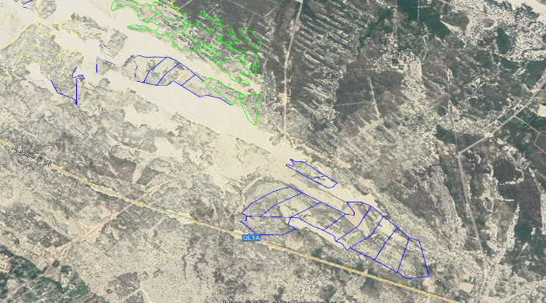
Nguồn: Báo cáo thuyết minh thiết kế kỹ thuật
Hình 2: Vị trí thiết kế trồng rừng xã Ngư Thủy
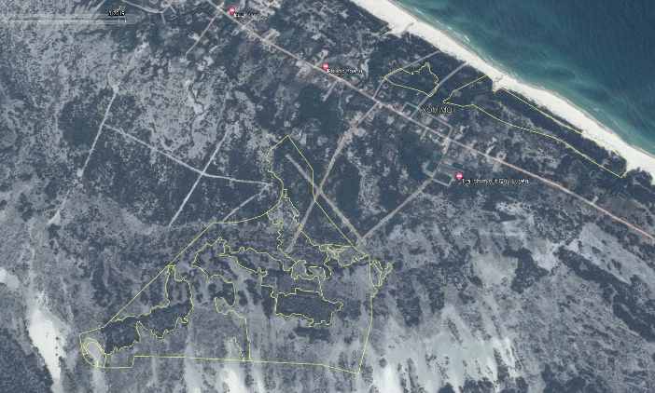
Nguồn: Báo cáo thuyết minh thiết kế kỹ thuật
Hình 3: Vị trí thiết kế trồng rừng xã Ngư Thủy Bắc
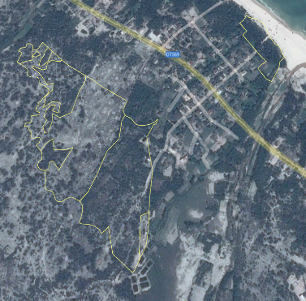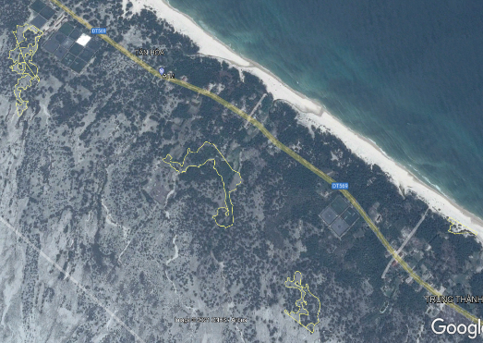
Nguồn: Báo cáo thuyết minh thiết kế kỹ thuật
Hình 4: Vị trí thiết kế trồng rừng xã Hải Ninh
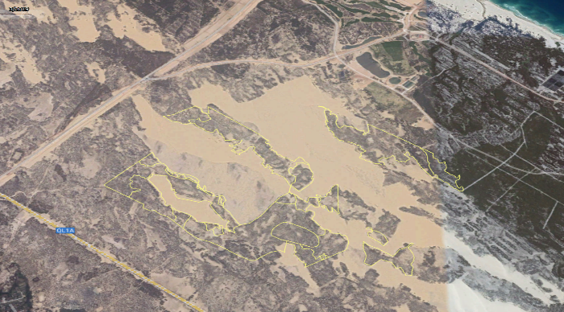
Nguồn: Báo cáo thuyết minh thiết kế kỹ thuật
Hình 5: Vị trí thiết kế trồng rừng xã Võ Ninh
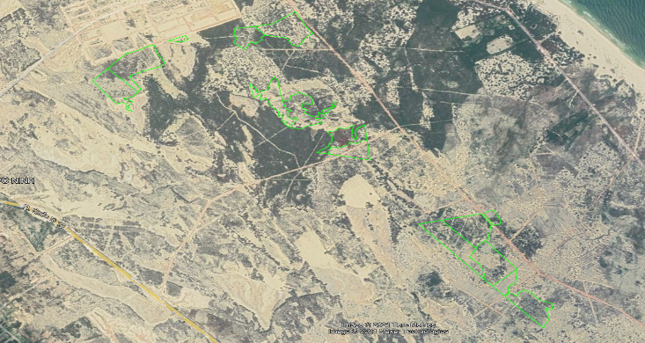
Nguồn: Báo cáo thuyết minh thiết kế kỹ thuật
Hình 6: Vị trí thiết kế trồng rừng xã Đại Trạch
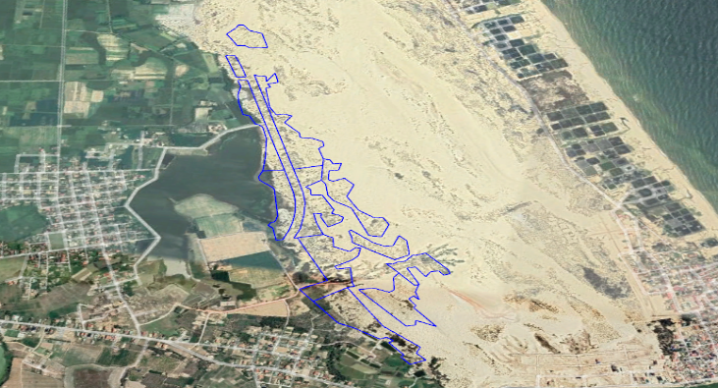
Nguồn: Báo cáo thuyết minh thiết kế kỹ thuật

    - Tiến độ thực hiện dự án
Bảng 1: Kế hoạch thực hiện dự án
STT | Hạng mục | ĐVT (ha) | Khối lượng | Kế hoạch thực hiện
 |  |  |  | Năm 2021 | Năm 2022 | Năm 2023 | Năm 2024
1 | Trồng rừng và chăm sóc rừng | ha | 319,68 | 319,68
2 | Chăm sóc năm 1 | ha | 319,68 |  | 319,68
3 | Chăm sóc năm 2 | ha | 319,68 |  |  | 319,68
4 | Chăm sóc năm 3 | ha | 319,68 |  |  |  | 319,68
5 | Bảo vệ rừng các năm | ha | 1.278,72 | 319,68 | 319,68 | 319,68 | 319,68
Nguồn: Báo cáo thuyết minh thiết kế kỹ thuật

Kết quả sàng lọc tác động môi trường – xã hội của TDA
- Khu vực trồng rừng không phải là môi trường sống tự nhiên nhạy cảm, con người đã tiếp cận từ lâu.
- Tiểu dự án trồng rừng không dẫn tới mất hoặc suy thoái môi trường sống tự nhiên quan trọng: khu vực trồng rừng không phải là khu bảo tồn hay đề xuất thành khu bảo tồn. Sau khi trồng phục hồi thì rừng sẽ được bảo vệ vì đây là vành đai bảo vệ giảm thiểu tác động của gió, lốc và cát bay, cát nhảy đến khu vực sản xuất và môi trường sống của người dân.
- Tiểu dự án không gây ra tác động tiêu cực đáng kể đáng kể nào về đa dạng sinh học vì loài cây được trồng là Phi lao. Hoạt động trồng rừng chỉ tập trung trong phạm vi diện tích trồng phục hồi là 319,68 ha đã được xác định. Trên thực tế, việc trồng rừng sẽ giúp nâng cao đa dạng sinh học dưới tán rừng vì đó là môi trường sống rất tốt cho các loài động thực vật sống dưới tán rừng….
- Tiểu dự án thực hiện ở các khu vực rừng phòng hộ 06 xã thuộc 03 huyện bao gồm xã Hồng Thủy, Ngư Thủy, Ngư Thủy Bắc của huyện Lệ Thủy, xã Võ Ninh, Hải Ninh của huyện Quảng Ninh, xã Đại Trạch của huyện Bố trạch, tỉnh Quảng Bình nên không ảnh hưởng đến tài sản văn hóa vật thể nào.
- TDA thực hiện Trồng rừng trong khu vực đất rừng phòng hộ hiện hữu của của 06 xã thuộc 03 huyện bao gồm xã Hồng Thủy, Ngư Thủy, Ngư Thủy Bắc của huyện Lệ Thủy, xã Võ Ninh, Hải Ninh của huyện Quảng Ninh, xã Đại Trạch của huyện Bố trạch, tỉnh Quảng Bình, nên không có tranh chấp.
- Tiểu dự án không gây ra tác động không thể đảo ngược hoặc tác động không dễ dàng giảm nhẹ do Tiểu dự án không xây dựng công trình quy mô lớn, không khai thác, sử dụng trực tiếp nước ngầm.
- Các tác động chủ yếu là tác động và rủi ro quy mô nhỏ mang tính cục bộ và tạm thời trong, tập trung trong giai đoạn trồng rừng.
- Trồng rừng sẽ tạo điều kiện cho các loại sinh vật dưới tán rừng và các loại động vật trên cạn như chim; bò sát phát triển. Việc phát sinh chất thải xây dựng chủ yếu là bao bì bầu bọc cây, đầu mẩu, que chống, rác thải sinh hoạt của công nhân do mang đồ ăn uống đi làm;
- Tải lượng phát sinh bụi rất thấp do tính chất công việc thực hiện, hầu như không gây tác động đến chất lượng không khí khu vực;
- Hoạt động phát sinh tiếng ồn hoặc gây rung ở mức thấp và không liên tục trong quá trình vận chuyển cây giống, phân bón.
- Khu vực 319,68 ha trồng bổ sung đây là diện tích rừng Phi lao được trồng từ những chương trình dự án trước đây như Dự án ARCD, Dự án 327, Dự án 661. Không có hoạt động khai thác, đánh bắt thủy hải sản, hay gần khu vực neo đậu thuyền bè. Không ảnh hưởng thu hồi đất và các hoạt động tạo thu nhập của cộng đồng.
- Phương án trồng phục hồi rừng 319,68 ha năm 2021 (Dự kiến trong 3 tháng cuối năm 2021) tại xã thuộc 03 huyện bao gồm xã Hồng Thủy, Ngư Thủy, Ngư Thủy Bắc của huyện Lệ Thủy, xã Võ Ninh, Hải Ninh của huyện Quảng Ninh, xã Đại Trạch của huyện Bố trạch, tỉnh Quảng Bình, thuộc Dự án: Hiện đại hóa ngành Lâm nghiệp và tăng cường tính chống chịu vùng ven biển tỉnh Quảng Bình, đảm bảo tiêu chí hợp lệ cho tài trợ bởi dự án FMCR, tác động môi trường xã hội thuộc nhóm B. Phải lập Kế hoạch quản lý môi trường xã hội (ESMP) cho hoạt động này.

Mục đích lập Kế hoạch bảo vệ môi trường.
- Mục đích của việc lập ESMP – nhằm xác đánh giá một số tác động, rủi ro và đề xuất các biện pháp giảm thiểu. ESMP cũng sẽ xác định cơ chế tổ chức thực hiện, ngân sách, cơ chế giám sát đánh giá.

CHƯƠNG II: CƠ SỞ PHÁP LÝ

Các văn bản pháp lý và cơ sở kỹ thuật của Chính phủ Việt Nam
* Luật
- Luật Bảo vệ môi trường số 72/2020/QH14 ban hành ngày 17/11/2020.
- Luật Đất đai số 45/2013/QH13 ban hành ngày 29/11/2013.
- Luật Phòng, chống thiên tai số 33/2013/QH13 ban hành ngày 19/06/2013.
- Luật Tài nguyên nước số 17/2012/QH13 ban hành ngày 21/06/2012.
- Luật Đa dạng sinh học số 32/VBHN-VPQH ban hành ngày 10/12/2018.
- Luật Khiếu nại số 02/2011/QH13 ban hành ngày 11/11/2011.
- Luật Di sản văn hóa số 10/VBHN-VPQH ban hành ngày 23/07/2013.
- Luật An toàn, vệ sinh lao động số 84/2015/QH13 ban hành ngày 25/06/2015.
- Luật Lâm nghiệp số 16/2017/QH14 được Quốc hội thông qua ngày 15/11/2017.
- Luật Lao động số 45/2019/QH14 được quốc hội thông qua ngày 20/11/2019.
- Luật bình đẳng giới số 73/2006/QH11 được quốc hội thông qua ngày 29/06/2006.
* Nghị định
- Nghị định số 40/2019/NĐ-CP được Chính phủ ban hành ngày 13/05/2019 về sửa đổi, bổ sung một số điều của các nghị định quy định chi tiết, hướng dẫn thi hành Luật bảo vệ môi trường.
- Nghị định số 19/2015/NĐ-CP ngày 14/02/2015 của Chính phủ quy định chi tiết thi hành một số điều của Luật Bảo vệ môi trường
- Nghị định số 38/2015/NĐ-CP ngày 24/04/2015 của Chính phủ về quản lý chất thải và phế liệu.
- Nghị định số 18/2015/NĐ-CP ngày 14/02/2015 của Chính phủ quy định về quy hoạch bảo vệ môi trường, đánh giá môi trường chiến lược, đánh giá tác động môi trường và kế hoạch bảo vệ môi trường.
- Nghị định số 155/2016/NĐ-CP ngày 18/11/2016 của Chính phủ quy định về xử phạt vi phạm hành chính trong lĩnh vực bảo vệ môi trường.
* Thông tư
- Thông tư số 25/2019/TT-BTNMT ngày 31/12/2019 của Bộ Tài nguyên và Môi trường quy định chi tiết thi hành một số điều của Nghị định số 40/2019/NĐ-CP ngày 13/5/2019 của Chính phủ sửa đổi, bổ sung một số điều của các nghị định quy định chi tiết, hướng dẫn thi hành Luật bảo vệ môi trường và quy định quản lý hoạt động dịch vụ quan trắc môi trường.
- Thông tư số 37/2014/TT-BTNMT ngày 30/06/2014 của Bộ tài nguyên và Môi trường quy định chi tiết về bồi thường, hỗ trợ, tái định cư khi Nhà nước thu hồi đất.
- Thông tư số 19/2011/BYT-TT ngày 06/06/2011 của Bộ Y tế hướng dẫn quản lý vệ sinh lao động, sức khỏe người lao động và bệnh nghề nghiệp.
- Thông tư số 13/2007/TT-BXD ngày 31/12/2007 của Bộ Xây dụng ban hành Hướng dẫn một số điều của Nghị định số 59/2007/NĐ-CP ngày 9/4/2007 của Chính phủ về quản lý chất thải rắn.
- Thông tư số 15/2019/TT-BNNPTNT ngày 30 tháng 10 năm 2019 của Bộ trưởng Bộ Nông nghiệp và Phát triển nông thôn hướng dẫn một số nội dung quản lý đầu tư công trình lâm sinh;
- Thông tư số 29/2018/TT- BNNPTNT ngày 16/11/2018 của Bộ trưởng Bộ Nông nghiệp và Phát triển nông thôn quy định về các biện pháp lâm sinh.
- Thông tư số 30/2018/TT- BNNPTNT ngày 16/11/2018 của Bộ trưởng Bộ Nông nghiệp và Phát triển nông thôn quy định danh mục loài cây trồng lâm nghiệp chính; công nhận giống và nguồn giống; quản lý vật liệu giống cây trồng lâm nghiệp chính.

* Các Tiêu chuẩn và quy chuẩn được áp dụng.
- QCVN 08-MT:2015/BTNMT Quy chuẩn kỹ thuật quốc gia về chất lượng nước mặt;
- QCVN 09-MT 2015/BTNMT Quy chuẩn kỹ thuật quốc gia về chất lượng nước dưới đất;
- QCVN 14:2008/BTNMT Quy chuẩn kỹ thuật quốc gia về nước thải sinh hoạt;
- QCVN 05:2013/BTNMT Quy chuẩn kỹ thuật quốc gia về chất lượng không khí xung quanh;
- QCVN 43:2017/BTNTM Quy chuẩn kỹ thuật quốc gia về chất lượng trầm tích;
* Các văn bản pháp lý liên quan đến dự án.
- Nghị quyết số 54/2019/NQ-HĐND ngày 12/7/2019 của Hội đồng nhân dân tỉnh Quảng Bình Sửa đổi, bổ sung Nghị quyết số 29/2017/NQ-HĐND ngày 08/12/2017 của HĐND Phê duyệt phương án sử dụng và trả nợ vốn vay Ngân hàng thế giới (WB) để thực hiện Dự án Hiện đại hóa ngành lâm nghiệp và tăng cường tính chống chịu vùng ven biển tỉnh Quảng Bình;
- Quyết định số 1481/QĐ-UBND ngày 24/5/2021 của UBND tỉnh Quảng Bình về việc phê duyệt bản đồ đầu tư lâm nghiệp các xã, phường vùng dự án Hiện đại hóa ngành lâm nghiệp và tăng cường tính chống chịu vùng ven biển tỉnh Quảng Bình;
- Quyết định số 3096/QĐ-UBND ngày 28/09/2021 của UBND tỉnh Quảng Bình về việc phê duyệt thiết kế kỹ thuật và dự toán trồng rừng phòng hộ ven biển trên cạn năm 2021 thuộc Dự án “Hiện đại hóa ngành Lâm nghiệp và tăng cường tính chống chịu vùng ven biển (FMCR) tỉnh Quảng Bình

Các chính sách và hướng dẫn về an toàn môi trường và xã hội của WB
- Tiểu dự án kích hoạt bốn chính sách an toàn, bao gồm OP/BP 4.01 Đánh giá Môi trường, OP 4.04 Môi trường sống tự nhiên, OP/BP4.36 Rừng, OP 4.09 Quản lý sâu bệnh. Các tác động tiêu cực của dự án hầu như là những tác động tạm thời, mang tính cục bộ và có thể được giảm thiểu nên Dự án đã được phân loại là dự án Loại B.
Bảng 2: Các chính sách an toàn của WB áp dụng cho Dự án
Các chính sách an toàn Dự án kích hoạt/áp dụng | Có | Không
Đánh giá Môi trường OP/BP 4.01 | ✔
Môi trường sống tự nhiên OP 4.04 | ✔
Rừng OP/BP 4.36 | ✔
Quản lý sâu bệnh OP 4.09 | ✔

CHƯƠNG III: MÔ TẢ NỘI DUNG CÔNG VIỆC TRONG PHƯƠNG ÁN TRỒNG RỪNG

Mô tả chi tiết các hạng mục đầu tư của tiểu dự án
- Đối tượng thiết kế trồng rừng
- Khu vực trồng phục hồi rừng trên cát chủ yếu là diện tích đất cát bán cố định với đặc thù là những diện tích đã có rừng trồng, chức năng phòng hộ, có độ tàn che từ 0,1 - 0,3, đây là diện tích rừng Phi lao được trồng từ những chương trình dự án trước đây như Dự án ARCD, Dự án 327, Dự án 661... Tuy nhiên, do điều kiện thời tiết khắc nghiệt như nắng hạn kéo dài, bão lớn… làm rừng trồng bị giảm sút về số lượng và chất lượng, mật độ hiện có giao động từ 500 đến 900 cây/ha, phân bố rải rác; cây sinh trưởng, phát triển kém. Thực bì tầng dưới thưa thớt chủ yếu là các loại cỏ chông, cỏ cồn, cỏ dại, dứa dại, rười…, với chiều cao trung bình < 0,5 m, độ che phủ từ 05-20%. Do vậy không đáp ứng được chức năng phòng hộ. Tổng cộng 106 lô với diện tích 319,68 ha.
- Vị trí, diện tích
- Số lô thiết kế trồng rừng: 106 lô nằm trên 6 xã, cụ thể như bảng sau:
Bảng 3: Địa điểm trồng và diện tích trồng bổ sung
TT | Xã | Địa điểm |  |  | Diện tích (ha)
TT | Xã | Tiểu khu | Khoảnh | Lô | Thiết kế | Trừ bỏ | Thi công
 | Tổng |  |  | 106 | 319,95 | 0,27 | 319,68
1 | Hồng Thủy | 372 | 1 | 8 | 26,5 | 0 | 26,5
1 | Hồng Thủy | 372 | 3 | 8 | 28,6 | 0 | 28,6
1 | Hồng Thủy | 372 | 5 | 10 | 45,44 | 0 | 45,44
2 | Ngư Thủy | 434A | 1 | 6 | 27,37 | 0 | 27,37
3 | Ngư Thủy Bắc | 373B | 1 | 8 | 13,28 | 0 | 13,28
3 | Ngư Thủy Bắc | 396A | 1 | 5 | 5,7 | 0 | 5,7
3 | Ngư Thủy Bắc | 396A | 2 | 4 | 2,48 | 0 | 2,48
3 | Ngư Thủy Bắc | 396A | 3 | 2 | 1,82 | 0 | 1,82
3 | Ngư Thủy Bắc | 396A | 4 | 4 | 6,69 | 0 | 6,69
3 | Ngư Thủy Bắc | 398 | 1 | 1 | 1,59 | 0 | 1,59
3 | Ngư Thủy Bắc | 398 | 2 | 4 | 9,19 | 0 | 9,19
4 | Võ Ninh | 361 | 2 | 9 | 29,42 | 0 | 29,42
5 | Hải Ninh | 362 | 4 | 6 | 20,64 | 0 | 20,64
5 | Hải Ninh | 369B | 1 | 18 | 60,54 | 0 | 60,54
5 | Hải Ninh | 373A | 2 | 1 | 3,3 | 0 | 3,3
6 | Đại Trạch | 242A | 1 | 12 | 37,39 | 0,27 | 37,12
Nguồn: Báo cáo thuyết minh thiết kế kỹ thuật
- Lựa chọn loài cây trồng: Cây Phi lao
- Tên khác: Xi lau, Dương, Dương liễu
- Tên khoa học: Casuarina equisetifolia Forst
- Họ thực vật: Họ Phi Lao (Casuarinaceae)
- Cơ sở lựa chọn loài cây trồng
- Đất cát ven biển là vùng có điều kiện khắc nghiệt, ở đây chỉ có rất ít các loài cây sống được. Vì vậy, việc lựa chọn loài cây trồng thích hợp là khâu quyết định đến sự thành công của công tác trồng rừng trên đất cát. Phi lao là loài cây tỏ ra ưu việt nhất ở vùng đất cát.
- Phi Lao là loài cây vốn có nguồn gốc chính là từ Australia và những đảo thuộc phía tây Thái Bình Dương. Đây là loài cây được biết tới với nhiều công dụng trong cuộc sống. Đặc biệt thường được trồng rộng rãi tại những cánh rừng phòng hộ ở ven biển để chắn gió bão.
- Cây Phi lao còn có tên gọi khác là Cây Xì Lao, Dương Liễu… thuộc họ Phi Lao. Hiện nay, cây được trồng phổ biến ở tất cả các tỉnh thành trong cả nước, Đặc biệt là vùng duyên hải miền trung.
- Phi lao có tốc độ sinh trưởng rất nhanh. Cây thường trồng trên những loại đất khác nhau. Bởi vì, cây phi lao có khả năng chịu được khô, mặn và gió cho nên được trồng phổ biến làm rừng phòng hộ. Tác dụng chính là giúp cố định cát tại những đồi cát di động trên bãi biển.
- Phi lao có thể sống và sinh trưởng tốt trên nhiều loại đất từ cát đến cát pha, thịt pha cát, thịt nhẹ đến trung bình, đất xấu và thoát nước. Yêu cầu độ pH từ 6,5-7 đặc biệt phi lao còn sống được ở nơi đất mặn ven biển.
- Phi lao phù hợp với hầu hết những vùng khí hậu ven biển và vùng đồng bằng có ảnh hưởng gió biển, nhưng thích hợp nhất là những vùng nóng ẩm. Nhiệt độ bình năm từ 23⁰C – 27⁰C. Lượng mưa trung bình hàng năm từ 700 – 1.500mm. Chỉ số độ ẩm không khí trên 70%.
- Phi lao trồng thuần loại hoặc hỗn giao với các loài cây khác, tuỳ theo mục đích yêu cầu và điều kiện lập địa. Đối với đất cát di động hoặc bán di động, phương thức trồng thuần loại. Đối với đất cát cố định có thể trồng hỗn giao với các loài cây khác.
- Tiêu chuẩn cây giống đem trồng
- Kích thước bầu: 9 x 13 cm; Bầu PE
- Cây con đưa vào trồng phải đảm bảo tiêu chuẩn theo quy định tại Quyết định số 1671/QĐ-UBND ngày 08/6/2021 của UBND tỉnh Quảng Bình (Chiều cao từ 1,0m đến 1,3m; đường kính cổ rễ từ 1,2 - 1,4cm; tuổi cây con đem trồng trên 16 tháng); cây sinh trưởng phát triển tốt, thân thẳng, không cụt ngọn, không bị sâu bệnh, cứng cáp, cây giống đưa vào trồng rừng phải có hồ sơ chứng minh nguồn gốc theo quy định, không bị vỡ bầu trong quá trình bốc dỡ và vận chuyển

Biện pháp thi công
- Xử lý thực bì.
- Đối với hiện trường khu vực thiết kế trồng phục hồi rừng trên đất cát nên không xử lý thực bì.
- Biện pháp làm đất.
- Phương pháp làm đất: Làm đất bằng phương pháp cục bộ thủ công.
- Đào hố thủ công, kích thước hố 40 x 40 x 40 cm, đào xong tiến hành bón lót phân hữu cơ vi sinh và trồng ngay. (Đào hố với kích thước 40 x 40 x 40 là để đảm bảo cho quá trình bón lót đạt hiệu quả cao nhất). Bao bì, túi nilon đựng phân bón sẽ được thu gom đúng nơi quy định sau mỗi ca làm việc.
- Khu vực trồng phục hồi rừng trên cát chủ yếu là diện tích đất cát bán cố định với đặc thù là những diện tích đã có rừng trồng, vì vậy không áp dụng cày xới, lên líp để trồng rừng tránh gây tác động tới bộ rễ của những cây rừng trồng cũ.
- Phân bón: Chủng loại phân hữu cơ vi sinh Sông Gianh, liều lượng: 0,2kg/gốc. Thành phần: Độ ẩm: 30%; Hữu cơ: 15%; P2O5hh: 1,5%; Acid Humic: 2,5%; Trung lượng: Ca, Mg, S; Các chủng vi sinh vật hữu ích: 3 × 106CFU/g
- Thời vụ và thời tiết trồng.
- Trồng vào vụ Thu - Đông năm 2021(tháng 10- 12), khi có thời tiết thích hợp. Nên chọn những ngày có mưa phùn hoặc mưa nhỏ liên tục, tiết thời râm mát, không có gió heo để trồng cây.
- Kỹ thuật trồng.
- Dùng dao, kéo rạch vỏ bầu trước khi trồng, không được làm vỡ bầu hay biến dạng bầu; đặt cho rễ và thân cây ngay thẳng ở giữa hố lấp đất, trộn phân đều với đất ở độ sâu giữa hố, lấp đất đầy hố lèn chặt đất xung quanh để giữ cho cây đứng vững, vun thêm đất cao trên mặt đất 2cm - 3cm. Vỏ bầu sau khi bóc thu gom về nơi tập trung rác thải.
- Sau khi trồng 15 ngày, tiến hành kiểm tra cây trồng để tiến hành trồng dặm sao cho đảm bảo mật độ cây sống trên toàn diện tích đạt tối thiểu 85% (Sau 15 ngày thực hiện trồng rừng)
- Mật độ trồng rừng:
- Phương thức và mật độ trồng: Trồng bổ sung cây phi lao cho các đám trống trên toàn bộ diện tích lô thiết kế, đảm bảo rừng sau khi trồng đạt mật độ tối thiểu 2.500 cây/ha. Mật độ trồng chi tiết của từng lô thiết kế như sau:
Bảng 5: Mật độ trồng rừng bổ sung Đơn vị: ha
Xã | Tiểu khu | K | Lô | Hiện trạng | Quy hoạch | Diện tích khảo sát | Diện tích trừ bỏ | Diện tích thiết kế trồng bổ sung | Mật độ trồng rừng bổ sung | Loài cây
Hồng Thủy | 372 | 1 | 3 | DTRC | Phòng hộ | 5,1 | 0 | 5,1 | 2000 | Phi lao
Hồng Thủy | 372 | 1 | 4 | DTRC | Phòng hộ | 5,59 | 0 | 5,59 | 2000 | Phi lao
Hồng Thủy | 372 | 1 | 5 | DTRC | Phòng hộ | 5,78 | 0 | 5,78 | 2000 | Phi lao
Hồng Thủy | 372 | 1 | 6 | DTRC | Phòng hộ | 5,2 | 0 | 5,2 | 2000 | Phi lao
Hồng Thủy | 372 | 1 | 7 | DTRC | Phòng hộ | 1,05 | 0 | 1,05 | 2000 | Phi lao
Hồng Thủy | 372 | 1 | 8 | DTRC | Phòng hộ | 0,68 | 0 | 0,68 | 2000 | Phi lao
Hồng Thủy | 372 | 1 | 9 | DTRC | Phòng hộ | 0,94 | 0 | 0,94 | 2000 | Phi lao
Hồng Thủy | 372 | 1 | 10 | DTRC | Phòng hộ | 2,16 | 0 | 2,16 | 2000 | Phi lao
Hồng Thủy | 372 | 3 | 1 | DTRC | Phòng hộ | 1 | 0 | 1 | 2000 | Phi lao
Hồng Thủy | 372 | 3 | 2 | DTRC | Phòng hộ | 4,68 | 0 | 4,68 | 2000 | Phi lao
Hồng Thủy | 372 | 3 | 3 | DTRC | Phòng hộ | 4,6 | 0 | 4,6 | 2000 | Phi lao
Hồng Thủy | 372 | 3 | 4 | DTRC | Phòng hộ | 4 | 0 | 4 | 2000 | Phi lao
Hồng Thủy | 372 | 3 | 5 | DTRC | Phòng hộ | 4,02 | 0 | 4,02 | 2000 | Phi lao
Hồng Thủy | 372 | 3 | 6 | DTRC | Phòng hộ | 4,02 | 0 | 4,02 | 2000 | Phi lao
Hồng Thủy | 372 | 3 | 7 | DTRC | Phòng hộ | 4,05 | 0 | 4,05 | 2000 | Phi lao
Hồng Thủy | 372 | 3 | 8 | DTRC | Phòng hộ | 2,23 | 0 | 2,23 | 2000 | Phi lao
Hồng Thủy | 372 | 5 | 1 | DTRC | Phòng hộ | 1,15 | 0 | 1,15 | 2000 | Phi lao
Hồng Thủy | 372 | 5 | 2 | DTRC | Phòng hộ | 4,89 | 0 | 4,89 | 2000 | Phi lao
Hồng Thủy | 372 | 5 | 3 | DTRC | Phòng hộ | 5,01 | 0 | 5,01 | 2000 | Phi lao
Hồng Thủy | 372 | 5 | 4 | DTRC | Phòng hộ | 4,82 | 0 | 4,82 | 2000 | Phi lao
Hồng Thủy | 372 | 5 | 5 | DTRC | Phòng hộ | 4,98 | 0 | 4,98 | 2000 | Phi lao
Hồng Thủy | 372 | 5 | 6 | DTRC | Phòng hộ | 4,88 | 0 | 4,88 | 2000 | Phi lao
Hồng Thủy | 372 | 5 | 7 | DTRC | Phòng hộ | 4,82 | 0 | 4,82 | 2000 | Phi lao
Hồng Thủy | 372 | 5 | 8 | DTRC | Phòng hộ | 5 | 0 | 5 | 2000 | Phi lao
Hồng Thủy | 372 | 5 | 9 | DTRC | Phòng hộ | 4,95 | 0 | 4,95 | 2000 | Phi lao
Hồng Thủy | 372 | 5 | 10 | DTRC | Phòng hộ | 4,94 | 0 | 4,94 | 2000 | Phi lao
Cộng xã |  |  |  |  |  | 100,54 | 0 | 100,54
Ngư Thủy | 434A | 1 | 1 | DTRC | Phòng hộ | 5,29 | 0 | 5,29 | 1600 | Phi lao
Ngư Thủy | 434A | 1 | 2 | DTRC | Phòng hộ | 5,52 | 0 | 5,52 | 1600 | Phi lao
Ngư Thủy | 434A | 1 | 3 | DTRC | Phòng hộ | 5,32 | 0 | 5,32 | 1600 | Phi lao
Ngư Thủy | 434A | 1 | 4 | DTRC | Phòng hộ | 5,32 | 0 | 5,32 | 1600 | Phi lao
Ngư Thủy | 434A | 1 | 5 | DTRC | Phòng hộ | 0,5 | 0 | 0,5 | 1600 | Phi lao
Ngư Thủy | 434A | 1 | 6 | DTRC | Phòng hộ | 5,42 | 0 | 5,42 | 1600 | Phi lao
Cộng xã |  |  |  |  |  | 27,37 | 0 | 27,37
Ngư Thủy Bắc | 373B | 1 | 9 | DTRC | Phòng hộ | 1,81 | 0 | 1,81 | 2000 | Phi lao
Ngư Thủy Bắc | 373B | 1 | 10 | DTRC | Phòng hộ | 1,56 | 0 | 1,56 | 2000 | Phi lao
Ngư Thủy Bắc | 373B | 1 | 11 | DTRC | Phòng hộ | 0,3 | 0 | 0,3 | 2000 | Phi lao
Ngư Thủy Bắc | 373B | 1 | 12 | DTRC | Phòng hộ | 0,5 | 0 | 0,5 | 2000 | Phi lao
Ngư Thủy Bắc | 373B | 1 | 13 | DTRC | Phòng hộ | 3,72 | 0 | 3,72 | 2000 | Phi lao
Ngư Thủy Bắc | 373B | 1 | 14 | DTRC | Phòng hộ | 1,91 | 0 | 1,91 | 2000 | Phi lao
Ngư Thủy Bắc | 373B | 1 | 15 | DTRC | Phòng hộ | 3,07 | 0 | 3,07 | 2000 | Phi lao
Ngư Thủy Bắc | 373B | 1 | 16 | DTRC | Phòng hộ | 0,41 | 0 | 0,41 | 2000 | Phi lao
Ngư Thủy Bắc | 396A | 1 | 2 | DTRC | Phòng hộ | 0,31 | 0 | 0,31 | 2000 | Phi lao
Ngư Thủy Bắc | 396A | 1 | 3 | DTRC | Phòng hộ | 1,51 | 0 | 1,51 | 2000 | Phi lao
Ngư Thủy Bắc | 396A | 1 | 4 | DTRC | Phòng hộ | 1,44 | 0 | 1,44 | 2000 | Phi lao
Ngư Thủy Bắc | 396A | 1 | 5 | DTRC | Phòng hộ | 0,36 | 0 | 0,36 | 2000 | Phi lao
Ngư Thủy Bắc | 396A | 1 | 6 | DTRC | Phòng hộ | 2,08 | 0 | 2,08 | 2000 | Phi lao
Ngư Thủy Bắc | 396A | 2 | 3 | DTRC | Phòng hộ | 0,94 | 0 | 0,94 | 2000 | Phi lao
Ngư Thủy Bắc | 396A | 2 | 4 | DTRC | Phòng hộ | 0,33 | 0 | 0,33 | 2000 | Phi lao
Ngư Thủy Bắc | 396A | 2 | 5 | DTRC | Phòng hộ | 0,67 | 0 | 0,67 | 2000 | Phi lao
Ngư Thủy Bắc | 396A | 2 | 6 | DTRC | Phòng hộ | 0,54 | 0 | 0,54 | 2000 | Phi lao
Ngư Thủy Bắc | 396A | 3 | 5 | DTRC | Phòng hộ | 0,84 | 0 | 0,84 | 2000 | Phi lao
Ngư Thủy Bắc | 396A | 3 | 6 | DTRC | Phòng hộ | 0,98 | 0 | 0,98 | 2000 | Phi lao
Ngư Thủy Bắc | 396A | 4 | 3 | DTRC | Phòng hộ | 1,25 | 0 | 1,25 | 2000 | Phi lao
Ngư Thủy Bắc | 396A | 4 | 4 | DTRC | Phòng hộ | 0,63 | 0 | 0,63 | 2000 | Phi lao
Ngư Thủy Bắc | 396A | 4 | 5 | DTRC | Phòng hộ | 1,85 | 0 | 1,85 | 2000 | Phi lao
Ngư Thủy Bắc | 396A | 4 | 6 | DTRC | Phòng hộ | 2,96 | 0 | 2,96 | 2000 | Phi lao
Ngư Thủy Bắc | 398 | 1 | 1 | DTRC | Phòng hộ | 1,59 | 0 | 1,59 | 2000 | Phi lao
Ngư Thủy Bắc | 398 | 2 | 2 | DTRC | Phòng hộ | 1,31 | 0 | 1,31 | 2000 | Phi lao
Ngư Thủy Bắc | 398 | 2 | 3 | DTRC | Phòng hộ | 3,87 | 0 | 3,87 | 2000 | Phi lao
Ngư Thủy Bắc | 398 | 2 | 4 | DTRC | Phòng hộ | 1,13 | 0 | 1,13 | 2000 | Phi lao
Ngư Thủy Bắc | 398 | 2 | 5 | DTRC | Phòng hộ | 2,88 | 0 | 2,88 | 2000 | Phi lao
Cộng xã |  |  |  |  |  | 40,75 | 0 | 40,75
Cộng huyện Lệ Thủy |  |  |  |  |  | 168,66 | 0 | 168,66
Võ Ninh | 361 | 2 | 1 | DTRC | Phòng hộ | 4,61 | 0 | 4,61 | 1600 | Phi lao
Võ Ninh | 361 | 2 | 2 | DTRC | Phòng hộ | 2,29 | 0 | 2,29 | 1600 | Phi lao
Võ Ninh | 361 | 2 | 3 | DTRC | Phòng hộ | 0,31 | 0 | 0,31 | 1600 | Phi lao
Võ Ninh | 361 | 2 | 4 | DTRC | Phòng hộ | 5,61 | 0 | 5,61 | 1600 | Phi lao
Võ Ninh | 361 | 2 | 5 | DTRC | Phòng hộ | 4,11 | 0 | 4,11 | 1600 | Phi lao
Võ Ninh | 361 | 2 | 6 | DTRC | Phòng hộ | 3,12 | 0 | 3,12 | 1600 | Phi lao
Võ Ninh | 361 | 2 | 7 | DTRC | Phòng hộ | 3,96 | 0 | 3,96 | 1600 | Phi lao
Võ Ninh | 361 | 2 | 8 | DTRC | Phòng hộ | 4,18 | 0 | 4,18 | 1600 | Phi lao
Võ Ninh | 361 | 2 | 9 | DTRC | Phòng hộ | 1,23 | 0 | 1,23 | 1600 | Phi lao
Cộng xã |  |  |  |  |  | 29,42 | 0 | 29,42
Hải Ninh | 362 | 4 | 1 | DTRC | Phòng hộ | 0,7 | 0,00 | 0,70 | 1600 | Phi lao
Hải Ninh | 362 | 4 | 2 | DTRC | Phòng hộ | 4,48 | 0,00 | 4,48 | 1600 | Phi lao
Hải Ninh | 362 | 4 | 3 | DTRC | Phòng hộ | 5,42 | 0,00 | 5,42 | 1600 | Phi lao
Hải Ninh | 362 | 4 | 4 | DTRC | Phòng hộ | 4,94 | 0,00 | 4,94 | 1600 | Phi lao
Hải Ninh | 362 | 4 | 5 | DTRC | Phòng hộ | 1,29 | 0,00 | 1,29 | 1600 | Phi lao
Hải Ninh | 362 | 4 | 6 | DTRC | Phòng hộ | 3,81 | 0,00 | 3,81 | 1600 | Phi lao
Hải Ninh | 369B | 1 | 2 | DTRC | Phòng hộ | 4,52 | 0,00 | 4,52 | 1600 | Phi lao
Hải Ninh | 369B | 1 | 3 | DTRC | Phòng hộ | 4,98 | 0,00 | 4,98 | 1600 | Phi lao
Hải Ninh | 369B | 1 | 4 | DTRC | Phòng hộ | 5,13 | 0,00 | 5,13 | 1600 | Phi lao
Hải Ninh | 369B | 1 | 5 | DTRC | Phòng hộ | 4,86 | 0,00 | 4,86 | 1600 | Phi lao
Hải Ninh | 369B | 1 | 6 | DTRC | Phòng hộ | 4,12 | 0,00 | 4,12 | 1600 | Phi lao
Hải Ninh | 369B | 1 | 7 | DTRC | Phòng hộ | 3,7 | 0,00 | 3,70 | 1600 | Phi lao
Hải Ninh | 369B | 1 | 8 | DTRC | Phòng hộ | 4,39 | 0,00 | 4,39 | 1600 | Phi lao
Hải Ninh | 369B | 1 | 9 | DTRC | Phòng hộ | 1,89 | 0,00 | 1,89 | 1600 | Phi lao
Hải Ninh | 369B | 1 | 10 | DTRC | Phòng hộ | 0,8 | 0,00 | 0,80 | 1600 | Phi lao
Hải Ninh | 369B | 1 | 11 | DTRC | Phòng hộ | 4,45 | 0,00 | 4,45 | 1600 | Phi lao
Hải Ninh | 369B | 1 | 12 | DTRC | Phòng hộ | 4,22 | 0,00 | 4,22 | 1600 | Phi lao
Hải Ninh | 369B | 1 | 13 | DTRC | Phòng hộ | 0,69 | 0,00 | 0,69 | 1600 | Phi lao
Hải Ninh | 369B | 1 | 14 | DTRC | Phòng hộ | 2,04 | 0,00 | 2,04 | 1600 | Phi lao
Hải Ninh | 369B | 1 | 15 | DTRC | Phòng hộ | 4,72 | 0,00 | 4,72 | 1600 | Phi lao
Hải Ninh | 369B | 1 | 16 | DTRC | Phòng hộ | 0,46 | 0,00 | 0,46 | 1600 | Phi lao
Hải Ninh | 369B | 1 | 17 | DTRC | Phòng hộ | 1,93 | 0,00 | 1,93 | 1600 | Phi lao
Hải Ninh | 369B | 1 | 18 | DTRC | Phòng hộ | 4,45 | 0,00 | 4,45 | 1600 | Phi lao
Hải Ninh | 369B | 1 | 19 | DTRC | Phòng hộ | 3,19 | 0,00 | 3,19 | 1600 | Phi lao
Hải Ninh | 373A | 2 | 1 | DTRC | Phòng hộ | 3,3 | 0,00 | 3,30 | 1600 | Phi lao
Cộng xã |  |  |  |  |  | 84,48 | 0 | 84,48
Cộng huyện Quảng Ninh |  |  |  |  |  | 113,90 | 0,00 | 113,90
Đại Trạch | 242A | 1 | 12 | DTRC | Phòng hộ | 1,73 | 0 | 1,73 | 2000 | Phi lao
Đại Trạch | 242A | 1 | 13 | DTRC | Phòng hộ | 0,63 | 0 | 0,63 | 2000 | Phi lao
Đại Trạch | 242A | 1 | 14 | DTRC | Phòng hộ | 4,59 | 0 | 4,59 | 2000 | Phi lao
Đại Trạch | 242A | 1 | 15 | DTRC | Phòng hộ | 2,99 | 0 | 2,99 | 2000 | Phi lao
Đại Trạch | 242A | 1 | 16 | DTRC | Phòng hộ | 3,26 | 0 | 3,26 | 2000 | Phi lao
Đại Trạch | 242A | 1 | 17 | DTRC | Phòng hộ | 3,89 | 0 | 3,89 | 2000 | Phi lao
Đại Trạch | 242A | 1 | 18 | DTRC | Phòng hộ | 3,37 | 0 | 3,37 | 2000 | Phi lao
Đại Trạch | 242A | 1 | 19 | DTRC | Phòng hộ | 1,69 | 0 | 1,69 | 2000 | Phi lao
Đại Trạch | 242A | 1 | 20 | DTRC | Phòng hộ | 4,88 | 0,08 | 4,80 | 2000 | Phi lao
Đại Trạch | 242A | 1 | 21 | DTRC | Phòng hộ | 1,88 | 0,19 | 1,69 | 2000 | Phi lao
Đại Trạch | 242A | 1 | 22 | DTRC | Phòng hộ | 3,49 | 0 | 3,49 | 2000 | Phi lao
Đại Trạch | 242A | 1 | 23 | DTRC | Phòng hộ | 4,99 | 0 | 4,99 | 2000 | Phi lao
Cộng xã |  |  |  |  |  | 37,39 | 0,27 | 37,12
Cộng H. Bố Trạch |  |  |  |  |  | 37,39 | 0,27 | 37,12
TỔNG CỘNG |  |  |  |  |  | 319,95 | 0,27 | 319,68
Nguồn: Báo cáo thuyết minh thiết kế kỹ thuật
- Phương thức trồng:
- Căn cứ vào kết quả điều tra lập địa; kết quả đề xuất, lựa chọn cơ cấu loài cây đưa vào trồng trồng rừng đối với khu vực thiết kế, áp dụng công thức trồng rừngcụ thể như sau:
- Công thức A1: Trồng phục hồi rừng thuần loài cây phi lao; mật độ trồng bổ sung bình quân 2.000 cây/ha; diện tích thực hiện 178,41ha; vị trí thực hiện như sau:
- Xã Hồng Thủy (26 lô): 100,54 ha.
- Xã Ngư Thủy Bắc (28 lô): 40,75 ha.
- Xã Đại Trạch (12 lô): 37,12 ha.
- Công thức A2: Trồng phục hồi rừng thuần loài cây phi lao; mật độ trồng bổ sung bình quân 1.600 cây/ha; diện tích thực hiện 141,27 ha; vị trí thực hiện như sau:
- Xã Ngư Thủy (06 lô): 27,37 ha.
- Xã Hải Ninh (25 lô): 84,48 ha.
- Võ Ninh (9 lô): 29,42 ha.

Hình 7: Sơ đồ kỹ thuật trồng rừng
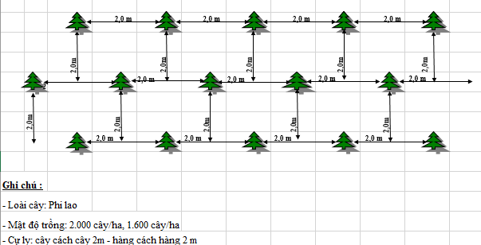
- Chăm sóc rừng trồng.
- Số năm chăm sóc là 03 năm sau thời điểm trồng rừng, gồm năm 2022, 2023 và 2024; mỗi năm 02 lần; thời gian chăm sóc lần 1 là từ tháng 2-3 (vụ Xuân), lần 2 là từ tháng 9-11 (vụ Thu – Đông).
- Mục đích của công tác chăm sóc bảo vệ là theo dõi chặt chẽ sự sinh trưởng và phát triển của cây rừng bằng việc vun xới gốc, trồng dặm, chỉnh sửa các cây bị nghiêng ngả, bới cát những cây bị vùi lấp để rừng đảm bảo mật độ. Đồng thời làm tốt công tác PCCCR, phòng trừ sâu bệnh hại để rừng trồng sinh trưởng và phát triển tốt, kết hợp thực hiện tu sửa các mốc lô, khoảnh, tiểu khu. Nội dung kỹ thuật chăm sóc như sau:
- Chăm sóc rừng trồng năm thứ nhất (2022): Số lần chăm sóc 02 lần, cụ thể như sau:
- Lần 1: Vun xới gốc (đường kính từ 0,6 – 0,8m), sửa lại cây bị nghiêng ngả, bới cát cây bị vùi lấp; trồng dặm cây bị chết, cây sinh trưởng kém (trồng dặm 10% so với mật độ trồng rừng);
- Lần 2: Vun xới gốc (đường kính từ 0,6 – 0,8m), sửa lại cây bị nghiêng ngả, bới cát cây bị vùi lấp;
- Chăm sóc rừng trồng năm thứ 02 (2023): số lần chăm sóc 02 lần, cụ thể như sau:
- Lần 1: Vun xới gốc (đường kính từ 0,6 – 0,8m), sửa lại cây bị nghiêng ngả, bới cát cây bị vùi lấp;
- Lần 2: Vun xới gốc (đường kính từ 0,6 – 0,8m), sửa lại cây bị nghiêng ngả, bới cát cây bị vùi lấp;
- Chăm sóc rừng trồng năm thứ 03 (2024): số lần chăm sóc 02 lần, cụ thể như sau:
- Lần 1: Vun xới gốc (đường kính từ 0,6 – 0,8m), sửa lại cây bị nghiêng ngả, bới cát cây bị vùi lấp;
- Lần 2: Vun xới gốc (đường kính từ 0,6 – 0,8m), sửa lại cây bị nghiêng ngả, bới cát cây bị vùi lấp.
- Bảo vệ:
- Khu vực trồng bổ sung rừng trên cạn ven biển năm 2021, hầu hết nằm gần các khu dân cư nên tình hình thả rong trâu bò rất nhiều. Vì vậy cần phải có biện pháp hữu hiệu để ngăn đại gia súc phá hại cây trồng, bảo vệ rừng tốt sẽ làm tăng khả năng thành rừng của cây trồng bao gồm:
- Bảo vệ rừng ngăn chặn sự phá hoại của con người và gia súc: Tăng cường lực lượng thường xuyên kiểm tra người và gia súc vào khu vực rừng trồng.
- Tuyên truyền, vận động người dân và các tổ chức bảo vệ rừng mới trồng
- Bảo vệ chống cháy rừng: Lập kế hoạch bảo vệ; phòng chống cháy rừng; Cử người bảo vệ, thường xuyên phát hiện hành vi xâm phạm rừng. Đặc biệt vào mùa hè có gió Tây Nam khô nóng, phải có lực lượng trực 24/24 giờ nhằm kịp thời phát hiện điểm lửa để ngăn chặn.
- Phòng trừ sâu bệnh hại: Phải thường xuyên theo dõi tình hình sâu bệnh hại rừng, khi phát hiện thấy sự phát sinh sâu bệnh có biện pháp tổ chức dập dịch và báo ngay cho các cơ quan quản lý chức năng để có biện pháp xử lý thích hợp.

CHƯƠNG IV: ĐIỀU KIỆN TỰ NHIÊN, MÔI TRƯỜNG VÀ KINH TẾ XÃ HỘI

Môi trường tự nhiên.

Vị trí dự án
- Vị trí địa lý của 06 xã thuộc 03 huyện bao gồm xã Hồng Thủy, Ngư Thủy, Ngư Thủy Bắc của huyện Lệ Thủy, xã Võ Ninh, Hải Ninh của huyện Quảng Ninh, xã Đại Trạch của huyện Bố trạch, tỉnh Quảng Bình được trình bày như sau:
- Xã Hồng Thủy và xã Hải Ninh: Khu vực TDA hai xã giáp nhau. Khu vực TDA nằm bao quanh đồi cát. Xung quanh TDA có các tuyến đường liên xã phía Tây Bắc và Đông Nam. Phía tây nam TDA cách đường Quốc lộ 1A từ 500 -1500m. Khu vực TDA cách khu dân cư xã Hồng Thủy về phía Tây Nam 1,5km. Phía bắc TDA cách sân Golf FLC Quảng Bình 1,3km.
- Xã Ngư Thủy: Khu vực TDA nằm trong phu vực rừng trồng. Phía tây là đồi cát. Cách 600m về phía tây nam là Hồ chứa nước Bàu Sen. Khu dân cư gần TDA nhất cách TDA về phía Đông là 500m.
- Xã Ngư Thủy Bắc: Khu vực TDA nằm dọc theo bãi biển Lệ Thủy. Khu vực trồng bổ sung là khu vực rừng phòng hộ sát bờ biển. Một số lô thuộc TDA cách khu vực nuôi trồng thủy sản (NTTS) từ 100-150m. Khu vực TDA cách khu dân cư gần nhất khoảng 250m về phía tây,ít có khả năng bị ảnh hưởng từ các hoạt động của dự án.
- Xã Võ Ninh: Khu vực TDA Nằm giữa khu vực trồng rừng phòng hộ. 4 phía xung quanh đều là rừng phòng hộ. Khu vực dân cư gần TDA nhất về phía Tây cách TDA 1,2km.
- Xã Đại Trạch: TDA trải dài từ Bắc xuống Nam. Phía Đông TDA là khu vực đồi cát. Phía tây TDA cách 100m là khu vực hồ chứa nước Bàu Mía. Khu dân cư xã Đại Trạch cách TDA 300m về phía Tây Nam, không bị ảnh hưởng bởi các hoạt động trồng rừng.
- Trên địa bàn khu vực TDA có hệ thống giao thông như sau: đường Quốc phòng, đường liên xã, đường liên thôn đây là hệ thống đường kết hợp sử dụng để tuần tra, vận chuyển lực lượng, dụng cụ và phương tiện phục vụ cho công tác PCCC rừng. Gần khu vực TDA có các Hồ chứa nước, ao đầm nước nhỏ và các khe lạch chạy qua đảm bảo nguồn cung cấp nước tưới cho TDA.

Điều kiện địa hình, địa chất.
- Về địa hình, địa mạo: Là những đồi cát, đụn cát đan xen với những vùng thấp trũng ngập nước theo mùa. Về cơ bản được chia thành 3 dạng địa hình sau:
- Hệ thống ven biển: Bao gồm những cồn cát di động chạy dọc song song với bờ biển, có độ cao phổ biến từ 10 - 15m, dễ di động bởi những đợt gió mùa Đông Bắc và làm cho cát di chuyển dần vào vùng giữa.
- Hệ thống giữa: Là những đồi cát cao nhất, di động mạnh chạy liên tiếp song song theo hướng Bắc Nam. Do di động mạnh nên có những đồi cát mới được hình thành và có những đồi cát bị san bằng, xen lẫn đồi cát là những trảng cỏ bằng, thấp, mùa hè khô, mùa mưa ngập úng, thường bị chua phèn, cỏ rười phát triển.
- Hệ thống ven đường Quốc lộ IA: Là những dải cát khá cao, tiếp giáp với ruộng vườn, nhà cửa của nhân dân và chịu ảnh hưởng của gió bảo nên tiếp tục bồi đắp cao. Đây là vùng cát trực tiếp gây nên các hậu quả như vùi lấp nhà cửa, ruộng vườn, đường giao thông....
- Địa chất: Khu vực TDA Chủ yếu là đất cát hạt nhỏ đến hạt vừa có mô đun độ lớn M_{L} < 2, đồng nhất cả về màu sắc và thành phần hạt, từ trên xuống dưới đều là cát tơi hoặc cát dính. Thành phần cơ giới rất nhẹ, rời rạc, tỷ lệ sét rất thấp hoặc không đáng kể, chủ yếu là cấp hạt cát, tỷ lệ cát khô khá cao. Các đồi cát, đụn cát phần lớn chưa ổn định, hiện tượng di dộng của cát đang thường xuyên xảy ra. Những nơi có địa hình thấp thì đã có sự phân hóa về màu sắc, nơi nào trũng đọng nước thì tầng mặt xám hơi đen. Nhìn chung, đây là loại đất rất nghèo mùn và các chất dinh dưỡng; cation trao đổi kém; dung tích hấp thu rất thấp, nên khả năng giữ nước, giữ phân kém. Phát triển trên nền đá mẹ Granit hoặc Đá cát là loại đất Cồn cát trắng vàng, có độ dày tầng đất >50cm, thành phần cơ giới: Đất cát nhẹ (rất nhẹ), tỷ lệ đá lẫn < 10%; đá nổi < 10%; độ nén chặt: tơi xốp; mức độ xói mòn: Trung bình đến yếu, khả năng thấm nước cao nhưng giữ nước kém, hấp thụ nhiệt và toả nhiệt lớn, hàm lượng các chất dinh dưỡng trong đất thấp

Điều kiện khí hậu
- Chịu ảnh hưởng của khí hậu nhiệt đới gió mùa, lượng mưa trung bình nhiều năm 2420 mm (trạm Kiến Giang, Lệ Thủy) và chia làm 2 mùa rõ rệt.
- Mùa khô nóng: Từ tháng 3 đến tháng 8 có lượng mưa chiếm khoảng 10% (242mm). Trong mùa khô, nhiệt bình quân là 32⁰c, có lúc lên đến 40⁰c và đi kèm với gió mùa Tây Nam gây hiện tượng cát bay, cát chảy mạnh nhất trong năm.
- Mùa mưa: Từ tháng 9 đến tháng 2 năm sau. Mùa này mưa nhiều kèm theo gió bão và gió mùa Đông Bắc, lượng mưa tập trung vào tháng 9, 10, 11 và chiếm gần 90% lượng mưa cả năm (2178 mm) gây lũ lụt cuốn theo cát lấp ruộng đồng, nhà cửa và các công trình giao thông ...
- Gió bão: Thịnh hành nhất ở vùng này là gió Tây Nam (gió Lào) về mùa khô từ tháng 3 đến tháng 9 đã đẩy lùi một phần cát ra hướng biển nhưng không đáng kể; Gió mùa Đông Bắc xuất hiện vào tháng 10 đến tháng 2 năm sau, tốc độ gió gấp 4 lần gió Tây Nam, do vậy ảnh hưởng gió Đông bắc rõ rệt hơn so với gió Tây Nam, có tính chất quyết định đến hướng di chuyển, cát di động ngày càng lấn vào đồng ruộng nếu không có sự ngăn cản của rừng phòng hộ ven biển.
- Nhìn chung: thời tiết khí hậu đối thuận lợi cho sản xuất nông nghiệp đa dạng hóa cây trồng. Tuy nhiên do sự phân hóa của thời tiết theo mùa cùng những hiện tượng thời tiết như bão, giông, lũ lụt, gió Tây Nam khô nóng gây ảnh hưởng không nhỏ đến sản xuất.

Điều kiện thuỷ, hải văn.
- Khu vực thiết kế TDA có các hệ thống sông như: Sông Nhật Lệ; Sông Kiến Giang; Sông Định và các hồ chứa như: Hồ chứa Bàu Sen; Bàu Mía; ngoài ra còn có các đầm, ao các khe lạch chạy qua khu vực TDA. Các khu vực TDA gần biển nên chịu ảnh hưởng của chế độ thủy triều – bán nhật triều, tuy không bị ảnh hưởng mạnh như khu vực ven biển, độ cao mực nước triều trung bình trong khoảng 1,2-2 m; Mùa hè nguồn nước cạn kiệt ảnh hưởng rất lớn đến đời sống sinh hoạt và sản xuất của nhân dân trong vùng. Mùa mưa, trữ lượng nước mặt lớn, ngoài trữ lượng nước ngấm qua tầng cát bổ sung cho trữ lượng nước ngầm còn lại tập trung về sông và hồ chứa. Trữ lượng nước mặt tăng đột biến trong mùa mưa dẫn đến hiện tượng xói lở vùng ven sông, ảnh hưởng tới các cơ sở hạ tầng cũng như đời sống nhân dân trong vùng dự án.
- Xã Hồng Thủy và xã Hải Ninh: Khu vực TDA cách sông Kiến Giang về phía tây 2 – 2,5 km. Phía Đông TDA cách các hồ chứa của FLC Quảng Bình 700-1,2 km.
- Xã Ngư Thủy: Phía Nam TDA cách 200m có đầm nước phòng chống cháy rừng kéo dài từ tây sang đông. Phía Tây Nam cách 600m có hồ chứa nước Bàu Sen.
- Xã Ngư Thủy Bắc: Khu vực TDA gần các khu NTTS do đó có các kênh mương dẫn nước ngọt đảm bảo phục vụ cho TDA. Ngoài ra từ phía tây sang đông có cách lạch nước, khe nước đổ ra biển cách TDA từ 200-600m.
- Xã Võ Ninh: Cách TDA về phía Tây 1,2 -1,5km là khu đất trồng lúa rộng lớn với hệ thống kênh mương thủy lợi cung cấp nước từ nhánh của Sông Nhật Lệ đảm bảo cung cấp nước tưới cho TDA. Ngoài ra, phía Tây Bắc cách TDA 1,8-2,2km có sông Nhật Lệ đảm bảo nguồn nước mặt phục vụ TDA.
- Xã Đại Trạch: Phía Tây TDA cách 200m là hồ chứa nước Bàu Mía và hệ thống ao đầm gần Khu vực TDA do đó nguồn nước mặt phục vụ TDA rất dồi dào.
- Nguồn nước ngầm: chưa có khảo sát, nghiên cứu đầy đủ về trữ lượng, chất lượng nước ngầm. Tuy nhiên, qua khảo sát sơ bộ của một số hộ gia đình đang sử dụng thông qua hình thức giếng khơi, giếng khoan có thể thấy trữ lượng nước ngầm tương đối lớn cơ bản đáp ứng đủ trong sinh hoạt của người dân, tuy nhiên trong thời gian tới cần có biện pháp xử lý nước giếng khoan nhằm nâng cao chất lượng nước cũng như hiệu quả sử dụng.

Hiện trạng chất lượng các thành phần môi trường tự nhiên
- Chất lượng không khí:Theo khảo sát thực địa , xung quanh khu vực TDA không có các khu công nghiệp, khu sản suất và cách khá xa khu dân cư, các tuyến đường ít người qua lại và khá nhiều cây cối do đó chất lượng không khí ở khu vực TDA được đánh giá là tốt.
- Chất lượng nước mặt: Tương tự, khu vực TDA gần các nguồn nước mặt như: Sông Nhật Lệ; Sông Kiến Giang; Sông Định và các hồ chứa như: Hồ chứa Bàu Sen; Bàu Mía; ngoài ra còn có các đầm, ao các khe lạch chạy qua khu vực TDA. Các thủy vực này không có nguồn nước thải đổ vào nên chưa có dấu hiệu bị ô nhiễm. Ngoài ra người dân vẫn sử dụng nguồn nước mặt này cho các mục đích nông nghiệp và chăn nuôi. Do đó chất lượng nước mặt được đánh giá là tốt.
- Chất lượng nước ngầm: Đa số các hộ dân gần TDA đều sử dụng nguồn nước giếng khoan. Các hộ dân cho biết nguồn nước ngầm khá dồi dào, tuy nhiên bị nhiễm phèn và nhiễm mặn nhẹ, để sử dụng cho mục đích sinh hoạt cần được lọc qua hệ thống lọc cát truyền thống. Do đó cho thấy nhu cầu về nước sạch ở khu vực TDA khá cao. Chất lượng nước ngầm được đánh giá là trung bình
- Chất lượng đất: Khu vực TDA chủ yếu là đất cát, người dân vẫn trồng nông nghiệp và hòa màu. Chưa có dấu hiệu ô nhiễm về đất. Tuy nhiên theo đánh giá thì do tỷ lệ cát cao nên hàm lượng vi chất trong đất khá thấp, có ít loại cây trồng sinh trưởng và phát triển được.

Hiện trang môi trường sinh học
- Hiện trạng thực vật, rừng
- Khu vực thiết kế trồng phục hồi rừng ven biển trên cạn chủ yếu là diện tích đất cát bán cố định với đặc thù là những diên tích đã có rừng trồng, chức năng phòng hộ,có độ tàn che từ 0,1 - 0,3, đây là diện tích rừng Phi lao được trồng từ những chương trình dự án trước đây như Dự án ARCD, Dự án 327, Dự án 661, hoặc rừng Keo lá tràm. Tuy nhiên, do điều kiện thời tiết khắc nghiệt như nắng hạn kéo dài, bão lớn… làm rừng trồng bị giảm sút về số lượng và chất lượng, mật độ hiện có giao động từ 500 đến 900 cây/ha, phân bố rải rác; cây sinh trưởng, phát triển kém. Thực bì tầng dưới thưa thớt chủ yếu là các loại cỏ chông, cỏ cồn, cỏ dại, dứa dại, rười…, với chiều cao trung bình < 0,5 m, độ che phủ từ 05-20%. Do vậy không đáp ứng được chức năng phòng hộ. Đối tượng rừng này cần phải trồng bổ sung để nâng cấp rừng với những loài cây có khả năng cải tạo đất, phát triển nhanh, chịu khô hạn; đồng thời cần phải bổ sung dinh dưỡng cho cây trồng.
- Đối chiếu với bảng mức phân loại tại Định mức kinh tế kỹ thuật trồng rừng, khoanh nuôi xúc tiến tái sinh rừng và bảo vệ rừng ban hành kèm theo Quyết định số 38/2005/QĐ-BNN ngày 06/7/2005 của Bộ Nông nghiệp và PTNT thì thực bì khu vực thiết kế được xếp cấp I (không thực hiện các biện pháp phát dọn thực bì).
- Hiện trạng động vật
- Trong vùng thực hiện dự án qua kết quả điều tra khảo sát khu vực dự án cho thấy, hiện nay không có một loài động vật quý hiếm nào thuộc sách đỏ Việt Nam và thế giới do khu vực dự án không nằm trong vành đai phân bố đa dạng động thực vật của tỉnh Quảng Bình. Hiện nay khu vực chỉ có một số loài vật nuôi tại gia đình như: lợn, gà, vịt, ngan, trâu, bò, cá. Các loài vật nuôi này chủ yếu ở trong các khu dân cư cách TDA từ 0,2 – 1,5km. Tuy nhiên thường ngày các hộ dân chăn thả trâu bò thường đưa đến các vị trí gần rừng để tận dụng nguồn thức ăn từ cây dại cỏ bụi dẫn đến trâu bò phá hoại cây trồng trong rừng.
- Trên thực tế khu vực dự án do có hoạt động thường xuyên của con người nên các loài động vật bị ảnh hưởng nhiều về số lượng và đa dạng.
- Các loài động vật hoang dã thường bắt gặp trong khu vực tiểu dự án được đánh giá theo thông tin của người dân địa phương, bao gồm: Bò sát, lưỡng cư (Rắn, rết, bò cạp, kỳ nhông, chuột, sóc, thằn lằn …), Côn trùng (có các nhóm cánh cứng, cánh màng, cánh vảy, bọ nhảy, giun đất, dế,…), Chim (các Loại chim én, chích chòe, rẻ quạt, diều hâu, cú mèo...…), tuy nhiên khối lượng xuất hiện rất ít và không thường xuyên do đặc điểm khí hậu.

Điều kiện kinh tế - xã hội của khu vực dự án

Điều kiện kinh tế khu vực dự án
- Số liệu điều tra về điều kiện kinh tế xã hội được điều tra tháng 7/2021 và cập nhật mới nhất vào 25/09/2021 – 30/09/2021 tại 06 xã thuộc 03 huyện bao gồm xã Hồng Thủy, Ngư Thủy, Ngư Thủy Bắc của huyện Lệ Thủy, xã Võ Ninh, Hải Ninh của huyện Quảng Ninh, xã Đại Trạch của huyện Bố trạch, tỉnh Quảng Bình, chi tiết như bảng sau:
Bảng 5: Chi tiết điều kiện kinh tế xã hội của các xã trong tiểu dự án

STT | Nội dung | Đơn vị | Số lượng / tỷ lệ (%)
STT | Nội dung | Đơn vị | Hồng Thủy | Ngư Thủy | Ngư Thủy Bắc | Võ Ninh | Hải Ninh | Đại Trạch
1 | Số thôn/xóm | Thôn/xóm | 9 | 10 | 5 | 6 | 5 | 8
1 | Số nhà văn hóa | Nhà | 9 | 10 | 5 | 6 | 5 | 8
2 | Hiện trạng đất đai
2 | Tổng diện tích tự nhiên | ha | 2.715,1 | 2.351,57 | 3.231,02 | 2.170,61 | 3.826,45 | 2.529,49
2 | Đất trồng cây hàng năm (CHN), (HNK) | ha | 983,07 | 231,64 | 90,68 | 256,19 | 86,04 | 1.310,26
2 | Đất trồng lúa (LUC) | ha | 752,73 | 0 | 0 | 132,26 | 0 | 599,64
2 | Đất trồng cây lâu năm (CLN) | ha | 8,82 | 2,58 | 3,52 | 2,43 | 3,19 | 192,14
2 | Đất nuôi trồng thủy sản (NTS) | ha | 1,12 | 14,17 | 140,82 | 130,52 | 126,08 | 87,19
2 | Đất lâm nghiệp (LNP) | ha | 1.054,6 | 1.763,79 | 2.344,87 | 1.069,70 | 2674,75 | 241,82
2 | Đất rừng tự nhiên (RTN) | ha | 0 | 0 | 0 | 0 | 0 | 0
2 | Đất rừng phòng hộ (RPH) | ha | 287,57 | 252,96 | 433,55 | 376,47 | 1.369,03 | 0
2 | Đất rừng sản xuất (RXS) | ha | 767,03 | 1.510,33 | 1.911,32 | 693,23 | 1.305,72 | 241,82
2 | Đất ở (ONT) | ha | 50,83 | 36,36 | 31,69 | 83,65 | 49,76 | 81,34
2 | Đất sử dụng vào mục đích công cộng (CCC) | ha | 199,91 | 121,11 | 101,08 | 152,66 | 110,73 | 200,78
2 | Đất nghĩa trang nghĩa địa (NTD) | ha | 0,27 | 15,78 | 2,30 | 19,26 | 21,91 | 37,30
2 | Nhóm đất chưa sử dụng (CSD) | ha | 103,11 | 168,43 | 460,79 | 226,16 | 262,68 | 297,49
3 | Dân số
3 | Số hộ | Hộ | 2.288 | 1.470 | 1.166 | 2.505 | 1.812 | 2.328
3 | Số dân | Người | 9.812 | 6.140 | 4.554 | 10.199 | 6.495 | 9.029
3 | Hộ nghèo | % | 2,4 | 4,15 | 4,2 |  | 2,0 | 1,2
4 | Thành phần dân tộc
4 | Dân tộc: Kinh | % | 100 | 100 | 100 | 100 | 100 | 100
4 | Dân tộc khác: ……... | % | 0 | 0 | 0 | 0 | 0 | 0
5 | Cơ cấu dân cư
5 | Nam giới: | Người | 4.618 | 3.056 | 2.554 | 5.112 | 3.286 | 4528
5 | Nữ giới: | Người | 5.194 | 3.084 | 2.000 | 5.087 | 3.209 | 4501
6
6 | Thu nhập bình quân đầu người/ năm | (triệu đồng/ năm) | 45,7 | 40,0 | 41,5 | 47,0 | 47,0 | 51,0
6 | Tổng thu ngân sách xã năm 2020 | Tỷ đồng | 29,15 | 18,18 | 11,20 | 27,35 | 31,26 | 54,55
6 | Tổng chi ngân sách xã năm 2020 | Tỷ đồng | 24,37 | 18,18 | 10,90 | 12,68 | 30,75 | 54,55
7 | Đường giao thông
7 | Đường đất | km | 4 | 17 | 12 | 3 | 9 | 7
7 | Đường cấp phối | km | 3 | 10 | 26 | 5 | 5 | 12
7 | Đường nhựa | km | 20 | 25 | 28 | 9 | 8 | 33
7 | Đường bê tông | km | 31 | 11 | 54 | 48 | 25 | 56
8 | Nước và điện sinh hoạt
8 | Dùng nước máy | % | 0 | 0 | 0 | 32 | 0 | 2,15
8 | Dùng nước ao hồ, sông suối | % | 0 | 0 | 0 | 0 | 0 | 0
8 | Dùng nước giếng đào, giếng khoan | % | 100 | 100 | 100 | 68 | 100 | 97,85
8 | Đã được cấp điện | % | 100 | 100 | 100 | 100 | 100 | 100
9 | Hệ thống thủy lợi
9 | Tổng chiều dài kênh mương | km | 20 | 24 | 38 | 27 | 22 | 36
9 | Tỷ lệ kênh mương đã bê tông hóa | % | 50 | 70 | 60 | 56 | 65 | 70
9 | Nhu cầu tưới tiêu | ha | 750 | 456 | 1.851 | 414 | 512 | 1.210
10 | Trường học
10 | Mẫu giáo | Trường | 1 | 1 | 2 | 1 | 2 | 2
10 | Tiểu học | Trường | 2 | 2 | 2 | 1 | 1 | 2
10 | THCS | Trường | 1 | 2 | 1 | 1 | 1 | 1
10 | THPT | Trường | 0 | 0 | 0 | 1 | 0 | 0
10 | Y tế
10 | Số y bác sỹ | Người | 14 | 7 | 7 | 8 | 6 | 8
10 | Số giường bệnh | Giường | 10 | 8 | 10 | 4 | 5 | 4
10 | Số bệnh nhân | Người/tháng | 300 | 200 | 160 | 200 | 150 | 250
10 | Trang thiết bị y tế | - | Đầy đủ | Đầy đủ | Đầy đủ | Đầy đủ | Đầy đủ | Đầy đủ
10 | Những loại bệnh thường gặp tại địa phương | - | Cảm cúm, sốt, tiêu chảy… | Sốt, viêm hô hấp, rối loạn tiền đình | Ho, sốt, cảm cúm, các bệnh về xương khớp. | Cảm cúm, sốt, tiêu chảy | Tăng huyết áp, viêm đường hô hấp trên, thần kinh cơ – xương – khớp | Sốt, ho, cảm cúm, viêm xoang, viêm mũi dị ứng, cao huyết áp...
Nguồn: Số liệu điều tra khảo sát SES tháng 09/2021

Kết quả khảo sát các hộ gia đình xung quanh khu vực dự án
- Do tình hình dịch bệnh Covid 19 đang diễn biến phức tạp tại Việt Nam nói chung và tỉnh Quảng Bình nói riêng, do đó trong khoảng thời gian từ 27/09-30/09/2021 PMU đã phối hợp cùng đơn vị tư vấn tổ chức các cuộc tham vấn với quy mô nhỏ chỉ bao gồm đại diện lãnh đạo xã, các ban ngành đoàn thể và thôn cùng 1 số hộ dân khu vực TDA (Mỗi xã không quá 15 hộ dân được tham vấn) ở 06 xã thuộc 03 huyện bao gồm xã Hồng Thủy, Ngư Thủy, Ngư Thủy Bắc của huyện Lệ Thủy, xã Võ Ninh, Hải Ninh của huyện Quảng Ninh, xã Đại Trạch của huyện Bố Trạch, tỉnh Quảng Bình. Tổng số hộ được khảo sát bằng bảng hỏi là 90 hộ (Không có hộ nào bị ảnh hưởng đến đất đai hoặc tài sản trên đất). Kết quả khảo sát như sau:
- Thông tin về Nhân khẩu, giới tính của các hộ trong mẫu điều tra
Bảng 6: Tỷ lệ nhân khẩu chia theo khoảng
TT | Xã | Tổng số hộ | Nhân khẩu | Số nhân khẩu trung bình
1 | Hồng Thủy | 15 | 63 | 4,2
2 | Ngư Thủy | 15 | 54 | 3,6
3 | Ngư Thủy Bắc | 15 | 57 | 3,8
4 | Võ Ninh | 15 | 66 | 4,4
5 | Hải Ninh | 15 | 48 | 3,2
6 | Đại Trạch | 15 | 63 | 4,2
Tổng |  | 90 | 351 | 3,9
Nguồn: Số liệu điều tra khảo sát SES tháng 9/2021
- Do dịch bệnh Covid 19 nên số hộ được khảo sát còn hạn chế, chưa thể đại diện được cho toàn xã, tuy nhiên qua tham khảo với chính quyền địa phương thì số liệu khá sát với thực tế của địa phương. Theo bảng trên, số nhân khẩu trung bình là 3,9 khẩu/hộ và không có sự chênh lệch nhiều về số nhân khẩu trung bình ở các xã.
Bảng 9: Giới tính chủ hộ
TT | Phường/xã | Giới tính chủ hộ |  |  |  | Tổng
TT | Phường/xã | Nam |  | Nữ
TT | Phường/xã | Hộ | % | Hộ | % | Hộ | %
1 | Hồng Thủy | 14 | 93.3 | 1 | 6.7 | 15 | 100
2 | Ngư Thủy | 12 | 80.0 | 3 | 20.0 | 15 | 100
3 | Ngư Thủy Bắc | 15 | 100.0 | 0 | 0.0 | 15 | 100
4 | Võ Ninh | 14 | 93.3 | 1 | 6.7 | 15 | 100
5 | Hải Ninh | 14 | 93.3 | 1 | 6.7 | 15 | 100
6 | Đại Trạch | 13 | 86.7 | 2 | 13.3 | 15 | 100
Tổng |  | 82 | 91.1 | 8 | 8,9 | 90 | 100
Nguồn: Số liệu điều tra khảo sát SES tháng 09/2021
- Do dịch bệnh Covid 19 nên số hộ được khảo sát ít, chưa thể đại diện được cho toàn xã, tuy nhiên qua tham khảo với chính quyền địa phương thì số liệu giới tính chủ hộ đa số vẫn là người nam giới là chủ yếu.
- Thông tin về Thu nhập và mức sống hộ gia đình của các hộ trong mẫu điều tra
- Nếu phân theo 04 nhóm xã hội: Khá giả, trung bình, cận nghèo và nghèo. Thì toàn bộ các hộ được khảo sát đều nhận hộ gia đình mình thuộc diện trung bình. Thu nhập chính của các hộ hầu hết từ nuôi trồng thủy sản và làm nông nghiệp.

- Thông tin về cấp nước của các hộ trong mẫu điều tra
Bảng 8: Tình hình sử dụng nước tại các xã
STT | Dự án | Nước máy |  | Giếng khoan, Giếng đào |  | Tổng
STT | Dự án | Hộ | % | Hộ | % | Hộ | %
1 | Hồng Thủy | 0 | 0 | 15 | 100 | 15 | 100
2 | Ngư Thủy | 0 | 0 | 15 | 100 | 15 | 100
3 | Ngư Thủy Bắc | 0 | 0 | 15 | 100 | 15 | 100
4 | Võ Ninh | 0 | 0 | 15 | 100 | 15 | 100
5 | Hải Ninh | 0 | 0 | 15 | 100 | 15 | 100
6 | Đại Trạch | 0 | 0 | 15 | 100 | 15 | 100
Tổng |  | 0 | 0 | 90 | 100 | 90 | 100
Nguồn: Số liệu điều tra khảo sát SES tháng 09/2021
- Qua bảng số liệu chúng ta thấy chủ yếu các hộ được phỏng vấn đều sử dụng nước sinh hoạt là nước giếng khoan, giếng đào. Tại khu vực TDA chỉ 2 xã Võ Ninh và Đại Trạch có nước máy, tuy nhiên các hộ được phỏng vấn không sử dụng nước máy. Theo tham vấn chính quyền địa phương, nước ngầm tại các xã đều gần biển nên bị nhiễm mặn nhẹ, để sử dụng các hộ dân phải qua các hệ thống lọc, qua đó cho thấy tại khu vực TDA có nhu cầu sử dụng nước máy rất cao.
- Thông tin về công trình vệ sinh của các hộ trong mẫu điều tra
- Tại khu vực TDA, khảo sát các hộ gia đình đều đã xây dựng được nhà vệ sinh tự hoại, không có nhà vệ sinh tạm. Đây là con số rất cao và không có hộ nào đi vệ sinh trên ao hồ, bờ biển, ruộng, vườn. Theo tham vấn chính quyền địa phương thì người dân đa số sử dụng nhà vệ sinh tự hoại, một số ít các hộ sử dụng nhà vệ sinh hai ngăn và không có hộ sử dụng nhà vệ sinh tạm.
- Tuy nhiên trong khu vực thực hiện TDA chưa có các nhà vệ sinh công cộng hoặc các nhà vệ sinh tạm.
- Theo số liệu khảo sát các hộ dân gần khu vực thực hiện TDA thì các loại nhà vệ sinh được các hộ sử dụng phục vụ sinh hoạt được thể hiện như bảng sau:
Bảng 9: Loại nhà vệ sinh của các hộ được khảo sát
TT | Dự án | Nhà vệ sinh hai ngăn (hộ) | Nhà vệ sinh tự hoại (hộ) | Nhà vệ sinh tạm (hộ) | Tổng (hộ)
1 | Hồng Thủy | 0 | 5 | 0 | 15
2 | Ngư Thủy | 0 | 5 | 0 | 15
3 | Ngư Thủy Bắc | 0 | 5 | 0 | 15
4 | Võ Ninh | 0 | 5 | 0 | 15
5 | Hải Ninh | 0 | 5 | 0 | 15
6 | Đại Trạch | 0 | 5 | 0 | 15
Nguồn: Số liệu điều tra khảo sát SES tháng 09/2021
- Cơ chế tổ chức thực hiện trồng rừng.
- Sở nông nghiệp và PTNT tỉnh Quảng Bình sẽ phối hợp với UBND 06 xã thuộc 03 huyện bao gồm xã Hồng Thủy, Ngư Thủy, Ngư Thủy Bắc của huyện Lệ Thủy, xã Võ Ninh, Hải Ninh của huyện Quảng Ninh, xã Đại Trạch của huyện Bố Trạch, tỉnh Quảng Bình và cộng đồng dân cư thôn, xóm, các tổ chức quần chúng như hội nông dân, hội phụ nữ, đoàn thanh niên cùng tham gia thực hiện các hoạt động trồng rừng của TDA.
- Mô tả các công trình nhạy cảm xung quanh khu vực dự án
- Các hạng mục trồng rừng của dự án được thực hiện trên diện tích rừng đã có sẵn, do đó Dự án không có các hoạt động di dân, tái định cư.
- Xung quanh TDA với khoảng cánh 200m có các vị trí nhạy cảm có thể bị tác động bởi TDA, cụ thể như sau:
- Xã Ngư Thủy Bắc: 1 số lô thuộc TDA cách khu vực NTTS từ 100-150m.
- Xã Đại Trạch: Phía tây TDA cách 100m là khu vực hồ chứa nước Bàu Mía.
Hình 8: Hình ảnh vị trí các tác động đặc thù
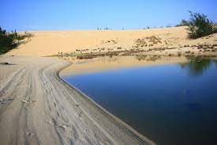 | 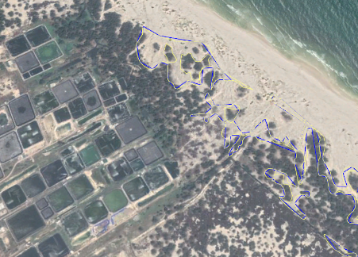
Xã Đại Trạch: Phía tây TDA cách 100m là khu vực hồ chứa nước Bàu Mía | Xã Ngư Thủy Bắc: 1 số lô thuộc TDA cách khu vực NTTS từ 100-150m

CHƯƠNG V: ĐÁNH GIÁ TÁC ĐỘNG MÔI TRƯỜNG VÀ XÃ HỘI

- Dự án triển khai trên địa bàn sẽ phát sinh một số tác động trong quá trình trồng rừng và chăm sóc rừng, tuy nhiên mức độ tác động không lớn và có thể giảm thiểu. Sau khi hoàn thành việc trồng và chăm sóc rừng, khu vực tiểu dự án sẽ được hưởng lợi từ việc phục hồi diện tích rừng và tăng khả năng, tính chống chịu vùng ven biển tỉnh Quảng Bình.

Các tác động tích cực tiềm tàng đến môi trường và xã hội.
- Việc trồng rừng trên cát sẽ mang lại những lợi ích to lớn về môi trường, xã hội và phòng chống thiên tai. Tăng cường sức chống chịu vùng ven biển 06 xã thuộc 03 huyện bao gồm xã Hồng Thủy, Ngư Thủy, Ngư Thủy Bắc của huyện Lệ Thủy, xã Võ Ninh, Hải Ninh của huyện Quảng Ninh, xã Đại Trạch của huyện Bố trạch, tỉnh Quảng Bình trước biến đổi khí hậu.
- Trồng rừng sẽ góp phần nào đó vào việc giải quyết công ăn việc làm cho lao động địa phương, thông qua việc thuê khoán lao động trồng, chăm sóc, bảo vệ rừng.
- Trồng rừng góp phần nâng cao nhận thức cho người dân về trách nhiệm và quyền lợi từ việc bảo vệ và phát triển rừng.
- Vùng có rừng trồng trên cát chủ yếu là loài cây keo lá tràm do đó có thể phát triển nuôi ong mật cho hiệu quả kinh tế cao, tạo thêm thu nhập cho người dân.
- Rừng trồng trên cát có chức năng giảm cường độ gió, chắn cát di động, bảo vệ sản xuất nông nghiệp, khu dân cư, vùng sản xuất và các công trình xung quanh; Từ đó bảo vệ, phát triển rừng nhằm (i) ứng phó với biến đổi khí hậu, góp phần giảm nhẹ thiên tai, (ii) bảo vệ cơ sở hạ tầng, (iii) bảo tồn đa dạng sinh học; sử dụng hợp lý tài nguyên rừng, tăng độ che phủ rừng; (iv) tạo việc làm, tăng thu nhập, nâng cao mức sống cho người dân, góp phần phát triển kinh tế - xã hội.

Đánh giá, dự báo các tác động trong giai đoạn trồng bổ sung.
- Do hạng mục trồng rừng bổ sung thuộc tiểu dự án chỉ thực hiện các hạng mục trồng trừng với các phương tiện, dụng cụ thủ công; quy mô, phạm vi của TDA không lớn và thời gian thực hiện trồng rừng không dài. Theo phần mô tả nội dung công việc, công cụ và vật tư dùng để trồng cây sẽ bao gồm cây giống, cọc tre/gỗ (sẽ vót nhọn ở đầu), dao, cuốc, xẻng, dây buộc. Không sử dụng hóa chất nông nghiệp mà chỉ sử dụng phân hữu cơ vi sinh trong quá trình trồng và chăm sóc cây sau khi trồng. Trong quá trình trồng rừng sẽ có một số tác động và rủi ro về môi trường, xã hội và sức khỏe được xác định như dưới đây:
    - Các tác động chung
Bảng 10: Tóm lược các tác động chính trong giai đoạn trồng rừng
TT | Nguồn tác động | Tác động/ Chất thải | Mức độ tác động | Đối tượng tác động
1 | Chiếm dụng đất tạm thời | Chiếm dụng tạm thời đất lâm nghiệp hiện trạng để trồng bổ sung rừng. | Thấp | Ban QLDA khu dự trữ Động Châu – Khe nước trong; UBND xã
2 | Tập trung người dân tham gia trồng rừng | Tác động mất an toàn an ninh trật tự công cộng, an toàn lao động trên công trường.  Phát sinh chất thải rắn sinh hoạt, chất thải nhựa từ người dân tham gia trồng rừng sử dụng đồ ăn nhanh, nước uống đóng chai  Nguy cơ bạo hành giới, lạm dụng và quấy rối tình dục, sử dụng lao động là trẻ em;Lan truyền các bệnh truyền nhiễm (Đặc biệt là dịch bệnh Covid 19 đang bùng phát trên toàn thế giới), v.v… | Thấp | Cộng đồng dân cư, phụ nữ và trẻ em
3 | Bom mìn tồn dư  Chuẩn bị tiêu tre; dây buộc; túi nilon để buộc chống chây con trong quá trình trồng rừng. | Tại các vị trí trồng rừng đã được được rà phá bom mìn, nên rủi ro về vật liệu nổ có thể gây tác động đến công nhân thi công trồng rừng, người dân xung quanh TDA, môi trường sinh thái ở mức rất tháp nhất/hầu như không xảy ra.  Tác động đến hệ sinh thái, đa dạng sinh học.  Phát sinh chất thải rắn từ tiêu tre; dây buộc và túi nilon. | Thấp | Môi trường xung quanh, sinh thái, cảnh quan môi trường, các loại động thực vật trong khu vực TDA
4 | Sử dụng Phân hữu cơ vi sinh. | Sử dụng để bón cho cây trồng có thể bị trôi theo nước mưa khi chưa sử dụng/lấp hố.  Dư thừa lượng phân bón vi sinh trong đất. | Thấp | Môi trường nước, đất xung quanh, và các loại động thực vật trong khu vực TDA
5 | Phát sinh chất thải rắn | bao bì và túi ni lon đựng phân hữu cơ, chất thải nhựa là vỏ bầu | Trung bình | Môi trường xung quanh, sinh thái, cảnh quan môi trường, các loại động thực vật trong khu vực TDA
6 | Nước mưa chảy tràn. | Tác động do nước mưa chảy tràn cuốn theo lượng đất cát theo các rãnh lip ra khu vực xung quanh gây ô nhiễm nguồn nước mặt và các khu vực lân cận | Thấp | Môi trường nước, đất xung quanh, và các loại động thực vật trong khu vực TDA
7 | Các hoạt động vận chuyển cây giống; phân bón, cọc tiêu | Tác động đến giao thông; hư hỏng các công trình công cộng  Việc vận chuyển sẽ làm gia tăng nguy xói mòn, sạt lở bờ đê, bờ kè, tà luy (trong quá trình vận chuyển cây giống và đi lại của công nhân trồng, chăm sóc, bảo vệ rừng). | Thấp | Người dân tham gia giao thông; công trình công cộng
8 | Quá trình trồng và chăm sóc rừng có thể xảy ra các sự cố về tai nạn lao động và ảnh hưởng đến sức khỏe người dân tham gia trồng rừng  Quá trình trồng có thể gây ảnh hưởng đến cây trồng hiện trạng như: vận chuyển, bốc vác có thể làm gãy cành, người dân chặt phá cây cối tạo lối đi… Ngoài ra quá trình trồng rừng sẽ làm mất nơi cư trú tạm thời của 1 số loài động vật như: chim, rắn, chuột… | Tác động đến sức khỏe người dân khi lao động trên vùng đất cát, trong điều kiện thời tiết khô nóng; nhu cầu nghỉ giải lao, nước uống, xả thải khi đi vệ sinh;  Các tai nạn lao động có thể xảy ra do (i) vận chuyển vật liệu nặng, cồng kềnh, đặc biệt là các cọc có đầu sắc nhọn trên đường xấu, gồ ghề; (ii) sử dụng các công cụ lao động sắc nhọn; (iii) giẫm phải các đầu mẩu cọc sắc nhọn vứt bỏ bừa bãi tại hiện trường.  Tác động đến cây rừng hiện trạng và các loại động vật tại khu vực TDA. | Thấp | Người dân trực tiếp tham gia trồng rừng;  Sinh thái, cảnh quan môi trường, các loại động thực vật trong khu vực TDA
9 | Rủi ro sự cố. | Các tác động về rủi ro sự cố thiên tai, lũ lụt; cháy rừng … | Thấp | Người dân trực tiếp tham gia trồng rừng và môi trường sinh thái rừng.
(i). Chiếm dụng đất tạm thời
- Đất do UBND xã quản lý: Diện tích 178,41 ha, tại các xã Hồng Thủy, Ngư Thủy Bắc của huyện Lệ Thủy; xã Đại Trạch của huyện Bố Trạch.
- Riêng đối với rừng trồng hiện có trên khu vực thiết kế trồng bổ sung tại các xã Hồng Thủy, Ngư Thủy Bắc của huyện Lệ Thủy hiện đang giao cho Ban quản lý Khu dự trữ thiên nhiên Động Châu - Khe Nước Trong quản lý;
- Các diện tích trưng dụng để thi công trồng rừng bổ sung đều nằm trong phạm vi diện tích của các xã thuộc tiểu dự án cho việc tập kết công cụ lao động, dụng cụ, cây giống, phân bón… Không phát sinh thêm diện tích ngoài phạm vi thực hiện tiểu dự án trong phạm vi khoanh vùng thực hiện trồng bổ sung diện tích rừng trên cạn này
- Sau khi dự án hoàn thành sẽ bàn giao lại cho các tổ chức, tổ dân cư thực hiện quản lý và chăm sóc. Do đó, không phát sinh thu hồi đất và GPMB cho dự án.
(ii). Tác động, rủi ro do tập trung người dân tham gia trồng rừng.
- Hoạt động của người dân địa phương trên khu vực thực hiện dự án trong giai đoạn trồng phục hồi rừng, với việc tập trung người dân tại mỗi lô trồng rừng khoảng 2 tháng, với mỗi lô rừng tập trung khoảng 20-25 người sẽ làm phát sinh các vấn đề có liên quan như mâu thuẫn, mất an ninh trận tự cộng đồng, hoặc xảy ra các tại nạn lao động trên công trường... Các tác động như:
- Vấn đề giới: Có thể xảy ra phân biệt khi phân công lao động và mức thù lao
- Tác động do sử dụng lao động là trẻ em thực hiện việc trồng rừng của TDA, Rủi ro sử dụng lao động trẻ em vào một số việc nặng nhọc như vận chuyển vật tư (cọc tre, gỗ)
- Rủi ro xảy ra mâu thuẫn xã hội nếu bố trí tạo việc làm và/hoặc thanh toán không được thực hiện một cách công bằng, minh bạch trong cộng đồng, do trêu chọc, đùa cợt quá mức thậm chí quấy rối phụ nữ.
- Các tác động, rủi ro trên có thể tránh được khi tổ chức thực hiện theo sự đồng thuận của cộng đồng và công khai, minh bạch. Ngoài ra dịch bệnh Covid 19 đang diễn biến khá phức tạp trên thế giới, tại Quảng Bình cơ bản đã kiểm soát được tình hình tuy nhiên vẫn cần có các biện pháp phòng chống dịch bệnh Covid 19 lây lan theo khuyến cáo của các đơn vị y tế.
- Ngoài ra việc tập trung người dân tham gia trồng rừng có thể phát sinh chất thải, nước thải như túi bầu, các bao bì đựng thức ăn hoặc thức ăn dư thừa; các chai lọ nhựa do sử dụng nước uống, chất thải từ người. Do số lượng công nhân không nhiều nên khối lượng chất thải sinh hoạt được đánh giá là ít và có thể kiểm soát được.
- Tai nạn lao động, rủi ro gây ô nhiễm và rủi ro cháy rừng liên quan đến hành vi của người lao động như đùa nghịch, hút thuốc, xả rác bừa bãi, đốt lửa, sử dụng rượu bia hoặc các chất kích thích khác
- Đánh giá tác động:
- Mức độ tác động được đánh giá là thấp. Đối tượng tác động: người dân tham gia trồng rừng và cộng đồng xung quanh. Thời gian tác động: thời gian ngắn trong quá trình trồng rừng mới và trồng bổ sung. Tác động này có thể giảm thiểu và có thể kiểm soát được.
(iii). Các hoạt động rà phá bom mìn; Các hoạt động phát quang thực bì, chuẩn bị mặt bằng
- Rủi ro bởi bom mìn còn sót lại từ chiến tranh: Do khu vực trồng rừng bổ sung tại 6 xã sẽ được thi công trên khu vực hiện hữu, tại các khu vực này đã có một số diện tích được thực hiện rà phá bom mìn và vật liệu nổ theo các dự án “Dò tìm và xử lý bom mìn vật nổ tại tỉnh Quảng Bình” do Tổ chức phi chính phủ nước ngoài Cây Hòa bình Việt Nam (Peace Trees Vietnam), Hoa Kỳ viện trợ với mục tiêu: Rà phá làm sạch bom mìn vật nổ, giảm nguy cơ thương vong do bom mìn vật nổ và hỗ trợ phát triển kinh tế - xã hội cho cộng đồng dân cư chịu ảnh hưởng của chiến tranh ở tỉnh Quảng Bình, Việt Nam. Khu vực trồng phục hồi rừng trên cát chủ yếu là diện tích đất cát bán cố định với đặc thù là những diện tích đã có diện tích rừng Phi lao được trồng từ những chương trình dự án trước đây như Dự án ARCD, Dự án 327, Dự án 661, đã được quản lý và chăm sóc thường xuyên trong nhiều năm, vì vậy rủi ro bởi bom mìn còn sót lại hầu như không có.
- Khu vực trồng rừng phục hồi chỉ thực hiện làm đất thủ công, đào hố thủ công, đào xong tiến hành bón lót phân hữu cơ vi sinh và trồng ngay, không thực hiện phát quang chuẩn bị mặt bằng .
- Đối với các loài động vật, khu vực dự án không đi qua khu vực có rừng nguyên sinh, hay khu vực đệm của khu bảo tồn thiên nhiên. Phạm vi thực hiện dự không có động vật quý hiếm, chỉ có một số loài động vật hoang dã (như: chuột, rắn, chim…), do đó quá trình thu dọn thảm thực vật có thể ảnh hưởng đến nguồn thức ăn của động vật nuôi (trâu, bò,…), đồng thời làm mất nơi cứ trú của một số loại động vật hoang dã (rắn, chuột…), một số loài ong, loài chim làm tổ trên những tán cây.. Những loài động vật này có thể dễ dàng di chuyển sang các khu vực sinh cảnh lân cận để sinh sống và cư trú; Bởi vậy, chúng nhanh chóng thích nghi và ổn định tại nơi cư trú mới. Nguồn thức ăn để cung cấp cho động vật nuôi như trâu, bò của người dân địa phương có thể sử dụng nguồn cỏ lân cận hoặc các nguồn bổ sung khác.
- Trong quá trình thi công trồng rừng, nguy cơ cháy rừng dễ xảy ra cháy do sự bất cẩn của người lao động tham gia dọn dẹp, hoặc người lao động sử dụng thuốc lá trong quá trình dọn dẹp mặt bằng; nguy cơ phát tán các loài cỏ dại ra xung quanh khu vực có tồn tại thực bì nhỏ, rải rác. .
- Bên cạnh đó cần đề cập đến các ảnh hưởng từ việc lên líp, đào hố trồng cây làm ảnh hưởng đến kết cấu đất và gia tăng khả năng ô nhiệm môi trường do phát tán bụi, ảnh hưởng đến người dân trực tiếp tham thực hiện phát quang tạo mặt bằng.
- Đánh giá tác động:
- Mức độ tác động ở mức Thấp đến trung bình. Đối tượng bị tác động là động – thực vật khu vực dự án. Thời gian tác động ngắn trong thời gian phát quang. Tác động này có thể kiểm soát được bởi diễn thế sinh thái sẽ làm ổn định dần sinh cảnh và các loài động thực vật nơi đây.
(iv). Tác động do nước mưa chảy tràn cuối theo lượng phân bón vi sinh
- Dư thừa đạm trong đất hoặc trong cây đều gây nên những tác hại đối với môi trường và sức khoẻ con người. Do bón quá dư thừa hoặc do bón đạm không đúng cách đã làm cho Nitơ và photpho theo nước xả xuống các thủy vực là nguyên nhân gây ra sự ô nhiễm cho các nguồn nước. Các chất gây ô nhiễm hữu cơ bị khử dần do hoạt động của vi sinh vật, quá trình này gây ra sự giảm oxy dưới hạ lưu.
- Tuy nhiên bản chất phân bón là các loại phân bón vi sinh gồm các chủng vi sinh vật có lợi có trong phân gồm: vi sinh vật cố định đạm, vi sinh vật phân giải lân, vi sinh vật phân giải hợp chất hữu cơ, vi sinh vật phân giải silicat, vi sinh vật kích thích sự sinh trưởng thực vật…Tùy vào mục đích sử dụng và nhu cầu dinh dưỡng của đất và cây trồng mà có thể sử dụng những loại phân bón vi sinh khác nhau. Các vi sinh vật trong phân có vai trò sản xuất ra chất mùn để kết dính hình thành kết cấu đất. Nhờ đó mà đất sẽ trở nên màu mỡ và tơi xốp hơn, có khả năng giữ nước và chất dinh dưỡng giúp cây trồng phát triển và thân thiện môi trường và con người.
- Phân vi sinh sẽ được sử dụng để kích thích sự phát triển của cây trồng. Tuy nhiên, đối với TDA thì lượng phân vi sinh này sẽ được bón lót trong hố trước khi trồng cây và bón xung quanh gốc cây. Do đó lượng phân bón này có thể bị rửa trôi theo nước mua ra khu vực xung quanh.
- Đánh giá tác động:
- Mức tác động được đánh giá là mức thấp. Đối tượng tác động là môi trường đất, nước và người dân khu vực. Thời gian tác động: lâu dài tại khu vực dự án và khu vực xung quanh. Tác động này có thể kiểm soát được.
(v). Phát sinh chất thải rắn
- Các túi bầu được sử dụng trong quá trình ươm cây sẽ phải được dỡ bỏ trước khi trồng cây vào vị trí mới. Nếu không được thu gom, túi bầu sẽ bị cuốn theo mưa vào các thủy vực hoặc nếu không được tháo ra thì cây trồng sẽ không phát triển được ngoài ra nếu bị lẫn trong đất sẽ ảnh hưởng đến chất lượng đất do các túi bọc này là chất thải nhựa rất khó tiêu hủy trong môi trường tự nhiên.
- Việc sử dụng phân bón sẽ phát sinh chất thải là bao bì đựng phân bón, loại bao bì này thường khó phân hủy theo thời gian và cần thời gian rất dài để phân hủy, nếu để phát tán các bao bì nay ra môi trường, chúng sẽ bị lẫn vào đất cát, quá trình phân hủy lâu dài có thể lên đến hàng trăm năm, ảnh hưởng đến chất lượng đất cũng như các loài sinh vật có lợi trong đất và khu hệ rễ cây
- Ngoài các chất thải phát sinh từ việc người dân đem theo đồ ăn hoặc các chai đựng nước uống mà không được thu gom kỹ sẽ tạo ra lượng rác thải nhựa như: vỏ hộp đựng thức ăn, bao bì, chai nhựa, ống hút nhựa, cốc nhựa…
- Thời gian phân huỷ của rác thải nhựa mất ít nhất vài trăm năm mới có thể bị phân huỷ. Trong quãng thời gian chờ phân huỷ đó, kể cả được mang đi chôn lấp như cách mà nhiều nơi vẫn làm, chúng vẫn có thể làm thay đổi tính chất vật lý của đất, gây ô nhiễm đất, môi trường nước…ảnh hưởng đến sự sinh trưởng của cây trồng.
- Hơn thế nữa , với hành động đốt nhựa, nếu không xử lý đúng cách, quy trình đó cũng có thể làm sản sinh ra rất nhiều khí độc hại gây ô nhiễm môi trường mà cụ thể là tạo ra hiệu ứng nhà kính. Rác thải nhựa khi bị đốt không đúng cách sẽ sinh ra chất độc đi-ô-xin, furan gây ô nhiễm không khí, gây ngộ độc, ảnh hưởng đến tuyến nội tiết, làm giảm khả năng miễn dịch, gây ung thư,…
- Bên cạnh đó, rác thải nhựa bị xả ra môi trường (bao bì nilon làm bầu cây giống, dụng cụ nhựa đựng nước uống, thức ăn do lao động thi công mang theo) còn làm ảnh hưởng rất nhiều đến đời sống của nhiều loài sinh vật, đặc biệt là các loại sinh vật sống dưới nước và khi các loài động vật khi ăn phải rác thải nhựa có thể chết, dẫn đến nguy cơ tuyệt chủng những loài quý hiếm, gây mất cân bằng sinh thái. Các loại rác thải nhựa có thể lẫn vào nước và tạo thành các hạt vi nhựa làm ô nhiễm nguồn nước, chúng đi vào trong chuỗi thức ăn và ảnh hưởng đến chất lượng sống của các loài động vật trong chuỗi. Theo đó, ảnh hưởng trực tiếp tới sức khoẻ của con người trong quá trình sử dụng để sinh hoạt cũng như ăn uống.
- Như vậy, rác thải nhựa không được xử lý đúng cách sẽ ảnh hưởng trực tiếp đến không khí và môi trường nước. Đặc biệt, hành động đốt rác của nhiều người cũng làm ảnh hưởng không ít đến môi trường và chính bản thân con người.
- Do chất thải rắn chủ yếu là túi bầu, bao bì phân bón và các loại túi, hộp đựng thức ăn nên khối lượng phát sinh không nhiều dự kiến khoảng 30kg trên toàn TDA.
- Đánh giá tác động:
- Mức độ tác động được đánh giá là mức thấp đến trung bình. Đối tượng bị tác động: môi trường tự nhiên, động thực vật và con người. Thời gian tác động: Thời gian ngắn trong thời gian trồng rừng nhưng có tác động lâu dài trong môi trường tự nhiên. Tác động này có thể kiểm soát được bằng các biện pháp phù hợp.
(vi). Tác động do nước mưa chảy tràn cuốn theo lượng đất cát
- Nguồn nước này phát sinh khi nước mưa chảy qua bề mặt khu đất đang đào hố trồng cây, líp trồng cây tạo những rãnh sâu 0,45 cm khi mưa tạo ra dòng chảy. Lưu lượng dòng thải xuất hiện không đều, tồn tại trong thời gian ngắn với khoảng dao động lớn và phụ thuộc vào các tháng trong năm. Vào các tháng mùa khô (tháng 4 đến tháng 7), mưa ít nên lượng nước thải loại này cũng ít hơn so với các tháng mùa mưa (từ tháng 8 đến tháng 3 năm sau, mưa lớn trong các tháng 9,10,11 chiếm 70-80% lượng mưa hàng năm).
- Trong quá trình trồng và chăm sóc rừng của TDA đất đào từ các hố trồng cây, trong đất có chứa phân bón… khi gặp mưa sẽ bị cuốn trôi và dễ dàng hòa tan vào trong nước mưa, dòng chảy bề mặt gây ô nhiễm các thủy vực tiếp nhận là các khu vực nước mặt của hồ chứa Bàu Sen, Bàu Mía; khu vực nuôi trồng thủy sản (xã Ngư Thủy Bắc), và nước ngầm trong khu vực dự án.
- Theo số liệu thống kê của Tổ chức Y tế thế giới (WHO), nồng độ các chất ô nhiễm trong nước mưa chảy tràn thông thường khoảng 0.5 – 1.5 mg/ Nitơ/lít; 0.004-0,03 mg photspho/lít; 10-20 mg COD/lít và 10-20 mg TSS/lít.
- Đánh giá tác động:
- Mức độ tác động: Tác động thấp. Đối tượng bị tác động: môi trường đất, nước và người dân khu vực. Thời gian tác động: ngắn hạn và cục bộ.
- Tác động này có thể kiểm soát được bằng các biện pháp phù hợp. Nước mưa chảy tràn từ khu vực trồng rừng trong 1 ngày mưa to là cao do đó phải có các biện pháp tạo dòng thoát thích hợp để tránh hiện tượng ngập úng cục bộ khu vực trồng rừng và tránh các tác động của nước mưa trên bề mặt do việc cuốn trôi đất cát, phân bón, vật liệu xây dựng ra khu vực xung quanh thì biện pháp thi công bón lót phân xuống các hố trước khi trồng cây, hoặc đào rãnh vòng tròn xung quanh cây bón phân và lấp đất để hạn chế tác động của nước mưa trên bề mặt do việc cuốn trôi đất cát, phân bón.
- Ảnh hưởng đến giao thông, công trình công cộng trong quá trình vận chuyển cây giống, phân bón, công cụ hỗ trợ khác
- Ảnh hưởng đến giao thông, công trình công cộng và các rủi ro xói mòn, sạt trượt, cuốn trôi đất đá ta luy tại các tuyến đường, trong quá trình vận chuyển cây giống và đi lại của công nhân trồng rừng bổ sung. Quá trình vận chuyển cây giống, phân bón để thực hiện công tác trồng rừng sẽ sử dụng loại xe tải 7 tấn với tần suất 1 ngày từ 2-4 chuyến xe với khoảng cách trung bình 5-50 km. Với tần suất như vậy được đánh giá là thấp và ít ảnh hưởng đến giao thông công cộng, lượng phát thải có thể coi là không đáng kể do số lượng chuyến vận chuyển thấp, thời gian rất ngắn, khối lượng và cự ly vận chuyển không lớn. Ngoài ra hệ thống hạ tầng giao thông tại khu vực thực hiện dự án đảm bảo là đường nông thôn cấp IV, do đó sẽ ít ảnh hưởng đến các công trình công cộng của địa phương.
- Ảnh hưởng đến cây trồng xung quanh khu vực trồng rừng bổ sung của tiểu dự án như gẫy cành, hư hỏng một số cây cối xung quanh nếu không khoanh vùng khu vực được thi công trồng rừng cũng như tuân thủ và tôn trọng các khu vực sinh thái lân cận, phát tán hoặc xâm nhập của các loại sâu dịch hại rừng nếu có từ cây vườn ươm…
- Đánh giá tác động:
- Mức độ tác động: Tác động thấp. Đối tượng bị tác động: người dân khu vực dự án và lân cận.
- Thời gian tác động: Thời gian ngắn.
- Tác động này có thể giảm thiểu thông qua các biện pháp quản lý.
- Quá trình trồng và chăm sóc rừng có thể xảy ra các sự cố về tai nạn lao động, dịch bệnh.
- Rủi ro người tham gia trồng rừng có thể bị thương, tai nạn lao động khi: (i) vận chuyển vật liệu nặng, cồng kềnh, đặc biệt là các cọc có đầu sắc nhọn trên đường xấu, gồ ghề; (ii) sử dụng các công cụ lao động sắc nhọn; (iii) giẫm phải các đầu mẩu cọc sắc nhọn vứt bỏ bừa bãi tại hiện trường.
- Điều kiện làm việc ngoài trời trực tiếp dưới nắng có thể gây cảm nắng nếu số giờ làm việc liên tục quá dài. Đặc biệt tại khu vực dự án thuộc vùng có số giờ nắng cao, nhiệt độ trung bình ngày khá cao.
- Rủi ro gẫy cây, cành khi tháo cọc néo do cây chưa đảm bảo đủ lớn, bộ rễ chưa phát triển tốt để có khả năng bám sâu nên có thể bị đổ do gió, mưa lớn, bão, thậm chí do ngập úng cục bộ.
- Tình hình dịch bệnh Covid 19 đã được kiểm soát tốt ở Việt Nam, ngoài ra việc sử dụng lao động tại địa phương (tại chỗ và trực tiếp phân theo cơ sở thôn, xã) sẽ hạn chế được việc sử dụng người từ địa phương khác đến qua đó có thể phòng tránh được dịch bệnh Covid 19.
- Đánh giá tác động:
- Mức độ tác động: Tác động thấp đến trung bình. Đối tượng bị tác động: người dân tham gia trồng rừng. Thời gian tác động: Thời gian ngắn. Tác động này có thể kiểm soát được.

- Rủi ro sự cố
- Các rủi ro, sự cố cháy rừng do thiên tai: Các rủi ro, sự cố do thiên tai thường xảy ra chủ yếu như:
- Cháy nổ do sét đánh: Vào lúc trời mưa hay xảy ra sự cố sét đánh vào các máy móc, thiết bị hoạt động trên vùng thực hiện trồng rừng gây nguy cơ thiệt hại về người và tài sản.
- Sự cố do mưa bão, giông lốc, kéo dài gây lốc các cây đã trồng, ảnh hưởng đến cấu trúc rãnh, luống cây, tiến độ trồng và chăm sóc rừng có thể bị chậm và chất lượng công trình không đảm bảo.
- Các sự cố này ít xảy ra nhưng khi xảy ra thì hậu quả sẽ rất nặng nề có thể gây thiệt hại lớn về tài sản và con người mà khó có thể tiên lượng trước được thời gian, địa điểm và mức độ.
- Đánh giá tác động:
- Mức độ tác động: Tác động thấp. Đối tượng bị tác động: người dân tham gia trồng rừng.
- Thời gian tác động: Thời gian ngắn của giai đoạn trồng rừng.
- Tác động này có thể kiểm soát và phòng ngừa được.
    - Các tác động tại các vị trí nhạy cảm
Bảng 11: Đánh giá tác động tại các vị trí nhạy cảm
Vị trí | Tác động tiềm tàng | Mức độ tác động
Xã Đại Trạch: Phía tây TDA cách 100m là khu vực hồ chứa nước Bàu Mía | - Việc trồng rừng có thể gây tác động do việc chảy tràn đất, cát thải kèm theo các bao bì nilon, hộp đựng thức ăn hoặc lượng phân bón từ khu vực trồng rừng đến các khu vực hồ chứa và chất lượng nước mặt tại hồ chứa.  - Người dân tham gia trồng rừng có thể đi lại rửa hoặc tắm tại khu vực hồ chứa gây rủi ro nguy cơ đuối nước. | - Tác động thấp.
Xã Ngư Thủy Bắc: 1 số lô thuộc TDA cách khu vực NTTS từ 100-150 | - Việc thực hiện TDA gần các khu vực NTTS có thể bị tác động nước mưa chảy tràn cuốn theo rác, chất thải rắn, bao bì hoặc phân bón gây ảnh hưởng đến chất lượng nước nuôi thủy sản gây ảnh hưởng đến sinh kế của các hộ dân NTTS.  - Có thể phát sinh mâu thuẫn giữa người dân tham gia trồng rừng và các trang trại NTTS.  Ảnh hưởng đến sự phát triển của các loài thủy sản trong hồ. ..chủ yếu là do ý thức của người lao động (nếu có) là khả năng xả rác tại khu vực hồ chứa nước. | - Tác động thấp

Đánh giá, dự báo các tác động trong giai đoạn chăm sóc rừng
- Rủi ro cháy rừng
- Trong quá trình vận hành dự án, khi các cây Phi Lao đã phát triển thì rất dễ xảy ra các rủi ro cháy rừng liên quan đến việc người dân đốt thực bì hoặc sét đánh hoặc do thời tiết nắng nóng kéo dài. Những thiệt hại do cháy rừng là rất lớn như: Tổn thất kinh tế, mất cảnh quan, phá hủy hệ sinh thái và mất nơi cư ngụ của các loài sinh vật. Do đó cần có các biện pháp quản lý và ứng phó đối với rủi ro này.
- Đánh giá tác động: Tác động thấp và có thể giảm thiểu thông qua các biện pháp quản lý
- Rủi ro do thiên tai, lũ lụt
- Do đặc thù của dự án là trồng rừng làm tăng khả năng chống chịu vùng ven biển; tuy nhiên, hàng năm Quảng Bình vào mùa mưa bão có từ 6-8 cơn bão đổ bộ vào trong khoảng tháng 9,10,11 với lượng mưa chiếm đến 70-80% lượng mưa cả năm; do đó rủi ro do thiên tai lũ lụt là rất cao có thể ảnh hưởng đến các cộng đồng bên trong khu dân cư nếu không được thông báo trước, gây ra tác động trực tiếp là ngập lụt hay đổ cây cối và ảnh hưởng về tài sản, hoa màu và tính mạng và dẫn đến các tác động gián tiếp như ô nhiễm môi trường và bùng phát dịch bệnh và mất thu nhập. Nếu xảy ra bão lớn có thể cuốn trôi toàn bộ cây trồng của dự án. Do đó, cần có các biện pháp quản lý và ứng phó đối với loại rủi ro này.
- Đánh giá tác động: Tác động thấp và có thể giảm thiểu thông qua các biện pháp phòng chống
- Trâu bò phá hoại khu vực TDA
- Khu vực thi công tiểu dự án nằm khá gần khu dân cư với khoảng cách từ 200 – 1.500m. Trong quá trình chăm sóc rừng, nhất là trong giai đoạn đầu, rừng trồng bổ sung có thể bị tác động bởi trâu bò do người dân thả xung quanh TDA. Nếu người dân không quản lý trâu bò, chúng có thể đi vào tự do trong khu vực TDA, phá hoại cây trồng, gây gãy cây, gãy cành và hư hỏng các cọc chống, làm thui chột sự phát triển, thậm chí gây chết cây.
- Đánh giá tác động: Tác động được đánh giá là thấp và có thể giảm thiểu thông qua các biện pháp bảo vệ khu vực TDA.
- Gia tăng nguy cơ về phát triển dịch sâu bệnh hại khu vực TDA và lân cận.
- Sâu bệnh cây rừng là một thành viên của hệ sinh thái rừng, chúng có tác dụng quan trong trong việc làm thịnh suy cây rừng; sâu bệnh đóng vai trò của một vật tiêu thụ và phân giải. Mặc dù vậy, sâu bệnh cũng là đối tượng làm ảnh hưởng đến đời sống của cây, giảm khả năng sinh trưởng của cây trồng, giảm năng suất rừng, thậm chí, có những trận dịch sâu bệnh có thể gây ra chết hàng loạt cây con, ảnh hưởng không nhỏ đến rừng trồng và khu vực rừng hiện hữu lân cận.
- Về mặt kinh tế rừng, dịch sâu bệnh có thể ảnh hưởng đến sản lượng rừng, lượng sinh trưởng hàng năm của rừng bị tổn hại nhiều. Một số bệnh dịch được ghi nhận như bệnh khô xanh ở cây phi lao, bệnh loét thân cành ở keo…
Đánh giá tác động: Tác động được đánh giá là thấp và có thể giảm thiểu thông qua các biện pháp phòng trừ sâu phù hợp nhằm bảo vệ rừng trồng khu vực TDA.

CHƯƠNG VI: KẾ HOẠCH QUẢN LÝ MÔI TRƯỜNG VÀ XÃ HỘI

- ESMP này sẽ nêu các biện pháp giảm thiểu và quản lý các tác động phát sinh tại các giai đoạn trồng rừng và trồng lại rừng, chăm sóc, khai thác bảo vệ rừng nhằm tránh, giảm, giảm thiểu, hoặc phải đền bù cho các tác động rủi ro bất lợi đối với môi trường; Các biện pháp giảm thiểu sẽ tương ứng với mỗi một hoạt động và các tác động. Các biện pháp thích ứng để giảm thiểu nguy cơ cho tiểu dự án từ tác động biến đổi khí hậu, đặc biệt có thể có tác động đáng kể đến an toàn của con người hoặc tài sản. Các biện pháp giảm thiểu tác động này sẽ được đưa vào hợp đồng ký với các nhóm tham gia trồng rừng trong Dự án ( Quy tắc ứng xử khi làm việc).
  - Biện pháp giảm thiểu tác động trong giai đoạn trồng rừng
    - Biện pháp giảm thiểu các tác động chung
Bảng 12: Các biện pháp để giảm thiểu các tác động chung
Giai đoạn | Vấn đề | Giải pháp giảm nhẹ | Đơn vị chịu trách nhiệm
Giai đoạn trồng rừng | Tác động do tập trung người dân tham gia TDA | Không sử dụng lao động trẻ em (dưới 18 tuổi): (i) trong các công việc hoạt động nặng nhọc; (ii) làm việc trong điều kiện thời tiết khắc nghiệt; (iii) gây ảnh hưởng đến việc học tập của trẻ em.  Thực hiện nghiêm túc các biện pháp phòng chống dịch bệnh Covid 19 theo khuyến cáo của Bộ Y tế.  Đảm bảo bình đẳng giới về tiền công cho cả nam và nữ.  Tuân thủ Quy tắc ứng xử của Dự án  PPMU phân công cán bộ tiếp nhận khiếu nại và thông báo cho cộng đồng số điện thoại của cán bộ này | Cộng đồng: Thực hiện tuân thủ các biện pháp phòng chống dịch. Trang bị đầy đủ bảo hộ lao động. Hợp đồng với PPMU về vấn đề tiền lương và các dịch vụ sinh hoạt.  UBND xã: Phối hợp cùng PPMU thực hiện quản lý dòng lao động và việc thực hiện các biện pháp phòng chống Covid 19. Thực hiện kiểm tra lực lượng lao động phù hợp.  PPMU: giám sát việc thực hiện.
Giai đoạn trồng rừng | Phát sinh chất thải nhựa từ bầu đựng cây giống, bao bì phân bón, bao bì đựng đồ ăn, uống của công nhân | Thu gom túi bầu và bao bì khác và tập kết vào các túi đựng riêng trước khi vận chuyển ra bãi rác và thuê đơn vị xử lý theo quy định.  (tuyệt đối không được đốt túi nhựa vì sẽ sinh ra các khí gây ảnh hưởng đến sức khỏe cộng đồng và ô nhiễm môi trường xung quanh) | Cộng đồng thu gom, tập trung, vận chuyển túi bầu về nơi chôn lấp.  UBND xã xác định chỗ chôn lấp.  PPMU giám sát việc thực hiện.
Giai đoạn trồng rừng | Phân hữu cơ vi sinh: Sử dụng để bón cho cây trồng có thể bị trôi theo nước mưa khi chưa sử dụng/lấp hố | Tất cả lượng phân bón cần được sử dụng hợp lý cho 1 ca sản suất, nếu dư thừa cần được bọc kỹ. Phân bón phải được tập kết tại nơi cao ráo, không ẩm thấp, nền cứng ít thấm nước và được che bạt phủ cẩn thận tránh bị mưa, ngập úng.  Các hố trồng cây sau khi được bón phân phải được lấp đất và vun gốc kỹ càng.  Thực hiện bón phân đúng kỹ thuật theo các tài liệu hoặc cán bộ hướng dẫn. | Cộng đồng thực hiện nghiêm túc các biện pháp giảm thiểu  Cán bộ kỹ thuật: Thực hiện chỉ dẫn cộng đồng thực hiện bón phân đúng kỹ thuật và việc lưu giữ phân bón đúng nơi quy định  PPMU giám sát việc thực hiện.
Giai đoạn trồng rừng | Rủi ro gây Hư hỏng đường hiện hữu | Vận chuyển đúng tuyến đường đã được lựa chọn  Tài xế vận chuyển cây giống; phân bón và vận chuyển chất thải rắn phải tuân thủ luật giao thông, sử dụng đúng loại xe 7 tấn và không chở quá tải. | Cộng đồng thực hiện.  PPMU giám sát.
Giai đoạn trồng rừng | Hoạt động đào đất gây xói mòn đất | Cuốc hố, lên líp xong sẽ tiến hành trồng cây và lấp hố ngay. Phủ lên các đường đồng mức sinh khối được phát quang (cục bộ, rải rác…không đáng kể) và đối với các cây như cây bụi, cây dứa… được để lại nhằm giữ đất, chống xói mòn, rửa trôi cục bộ. | Cộng đồng
Giai đoạn trồng rừng | Rủi ro gãy cành, hư hỏng cây ở khu vực đã có rừng | Người dân và các vật dụng mang theo chỉ được di chuyển trong khoảng trống giữa các cây.  Nghiêm cấm mang vác quá cồng kềnh để vật tư, dụng cụ lao động hoặc người va quệt vào cây trong quá trình di chuyển.  Tuân thủ chỉ đạo và kế hoạch của tiểu dự án cũng như tôn trọng khu vực lân cận trong thời gian trồng rừng bổ sung. | Cộng đồng
Giai đoạn trồng rừng | Các rủi ro về sức khỏe người lao động | Xây dựng kế hoạch và phân công lao động hợp lý, hạn chế việc trồng cây trong khoảng thời gian trong ngày khi thời tiết nắng nóng trên 30ºC, thời tiết dự báo có mưa lớn, gió giật trên cấp 6.  Người lao động phải tự trang bị và sử dụng đầy đủ bảo hộ lao động, tối thiểu gồm mũ, khẩu trang, ủng, quần áo dài tay chống nắng để đảm bảo sức khỏe.  Làm một sô lán tạm tại một số vị trí cao ráo và thoáng mát để nghỉ giữa giờ, cung cấp nước uống và túi sơ cứu, đặc biệt là bông băng trong các lán này. Sau khi xong thu gom toàn bộ vật tư, hoàn trả nguyên trạng khu vực lán.  Nhà vệ sinh tại khu vực thi công: Do số lượng công nhân tham gia trồng rừng ít và toàn bộ là người dân tại địa phương nên vị trí nhà ở và các khu dân cư cũng khá gần khu vực thực hiện dự án (khoảng 600m), người lao động có thể đi về các khu dân cư hoặc tại mỗi lô trồng rừng cần bố trí nhà vệ sinh tạm bằng tôn quây, mái tôn che và có vách ngăn (Nhà vệ sinh thấm dội). Sau khi kết thúc trồng rừng cần hoản trả nguyên trạng vị trí nhà vệ sinh tạm.  Hàng ngày, tổ trưởng dành 5-10 phút trước khi thực hiện công việc, phổ biến về các quy tắc an toàn lao động, Hướng dẫn phòng tránh tai nạn, các biện pháp bảo vệ sức khỏe khi tham gia trồng cây trước khi bắt đầu tiến hành công việc.  Sắp xếp vật tư, dụng cụ gọn gàng và an toàn trước khi mang vác, cẩn trọng khi di chuyển với các vật cồng kềnh, sắc nhọn, chú ý quan sát và tránh nếu có người đi tới từ hướng ngược lại.  Tuyệt đối không đùa nghịch khi mang vác, thao tác với vật tư, dụng cụ lao động cồng kềnh, sắc nhọn  Phải mang ủng khi tham gia lao động, tuyệt đối không được đi dép để tránh các vật sắc nhọn  Xây dựng kê hoạch tuần tra, bảo vệ phòng chống cháy rừng. | PPMU, UBND xã, cộng đồng
Giai đoạn trồng rừng | Cây bị đổ, gãy sau khi tháo cọc | Hướng dẫn kỹ thuật, đảm bảo cây đủ lớn, bộ rễ phát triển có khả năng bám sâu không bị đổ do gió mới được tháo cọc néo. | PPMU, UBND xã, cộng đồng

- Quy tắc Ứng xử khi làm việc (áp dụng đối với cả hoạt động trồng rừng và thi công chòi canh) được trình bày trong bảng sau:
Bảng 13: Quy tắc ứng xử khi làm việc
Cần làm: | Cấm
- Sử dụng các công trình vệ sinh có sẵn, hoặc sử dụng công trình vệ sinh của các hộ dân gần khu vực trồng rừng  - Dọn sạch rác ở khu vực làm việc vào cuối mỗi ngày và đưa về nơi quy định.  - Tạm trữ và lưu công cụ, vật tư lao động an toàn, tránh hư hỏng mất mát do người, thời tiết.  - Trang bị và sử dụng đầy đủ bảo hộ để đảm bảo sức khỏe và an toàn khi làm việc. Đặc biệt là việc thi công chòi canh trên cao.  - Chống côn trùng tấn công. Cố gắng xua đuổi chứ không gây hại cho côn trùng và các sinh vật khác, bảo vệ các loại côn trùng thiên địch, có lợi.  - Ngăn chặn chất thải, nước thải đi vào nguồn nước bằng các vun đống, che phủ cẩn thận.  - Thực hiện các biện pháp phòng cháy khi thực hiện các công việc có sử dụng nhiên liệu hoặc lửa. | - Di chuyển, tập kết vật tư gây hư hại thảm thực vật, cây cối ngoài phạm vi dọn mặt bằng.  - Săn bắt, làm bị thương, bẫy, tiêu tụ sản phẩm động vật hoang dã như: chim, ếch, rắn, tắc kè vv  - Xả chất thải, rác thải, phóng uế bừa bãi.  - Chặt cây vì bất kỳ lý do nào ngoài khu vực thi công  - Sử dụng vật liệu độc hại bị cấm, thuốc trừ cỏ  - Rửa xe hoặc máy móc trong suối hoặc lạch  - Bảo dưỡng (thay dầu và bộ lọc) xe cộ trong khu vực thi công  - làm việc mà không có bảo hộ  - Đùa nghịch trong khi làm việc,  - Tự ý đốt lửa  - nói tục, chửi bậy, cãi lộn, đánh nhau, cờ bạc, sử dụng chất kích thích, đồ uống có cồn, hút thuốc trong khi làm việc  - Đốt chất thải, bao bì và/hoặc thực bì
    - Các biện pháp giảm thiểu tại các vị trí nhạy cảm
Bảng 14: Các biện pháp giảm thiểu tại các vị trí nhạy cảm
Tác động | Vấn đề | Giải pháp giảm nhẹ | Đơn vị chịu trách nhiệm
Các tác động đặc thù | - Việc trồng rừng có thể gây tác động do việc chảy tràn đất, cát thải kèm theo các bao bì nilon, hộp đựng thức ăn hoặc lượng phân bón từ khu vực trồng rừng đến các khu vực hồ chứa và chất lượng nước mặt tại hồ chứa.  Người dân tham gia trồng rừng có thể đi lại rửa hoặc tắm tại khu vực hồ chứa gây rủi ro nguy cơ đuối nước. | Nghiêm cấm vứt các chất thải xuống hồ; Các chất thải rắn cần thường xuyên thu gom và vận chuyển đúng bãi rác của địa phương theo quy định  Nghiêm cấm người dân tham gia trồng rừng nghiêm cấm tắm rửa tại khu vực hồ chứa. | Cộng đồng thực hiện; Dân cư khu vực gần TDA  PMU và ban giám sát cộng đồng thực hiện giám sát
Các tác động đặc thù | - Việc thực hiện TDA gần các khu vực NTTS có thể bị tác động nước mưa chảy tràn cuốn theo rác, chất thải rắn, bao bì hoặc phân bón gây ảnh hưởng đến chất lượng nước nuôi thủy sản gây ảnh hưởng đến sinh kế của các hộ dân NTTS.  Có thể phát sinh mâu thuẫn giữa người dân tham gia trồng rừng và các trang trại NTTS. | Đối với việc trồng rừng gần khu vực NTTS cần đắp gân đất giáp khu vực NTTS để tránh nước mưa chảy tràn từ dự án đi vào khu vực NTTS.  Các chất thải rắn cần thường xuyên thu gom và vận chuyển đúng bãi rác của địa phương theo quy định  Cần thông báo cho địa phương và người dân gần khu vực TDA lịch trình thực hiện TDA để người dân có phương án phối hợp giảm thiểu các tác động bất lợi.  Nghiêm cấm người dân tham gia trồng rừng đổ rác thải, hoặc săn bắn, bắt trộm thủy sản tại các khu nông nghiệp, NTTS.
    - Biện pháp giảm thiểu tác động trong giai đoạn chăm sóc rừng
Bảng 15: Biện pháp giảm thiểu tác động trong giai đoạn chăm sóc rừng.
 | Vấn đề | Giải pháp giảm nhẹ | Đơn vị chịu trách nhiệm
Giai đoạn chăm sóc rừng | Gia tăng nguy cơ về phát triển dịch sâu bệnh hại khu vực TDA và lân cận | - Lựa chọn các loài cây và mùa trồng phù hợp với điều kiện tự nhiên của khu vực đề xuất nhằm ngăn ngừa rối loạn môi trường sống;  - Lựa chọn các kỹ thuật canh tác phù hợp với điều kiện lập địa của khu vực đề xuất;  - Áp dụng các kỹ thuật lâm sinh được đào tạo;  - Lựa chọn các cây giống chất lượng, phù hợp với điều kiện lập địa khó khăn;  - Trồng hỗn loài cần được ưu tiên;  - Không sử dụng thuốc trừ sâu và các chất kích thích tăng trưởng, trừ khi điều đó được coi là cần thiết bởi chuyên gia.  Biện pháp canh tác: đảm bảo gieo trồng và chăm sóc đúng kỹ thuật, trồng đúng vụ, chọn cây con đủ tiêu chuẩn cây giống, chăm sóc kịp thời, hạn chế cỏ dại… giúp cây có sức sống tốt, tăng trưởng tốt, hạn chế và tiêu diệt sâu hại có hiệu quả tốt.  Biện pháp sinh học: lợi dụng các sinh vật có ích – thiên địch, các chất kháng sinh do chúng tiết ra để hạn chế, tiêu diệt sâu hại, tăng đa dạng sinh học và cân bằng sinh thái trong khu vực như các loài chim sâu, động vật bò sát, lưỡng cư, côn trùng ký sinh, nấm, vi khuẩn ký sinh…  Biện pháp vật lý cơ giới: bắt sâu giai đoạn đầu chăm sóc sau trồng, dùng bẫy bả, mồi nhử truyền thống như cám ngô, keo dính bằng các nhựa tự nhiên, ánh sáng đèn bẫy côn trùng…  Biện pháp hóa học: tiêu diệt nhanh chóng và tiêu diệt triệt để sâu hại nhưng cần sử dụng các loại thuốc hóa học trong danh mục được cho phép, tránh gây độc cho con người, gia súc, tránh hiện tượng kháng thuốc, phá vỡ cân bằng sinh thái trong tự nhiên.  Biện pháp kiểm dịch thực vật: lựa chọn cây giống chất lượng tốt, đã phun thuốc trừ sâu hại trước khi xuất vườn ươm. Khi bị dịch bệnh cần khoanh vùng khu vực bệnh nguy hiểm phát sinh, tiêu diệt cây bệnh tránh lây lan sang khu vực lân cận.  Biện pháp phòng bệnh trong kỹ thuật trồng rừng: chọn và chăm sóc cây giống có khả năng chống chịu tốt, tăng cường kiểm tra việc sử dụng lửa trong rừng, chặt phá rừng bừa bãi, chăn thả gia súc.  Biện pháp phòng trừ tổng hợp: áp dụng tổng hợp các biện pháp nêu trên.  Xây dựng kê hoạch tuần tra, theo dõi tình hình sâu bệnh hại. | PPMU, UBND xã, cộng đồng
Giai đoạn chăm sóc rừng | Rủi ro cháy rừng | - Phát triển hệ thống giám sát rủi ro hỏa hoạn  - Chuẩn bị kế hoạch quản lý và ứng phó hỏa hoạn chính thức được hỗ trợ bởi các nguồn lực cần thiết và đào tạo, bao gồm đào tạo cho công nhân sử dụng thiết bị dập lửa và sơ tán. Các thủ tục có thể bao gồm các hoạt động phối hợp với chính quyền địa phương. Các khuyến nghị khác để chuẩn bị và ứng phó với trường hợp khẩn cấp được đề cập trong Hướng dẫn chung về EHS.  - Tiến hành đào tạo về kế hoạch phòng chống cháy rừng  - Các hoạt động lâm nghiệp cần được trang bị thiết bị dập lửa phù hợp với quy mô hoạt động và đáp ứng các thông số kỹ thuật được quốc tế công nhận (ví dụ: máy dập lửa và máy phun thuốc chống cháy, máy bơm nước di động nhỏ và bồn chứa, và xe chở nước).  - Tiến hành loại bỏ thường xuyên các chất tích tụ nhiên liệu có nguy cơ cao (ví dụ như qua việc pha loãng và đốt cháy theo quy định). Thời gian tỉa thưa và đốt theo quy định để tránh mùa cháy rừng. Đốt rừng phải tuân thủ các quy định về đốt rừng hiện hành, các yêu cầu về thiết bị dập lửa và thường phải được giám sát bởi nhân viên cứu hỏa.  - Thiết lập và duy trì mạng lưới phá dỡ nhiên liệu bằng vật liệu ít cháy hơn hoặc đất đã được dọn sạch để làm chậm tiến trình của đám cháy và cho phép tiếp cận chữa cháy.  - Lập các chòi canh, cử người canh gác, thường xuyên phát hiện các hành vi xâm hại rừng. Đặc biệt vào mùa hè với gió Tây Nam khô nóng, phải có lực lượng túc trực 24/24 giờ để kịp thời phát hiện điểm cháy để ngăn chặn.  - Thiết lập đường băng cản lửa trong các khu vực trồng rừng để ngăn chặn và giảm thiểu thiệt hại đến rừng. Chiều rộng của đường cản lửa là 10-15 m và được duy trì hàng năm. Rừng trên cát sẽ được thu dọn trong mùa khô (từ tháng Mười đến tháng Ba năm sau).  Xây dựng kê hoạch tuần tra bảo vệ phòng chống cháy rừng và theo dõi tình hình sâu bệnh hại.  Nghiêm cấm các hành vi chặt phá rừng và đốt lửa trong rừng.  Nghiêm cấm việc mang lửa/thiết bị tạo lửa hoặc hút thuốc, đốt đuốc, cắm trại trong rừng.  Xây dựng hệ thống biển báo cảnh bảo cháy rừng.  Có biện pháp ứng phó và các trang thiết bị, dụng cụ nguồn nước có thể tiếp cận, ứng phó khi có sự cố cháy rừng xảy ra.  Có thể bổ sung các thiết bị quan sát tự động (flycam) để tiếp nhận thông tin nhanh và kịp thời về nguy cơ cháy rừng.  Khi phát hiện có đám cháy, phải định rõ toạ độ (lô, khoảnh, tiểu khu rừng - toạ độ chính xác có thể bằng máy định vị GPS tại hiện trường của vụ cháy) và mức độ cháy rồi báo về các đơn vị có liên quan.  Quyết định biện pháp cụ thể chữa cháy (thủ công hoặc cơ giới hoặc áp dụng cả hai), chuẩn bị lực lượng và tiếp cận địa bàn thực thi nhiệm vụ chữa cháy rừng.  Phải chuẩn bị sẵn một số dụng cụ thủ công và bảo hộ lạo động cần thiết (áo quần, giầy, mũ, bình nước cá nhân,…) để phục vụ cho lực lượng chữa cháy tại chỗ và lực lượng được huy động thêm tai địa phương, đảm bảo cung cấp nước uống (5-6 lít/người/ngày) và thực phẩm (dự trữ ít nhất 2-3 ngày) cho lực lượng chữa cháy, cần có đèn pin đề phòng trường hợp phải chữa cháy rừng cả ban đêm và thuốc men như thuốc bỏng, bông băng cấp cứu, hồi sức, … để đảm bảo an toàn lao động cho người tham gia. | PPMU; UBND xã: Phối hợp thực hiện ứng phó khẩn cấp khi xảy ra sự cố
Giai đoạn chăm sóc rừng | Rủi ro do thiên tai, lũ lụt | Đơn vị quản lý rừng thường xuyên kiểm tra định kỳ các vị trí dễ gãy đổ, sạt lở cây cối, các vị trí nền đất yếu.  Thực hiện đúng các qui trình quản lý rừng để đảm bảo an toàn cho khu rừng  Đơn vị quản lý rừng phối hợp chặt chẽ với UBND xã và người dân địa phương để kịp thời báo cáo các rủi ro liên quan thiên tai để có biện pháp khắc phục kịp thời  Người dân và chính quyền địa phương chủ động các kế hoạch ứng phó với rủi ro thiên tai dựa vào cộng đồng | Cộng đồng thực hiện và phối hợp cùng UBND xã.  PPMU phối hợp cùng địa phương thực hiện ứng phó khẩn cấp với thiên tai, lũ lụt.
Giai đoạn chăm sóc rừng | Trâu bò phá hoại khu vực TDA | Tuyên truyền và phổ biến tới cộng đồng dân cư về nguy cơ trâu bò phá hoại khu vực TDA. Không thả rông trâu bò gần khu vực TDA.  Cộng đồng tại chòi canh gác thường xuyên kiểm tra xung quanh TDA để có các biện pháp xử lý thích hợp | Cộng đồng thực hiện
  - Vai trò và trách nhiệm đối với quản lý an toàn môi trường, xã hội
- Bảng dưới đây tóm tắt vai trò và các trách nhiệm của các bên liên quan chính và mối quan hệ giữa các bên trong quá trình thực hiện ESMP
Bảng 16: Vai trò và trách nhiệm của các bên liên quan
Công đồng/ Tổ chức | Trách nhệm
Cơ quan thực hiện dự án (IA) và PMU  (IA là MARD PMU ở đây là PMU của VNForest của MARD, CPMU của MARD, và PPMUs) | - Các IA sẽ chịu trách nhiệm giám sát việc thực hiện dự án bao gồm thực hiện ESMF và hoạt động môi trường của các nhà thầu.  - CPMU, đại diện của IA, sẽ chịu trách nhiệm giám sát việc thực hiện Dự án tổng thể, bao gồm cả việc tuân thủ môi trường của Dự án. PMU sẽ có trách nhiệm cuối cùng cho việc thực hiện ESMF và hoạt động môi trường của Dự án trong quá trình xây dựng và các giai đoạn hoạt động.  - Ban QLDA sẽ: (i) Phối hợp chặt chẽ với chính quyền địa phương với sự tham gia của cộng đồng trong quá trình chuẩn bị và thực hiện dự án; (ii) Theo dõi và giám sát việc thực hiện ESMP bao gồm kết hợp của ESMP vào trong thiết kế kỹ thuật chi tiết và hồ sơ đấu thầu và hợp đồng; (iii) đảm bảo rằng một hệ thống quản lý môi trường được thiết lập và chức năng đúng cách; (iv) chịu trách nhiệm báo cáo về việc thực hiện ESMP cho IA và Ngân hàng Thế giới.  - Để có hiệu quả trong quá trình thực hiện, CPMU sẽ thành lập một đơn vị môi trường và xã hội (ESU) với ít nhất 2 cán bộ an toàn để giúp đỡ với các khía cạnh môi trường của Dự án.
Đơn vị an toàn môi trường và xã hội (ESU) trong CPMU | - Các ESU chịu trách nhiệm giám sát việc thực hiện chính sách bảo vệ môi trường của Ngân hàng Thế giới trong tất cả các giai đoạn và quá trình của dự án. Cụ thể, đơn vị này sẽ có trách nhiệm: (i) sàng lọc các tiểu dự án theo các tiêu chí đủ điều kiện, môi trường và tác động xã hội, các chính sách được kích hoạt và dụng cụ được chuẩn bị; (ii) xem xét các tiểu dự án các EIA/ EPC và ESIA/ ESMP của tiểu dự án được chuẩn bị bởi tư vấn để đảm bảo chất lượng của các tài liệu đó; (iii) giúp PPMU/PMU của Tổng cục Lâm nghiệp kết hợp ESMP vào trong thiết kế kỹ thuật chi tiết và hồ sơ đấu thầu các công trình xây dựng và hợp đồng; (iv) giúp PMU kết hợp trách nhiệm giám sát ESMP vào các điều khoản tham chiếu, hồ sơ đấu thầu và các văn bản hợp đồng cho Tư vấn giám sát xây dựng (CSC) và chuyên gia tư vấn an toàn khác (SSC, ESC, IMA, và EMC) khi cần thiết; v) cung cấp đầu vào có liên quan đến quá trình lựa chọn tư vấn; (vi) việc xem xét các báo cáo được gửi bởi các chuyên gia tư vấn CSC và an toàn; (vii) tiến hành kiểm tra hiện trường định kỳ; (vii) tư vấn cho CPMU vào các biện pháp cho các vấn đề môi trường của dự án; và viii) chuẩn bị phần hoạt động môi trường trong các báo cáo tiến độ và xem xét để trình lên các cơ quan thực hiện và Ngân hàng Thế giới.
PPMUs và PMU của VNForest | - Là chủ sở hữu của tiểu dự án/hoạt động, PPMU/PMU của Tổng cục Lâm nghiệp có trách nhiệm thực hiện tất cả các hoạt động ESMP trong dự án, bao gồm hỗ trợ phối hợp hiệu quả và hợp tác giữa các nhà thầu, chính quyền địa phương và cộng đồng địa phương trong giai đoạn xây dựng. PPMU/PMU của Tổng cục Lâm nghiệp sẽ được hỗ trợ bởi các nhân viên môi trường, tư vấn an toàn, và CSC /hoặc kỹ sư công trường.
Tư vấn giám sát xây dựng (CSC) và/hoặc kỹ sư công trường | - CSC sẽ có trách nhiệm thường xuyên giám sát và theo dõi tất cả các hoạt động xây dựng và đảm bảo rằng các nhà thầu thực hiện theo các yêu cầu của hợp đồng và các ECOP. CSC sẽ tuyển dụng đầy đủ số lượng cán bộ có trình độ (ví dụ kỹ sư môi trường) với đầy đủ kiến thức về bảo vệ môi trường và quản lý dự án xây dựng để thực hiện các nhiệm vụ cần thiết và để giám sát hoạt động của nhà thầu.  - CSC cũng sẽ hỗ trợ các Ban QLDA tỉnh/PMU của Tổng cục Lâm nghiệp trong việc báo cáo và duy trì phối hợp chặt chẽ với cộng đồng địa phương.
Nhà thầu | - Dựa trên các thông số kỹ thuật về môi trường đã được phê duyệt (ECOP) trong hồ sơ mời thầu và hợp đồng, Nhà thầu phải chịu trách nhiệm cho việc thiết lập một ESMP của Nhà thầu (CESMP) cho mỗi khu vực công trường xây dựng, trình kế hoạch cho PPMU/PMU của Tổng cục Lâm nghiệp và CSC để xem xét và phê duyệt trước khi khởi công xây dựng. Ngoài ra, nó yêu cầu rằng nhà thầu phải có được tất cả các giấy phép cho việc xây dựng (điều khiển và phân luồng giao thông, đào xới, an toàn lao động, vv trước khi công trình) theo quy định hiện hành.  - Nhà thầu được yêu cầu chỉ định một cá nhân có năng lực của nhà thầu như là cán hộ an toàn và môi trường tại hiện trường của nhà thầu (SEO), người sẽ chịu trách nhiệm giám sát việc tuân thủ của nhà thầu với các yêu cầu về sức khỏe và an toàn, các yêu cầu CESMP, và các thông số kỹ thuật môi trường (ECOP).  - Thực hiện hành động để giảm thiểu mọi tác động tiêu cực tiềm năng phù hợp với các mục tiêu được mô tả trong CESMP.  - Chủ động giao tiếp với người dân địa phương và có những hành động để tránh phiền phức trong quá trình xây dựng.  - Đảm bảo rằng tất cả nhân viên và người lao động hiểu rõ các thủ tục và nhiệm vụ của mình trong chương trình quản lý môi trường.  - Báo cáo cho PPMU/PMU của Tổng cục Lâm nghiệp về bất kỳ khó khăn và biện pháp của họ.  - Báo cáo với chính quyền địa phương và PPMU/PMU của Tổng cục Lâm nghiệp nếu có sự cố môi trường xảy ra, phối hợp với các cơ quan và điều phối bên liên quan để giải quyết những vấn đề này.
Tư vấn giám sát môi trường độc lập (IEMC) | - Trong phạm vi hợp đồng, IEMC sẽ cung cấp hỗ trợ cho PMU/PPMU để thiết lập và vận hành một hệ thống quản lý môi trường, cung cấp các gợi ý để điều chỉnh và xây dựng năng lực cho các cơ quan có liên quan trong quá trình thực hiện dự án và giám sát việc thực hiện CESMP trong cả hai giai đoạn xây dựng và hoạt động. IEMC cũng sẽ chịu trách nhiệm hỗ trợ PMU/PPMU để chuẩn bị báo cáo giám sát về việc thực hiện ESMP.  - IEMC sẽ có kiến thức sâu rộng và kinh nghiệm trong việc giám sát và kiểm toán môi trường để cung cấp cho độc lập, khách quan và lời khuyên chuyên nghiệp về các hoạt động môi trường của Dự án.
Cộng đồng địa phương | - Cộng đồng: Theo thực tế Việt Nam, cộng đồng có quyền và trách nhiệm thường xuyên theo dõi hoạt động môi trường trong quá trình xây dựng để đảm bảo rằng các quyền và sự an toàn của họ được bảo vệ đầy đủ và các biện pháp giảm thiểu được thực hiện có hiệu quả của các nhà thầu và CPMU/PPMU/PMU của Tổng cục Lâm nghiệp. Nếu vấn đề bất ngờ xảy ra, họ sẽ báo cáo với CSC và/hoặc CPMU/PPMU/PMU của Tổng cục Lâm nghiệp.
Các tổ chức xã hội, NGO và nhóm xã hội dân sự | - Các tổ chức này có thể là một cầu nối giữa UBND tỉnh/UBND huyện, các cộng đồng, nhà thầu, và CPMU/PPMU/PMU của Tổng cục Lâm nghiệp bằng cách hỗ trợ trong việc giám sát của cộng đồng.  - Huy động sự tham gia của cộng đồng trong các tiểu dự án, cung cấp đào tạo cho cộng đồng và tham gia giải quyết các vấn đề môi trường, nếu có.
UBND tỉnh/huyện và Sở TN&MT | - Giám sát việc thực hiện các tiểu dự theo các khuyến nghị của Sở TN &MT và PPMU/PMU của Tổng cục Lâm nghiệp để đảm bảo tuân thủ các chính sách và quy định của Chính phủ. Sở TN&MT có trách nhiệm giám sát việc tuân thủ các yêu cầu về môi trường của Chính phủ.

Cơ chế khiếu nại và bồi thường cho tiểu dự án (GRM)
- Trong khuôn khổ pháp luật Việt Nam, các quyền khiếu nại của công dân được bảo vệ. Là một phần của tổng thể thực hiện các tiểu dự án, một cơ chế khiếu nại và bồi thường (GRM) sẽ được thiết lập bởi các thủ tục xác định bởi PPMU, người chịu trách nhiệm và thông tin liên lạc. Nó sẽ dễ dàng tiếp cận, xử lý khiếu nại và giải quyết chúng ở mức thấp nhất càng nhanh càng tốt. Cơ chế này sẽ cung cấp các khuôn khổ trong đó khiếu nại về vấn đề môi trường và an toàn có thể được xử lý, khiếu nại có thể được giải quyết và các tranh chấp có thể được giải quyết một cách nhanh chóng. GRM sẽ có trước khi công việc xây dựng của tiểu dự án bắt đầu thực hiện.
- Trong quá trình xây dựng, GRM sẽ được quản lý bởi các nhà thầu dưới sự giám sát của CSC. Nhà thầu sẽ thông báo cho các cộng đồng và các xã bị ảnh hưởng bởi các tiểu dự án về GRM kịp thời để xử lý khiếu nại và các mối quan tâm về các tiểu dự án. Điều này sẽ được thực hiện thông qua công khai thông tin và quá trình tham vấn theo đó các nhà thầu sẽ liên lạc với các cộng đồng bị ảnh hưởng và chính quyền liên qua một cách thường xuyên: tổ chức họp ít nhất là hàng quý, có báo cáo thông tin hàng tháng, thông báo trong phương tiện truyền thông địa phương, bản tin về kế hoạch hoạt động sắp tới, v.v… (xem ECOP Phụ lục 4).
- Tất cả các khiếu nại và hành động phản hồi được thực hiện bởi nhà thầu sẽ được ghi lại trong báo cáo giám sát an toàn của tiểu dự án. Khiếu nại và yêu cầu đền bù cho những thiệt hại có thể thực hiện theo các cách sau:
- Bằng miệng: Trực tiếp cho CSC và/hoặc cán bộ an toàn của nhà thầu hoặc đại diện của Văn phòng tiểu dự án
- Bằng văn bản: được đưa bằng tay hoặc qua đường bưu điện để đưa những bản đơn khiếu nại đến địa chỉ cụ thể trên để giải quyết
- Bằng điện thoại, fax, e-mail: Cho CSC, cán bộ an toàn của nhà thầu hoặc đại diện của nhà thầu.
- Khi nhận được đơn khiếu nại, CSC, nhân viên an toàn hoặc người đại diện của nhà thầu sẽ tiếp nhận đơn khiếu nại trong hồ sơ khiếu nại và lưu trong sổ các sự kiện liên quan đến nó cho đến khi nó được giải quyết. Ngay sau khi tiếp nhận, đơn khiếu nại sẽ được sao làm ba bản. Bản gốc sẽ được giữ trong hồ sơ, các cán bộ an toàn của nhà thầu giữ một bản sao, một bản sao sẽ được chuyển tiếp đến CSC và bản sao thứ ba cho PPMU trong vòng 24 giờ sau khi khiếu nại được thực hiện. Thông tin cần ghi chép trong Sổ khiếu nại sẽ bao gồm (xem trong Phụ biểu 5):
- Ngày và giờ nhận khiếu nại;
- Tên, địa chỉ và các chi tiết liên lạc của người khiếu nại;
- Mô tả tóm tắt khiếu nại;
- Hoạt động được thực hiện để giải quyết các khiếu nại bao gồm: người đã liên hệ và kết quả của mỗi bước trong quá trình giải quyết khiếu nại;
- Ngày và thời gian liên lạc với người khiếu nại trong quá trình xử lý khiếu nại;
- Giải pháp xử lý sau cùng;
- Ngày, thời gian và cách thức thông báo kết quả giải quyết khiếu nại cho người khiếu nại;
- Chữ ký người khiếu nại khi nhận kết quả
- Khiếu nại nhỏ sẽ được xử lý trong vòng một tuần. Trong vòng hai tuần (và sau đó hàng tuần), một văn bản trả lời sẽ được gửi cho người khiếu nại (bằng tay, bưu điện, fax, e-mail) chỉ ra các thủ tục thực hiện và tiến triển cho thời điểm ra văn bản.
- Mục tiêu chính của cơ chế này là giải quyết khiếu nại càng nhanh càng tốt bằng các phương tiện đơn giản liên quan đến ít người, ở cấp độ thấp nhất có thể. Chỉ khi vấn đề không thể được giải quyết ở mức độ đơn giản và/hoặc trong thời hạn 15 ngày, thì sẽ có sự tham gia của các cơ quan có chức năng khác (cụ thể là UBND xã, huyện tỉnh và tòa án huyện, tỉnh). Đó là các tình huống: khi thiệt hại được kê khai và số tiền được thanh toán không thể giải quyết được thiệt hại và không xác định được nguyên nhân của thiệt hại.
Dịch vụ giải quyết khiếu nại của WB (GRS):
- Dịch vụ giải quyết khiếu nại của WB: Cộng đồng và cá nhân cho rằng họ đang bị ảnh hưởng bởi dự án do WB tài trợ có thể gửi đơn khiếu nại đến cơ quan giải quyết khiệu nại cấp dự án hoặc GRS. GRS đảm bảo rằng, các khiếu nại sẽ được xem xét kịp thời để giải quyết những vấn đề liên quan đến dự án. Cộng đồng, cá nhân bị ảnh hưởng bởi dự án có thể gửi đơn khiếu nại đến Ban thanh tra độc lập của WB, trong đó, xác định xem thiệt hại có xảy ra hay không mà các thiệt hại này bắt nguồn từ việc không tuân thủ chính sách an toàn và thủ tục liên quan. Khiếu nại có thể được nộp bất cứ lúc nào và sau khi khiếu nại đã được nộp đến WB thì Quản lý của Ngân hàng sẽ trả lời khiếu nại này. Để biết thông tin về cách thức gửi đơn khiếu nại đến GRS, vui lòng truy cập www.worldbank.org/grs. Để biết thông tin về việc làm thế nào gửi đơn khiếu nại đến Ban Thanh tra của WB vui lòng truy cập www.inspectionpanel.org

CHƯƠNG VII: THAM VẤN CỘNG ĐỒNG VÀ PHỔ BIẾN THÔNG TIN

Tham vấn cộng đồng
- Hoạt động tham vấn cộng đồng theo yêu cầu đối với tiểu dự án trong quá trình triển khai ESMP đã được thực hiện. Sự tham gia của cộng đồng và các buổi tham vấn được tiến hành để: Cung cấp thông tin hữu ích và kiến thức cụ thể hơn về tiểu dự án và tác động tiềm ẩn và cải thiện tiểu dự án nếu cần; Cho phép trao đổi sớm các vấn đề gây tranh cãi, Hỗ trợ giải quyết vấn đề nhanh chóng; Hỗ trợ thiết lập các quy trình minh bạch để triển khai tiểu dự án đề xuất và tạo ra sự tin cậy và ý thức về quyền sở hữu trong quá trình thực hiện tiểu dự án. Các nhóm bị ảnh hưởng và các tổ chức phi chính phủ địa phương được thông báo theo chính sách hành động của Ngân hàng thế giới (OP 4.01) về Đánh giá tác động môi trường (EIA) và Kế hoạch bảo vệ môi trường (EPP); và được yêu cầu tham gia một phần vào quá trình chuẩn bị tiểu dự án và thường được đề xuất tham gia vào quá trình triển khai.

Thời gian, địa điểm và số thành viên tham gia
- Tiểu dự án này sẽ được triển khai trên 06 xã thuộc 03 huyện bao gồm xã Hồng Thủy, Ngư Thủy, Ngư Thủy Bắc của huyện Lệ Thủy, xã Võ Ninh, Hải Ninh của huyện Quảng Ninh, xã Đại Trạch của huyện Bố trạch, tỉnh Quảng Bình. Việc thực hiện tiểu dự án sẽ mang lại các tác động về kinh tế xã hội và môi trường. Vì vậy đơn vị quản lý tiểu dự án đã chọn tiến hành tham vấn với đại diện các tổ chức đoàn thể trong các xã/phường tiểu dự án và các hộ gia đình xung quanh dự án về môi trường và xã hội: UBND Phường, Mặt trận Tổ quốc; Tổ chức đoàn thể (Hội thương binh, Hội Phụ nữ, Đoàn thanh niên) đại diện các hộ xung quanh dự án có thể bị ảnh hưởng về môi trường và xã hội. Quá trình tham vấn với các xã/phường như sau:
Bảng 17: Tổng hợp các hoạt động tham vấn đã thực hiện
TT | Địa điểm | Số người tham gia | Ngày tham vấn | Các vấn đề chính trao đổi trong các cuộc tham vấn
1 | Hồng Thủy | 15 | 27/09/2021 | - Phổ biến thông tin về dự án “Hiện đại hóa nghành Lâm nghiệp và tăng cường tính chống chịu vùng ven biển (FMCR)”  - Phổ biến thông tin tiểu Dự án tỉnh Quảng Bình, các chính sách hoạt động về Môi trường và Xã hội của Ngân hàng Thế giới;  - Tham vấn chính quyền địa phương về: hiện trạng môi trường, tóm tắt báo cáo ESMP của dự án gồm các nội dung các tác động tích cực và tiêu cực của dự án đến môi trường và sức khỏe cộng đồng, các biện pháp giảm thiểu.  - Tham vấn chính quyền địa phương về: tình hình kinh tế xã hội khu vực dự án, các tác động đến kinh tế, xã hội và các biện pháp giảm thiểu các tác động tiêu cực, tăng cường các tác động tích cực. Các vấn đề về giới và bình đẳng giới.  - Thu thập thông tin kinh tế - xã hội của hộ gia đình sống tại khu vực dự án (điều kiện sống như điện, nước, đường, vệ sinh, các vấn đề về giới, nghề nghiệp, tỉ lệ hộ nghèo).
2 | Ngư Thủy | 20 | 28/09/2021
3 | Ngư Thủy Bắc | 14 | 28/09/2021
4 | Võ Ninh | 21 | 29/09/2021
5 | Hải Ninh | 16 | 29/09/2021
6 | Đại Trạch | 15 | 30/09/2021
Nguồn: Đơn vị tư vấn tham vấn các địa phương trong vùng dự án.

Kết quả tham vấn cộng đồng và ý kiến của Chủ đầu tư
- Chính quyền địa phương và người dân thuộc xã tại địa bàn xây dựng hoàn toàn nhất trí về việc triển khai dự án do điều đó sẽ đem lại nhiều lợi ích về kinh tế - xã hội và môi trường, đặc biệt tăng khả năng chống chịu trước bất lợi của các hiện tượng thời tiết cực đoan và nước biển dâng. Toàn bộ 06 địa phương bị ảnh hưởng đều yêu cầu đảm đẩy nhanh tiến độ thực hiện dự án vì tính thiết thực và cần thiết mà dự án đem lại. Kết quả tham vấn tại 06 xã để thể hiện trong bảng sau:
Bảng 18: Tổng hợp ý kiến tham vấn các bên liên quan

Ý kiến người tham gia | Phản hồi của BQLDA
1. Xã Hồng Thủy
- Địa phương và người dân hoàn toàn ủng hộ dự án, nếu có thể người dân mong được tham gia thực hiện trồng rừng cùng dự án. Mong dự án sớm được triển khai thực hiện.  - Hàng năm tại địa phương thường xuân thực hiện các chương trình chăm sóc, bảo vệ rừng.  - Khu vực dự án nằm trong quy hoạch chuyển đổi mục đích sử dụng đất sang đất rừng phòng hộ đảm bảo tính lâu dài và bền vững của dự án  - Các tác động môi trường do trồng bổ sung rừng là rất thấp chủ yếu là túi nhựa từ cây giống; người dân trồng rừng làm đổ gãy cây rừng cũ.  - Cần khai báo y tế khi người từ địa phương khác đến tại trạm y tế. | - Chủ đầu tư cam kết thực hiện nghiêm túc các biện pháp bảo vệ môi trường trong báo cáo ESMP  - Chủ đầu tư sẽ phối hợp cùng địa phương thực hiện nhanh chóng dự án, ổn định đời sống nhân dân.  - Chủ đầu tư cam kết khi thực hiện dự án sẽ tuân thủ nghiêm ngặt các biện pháp phòng chống dịch bệnh Covid 19.
2. Xã Ngư Thủy
- Địa phương và cộng đồng dân cư đã nghe đơn vị tư vấn trình bày về thông tin dự án và tác động, biện pháp giảm thiểu tác động liên quan đến môi trường. Địa phương và người dân hoàn toàn đồng ý thực hiện dự án vì dự án là rất thiết thực với địa phương trong công tác phát triển, bảo vệ rừng phòng hộ. Mong dự án sớm được triển khai  - Xã Ngư Thủy là một xã ven biển có đông người trong độ tuổi lao động do đó dự án cần nhu cầu nhân lực thì có thể huy động người dân tại địa phương để thuận tiện việc trồng và chăm sóc rừng.  - Cần thực hiện nghiêm túc các biện pháp bảo vệ môi trường đã trình bày như: Xe chở cây giống phải đảm bảo che phủ không để rơi vãi đất đá, phân bón ra đường. Các túi bầu nilon cần được thu gom và vận chuyển ra bãi rác theo quy định.  - Hiện tại dịch bệnh covid đang rất phức tạp nên các cán bộ đến làm việc cần tuân thủ quy định phòng chống dịch bệnh. | - Chủ đầu tư cam kết thực hiện nghiêm túc các biện pháp bảo vệ môi trường trong báo cáo ESMP  - Chủ đầu tư đảm bảo rằng hoạt động thi công sẽ được thực hiện bởi những hộ dân đăng ký tham gia trồng rừng.  - Tất cả cán bộ kỹ thuật từ địa phương khác đến sẽ tuân thủ các biện pháp phòng chống dịch và khai báo y tế đầy đủ với địa phương.
3. Xã Ngư Thủy Bắc
- Địa phương và cộng đồng dân cư đã nghe đơn vị tư vấn trình bày về thông tin dự án và tác động, biện pháp giảm thiểu tác động liên quan đến môi trường. Địa phương và người dân hoàn toàn đồng ý thực hiện dự án vì dự án là rất thiết thực với địa phương trong công tác phát triển, bảo vệ rừng phòng hộ. Mong dự án sớm được triển khai.  - Đối với các tác động môi trường, do là dự án trồng rừng nên đây là tác động tích cực, bảo vệ làng mạc, chống sa mạc hóa và đảm bảo an toàn cho người dân trong mùa mưa bão.  - Địa phương sẽ phối hợp cùng chủ đầu tư sớm thực hiện dự án.  - Cơ bản hệ thống công trình giao thông tại địa phương đã hoàn thiện theo chương trình nông thôn mới đảm bảo cho việc vận chuyển cây giống, phân bón.  - Cần nghiêm túc thực hiện các biện pháp phòng chống dịch bệnh Covid 19. | - Chủ đầu tư cam kết thực hiện nghiêm túc các biện pháp bảo vệ môi trường trong báo cáo ESMP  - Chủ đầu tư sẽ phối hợp cùng địa phương thực hiện nhanh chóng dự án, ổn định đời sống nhân dân.  - Chủ đầu tư cam kết khi thực hiện dự án sẽ tuân thủ nghiêm ngặt các biện pháp phòng chống dịch bệnh Covid 19.
4. Xã Võ Ninh
- Địa phương và người dân hoàn toàn ủng hộ dự án, nếu có thể người dân mong được tham gia thực hiện trồng rừng cùng dự án. Mong dự án sớm được triển khai thực hiện.  - Nguồn nhân lực tại địa phương khá nhiều, do đó dự án có thể tận dụng nguồn nhân lực này để tham gia dự án trồng rừng.  - Các khu vực trồng bổ sung rừng hiện tại cây kém phát triển, do đó cần trồng bổ sung các loại cây đã có khả năng sinh trưởng tốt.  - Cần thực hiện nghiêm túc các biện pháp bảo vệ môi trường như đã trình bày.  - Cần phối hợp cùng địa phương thực hiện nghiêm túc các biện pháp phòng chống dịch bệnh Covid 19. | - Chủ đầu tư cam kết thực hiện nghiêm túc các biện pháp bảo vệ môi trường trong báo cáo ESMP  - Chủ đầu tư sẽ phối hợp cùng địa phương thực hiện nhanh chóng dự án, ổn định đời sống nhân dân.  - Các biện pháp góp ý của địa phương chủ đầu tư sẽ lưu ý và phối hợp cùng các bên liên quan thực hiện nếu phù hợp.  - Cần phối hợp cùng địa phương thực hiện nghiêm túc các biện pháp phòng chống dịch bệnh Covid 19.
5. Xã Hải Ninh
- Địa phương và người dân sau khi nghe các bên trình bày về dự án thì đã nắm bắt được vị trí và khối lượng thực hiện dự án. Địa phương và người dân ủng hộ thực hiện dự án.  - Khu vực dự án nằm các vị trí bãi trống thường xuyên có trâu bò của người dân địa phương chăn thả ảnh hưởng đến sinh trưởng của cây trồng do đó có cần có các biện pháp tuyên truyền đến người dân để ngăn cản trâu bò chăn thả vào khu vực bãi cây.  - Ở các vị trí khu vực trồng rừng cần có bảng, biển báo tuyên truyền cho người dân về bảo vệ rừng.  - Cần phối hợp cùng địa phương thực hiện nghiêm túc các biện pháp phòng chống dịch bệnh Covid 19. | - Chủ đầu tư cam kết thực hiện nghiêm túc các biện pháp bảo vệ môi trường trong báo cáo ESMP.  - Chủ đầu tư sẽ phối hợp cùng UBND xã phổ biến công tác bảo vệ rừng gắn liền với cộng đồng.  - Các biện pháp góp ý của địa phương chủ đầu tư sẽ lưu ý và phối hợp cùng các bên liên quan thực hiện nếu phù hợp  - Cần phối hợp cùng địa phương thực hiện nghiêm túc các biện pháp phòng chống dịch bệnh Covid 19.
6. Xã Đại Trạch
- Địa phương và cộng đồng dân cư đã nghe đơn vị tư vấn trình bày về thông tin dự án và tác động, biện pháp giảm thiểu tác động liên quan đến môi trường. Địa phương và người dân hoàn toàn đồng ý thực hiện dự án vì dự án là rất thiết thực với địa phương trong công tác phát triển, bảo vệ rừng phòng hộ. Mong dự án sớm được triển khai  - Dự án cần nhu cầu nhân lực thì có thể huy động người dân tại địa phương để thuận tiện việc trồng và chăm sóc rừng.  - Cần thực hiện nghiêm túc các biện pháp bảo vệ môi trường đã trình bày trong cuộc tham vấn.  - Hiện tại dịch bệnh covid đang rất phức tạp nên các cán bộ đến làm việc cần tuân thủ quy định phòng chống dịch bệnh. | - Chủ đầu tư cam kết thực hiện nghiêm túc các biện pháp bảo vệ môi trường trong báo cáo ESMP  - Chủ đầu tư đảm bảo rằng hoạt động thi công sẽ được thực hiện bởi những hộ dân đăng ký tham gia trồng rừng.  - Tất cả cán bộ kỹ thuật từ địa phương khác đến sẽ tuân thủ các biện pháp phòng chống dịch và khai báo y tế đầy đủ với địa phương.
Nguồn: Đơn vị tư vấn

Phổ biến thông tin
- Bản dự thảo ESMP bằng tiếng Việt đầu tiên đã được công bố tại văn phòng của 6 Xã/phường và UBND các huyện thuộc TDA vào tháng 9/2021 để tham vấn cộng đồng. Trên cơ sở nội dung ESMP, người dân địa phương có thể lấy thông tin về Tiểu dự án và đóng góp ý kiến về các vấn đề về môi trường của Tiểu dự án. Bản dự thảo ESMP cuối cùng bằng tiếng Việt sẽ được công bố đến 06 xã/phường và UBND tỉnh Quảng Bình vào tháng 10/2021. Bản dự thảo cuối cùng bằng tiếng Anh được công bố lên trang web nội bộ và trang web riêng của WB vào tháng 10/2021.

KẾT LUẬN, CAM KẾT VÀ KIẾN NGHỊ

Kết luận
- Tiểu dự án thuộc Loại B theo chính sách an toàn môi trường của WB, và không nằm trong khu vực nhạy cảm về môi trường và không phạm phải tiêu chí “không phù hợp” nào của WB;
- Báo cáo đã xác định và đánh giá được đầy đủ những tác động đáng kể trong giai đoan trồng và chăm sóc rừng; đồng thời đã nêu ra những biện pháp giảm thiểu, có sự tham vấn chính quyền và những người
- Tiểu dự án được thực hiện sẽ chủ yếu gây các ảnh hưởng tiêu cực trong các giai đoạn trồng và chăm sóc rừng. Các tác động tiêu cực chính sẽ xảy ra do (a) Các hoạt động trồng rừng sẽ tác động đến môi trường nước và chất thải rắn, chất thải nhựa, và gia tăng mật độ giao thông trong vùng, rủi ro xói mòn, sạt trượt, cuốn trôi đất đá ta luy đường trong quá trình vận chuyển cây giống và đi lại của công nhân trồng, chăm sóc, bảo vệ rừng; ảnh hưởng đến môi trường sống của các loài sinh vật hiện hữu và ảnh hưởng đến sinh trưởng của cây rừng; Gia tăng nguy cơ rủi ro về cháy rừng do hoạt động trồng, chăm sóc rừng của con người mang lại và; Gia tăng nguy cơ về phát triển dịch sâu bệnh hại; (b) Các tác động về xã hội bao gồm: Vấn đề giới; Rủi ro sử dụng lao động trẻ em; Rủi ro xảy ra mâu thuẫn xã hội; HIV/AIDS; (c) Rủi ro về an toàn và sức khỏe: Rủi ro người tham gia trồng rừng có thể bị thương, tai nạn, Dịch bệnh Covid 19 ... Tuy nhiên, do quy mô trồng và chăm sóc rừng chỉ là Trồng rừng, các tác động xảy ra trong thời gian ngắn, phạm vi giới hạn trong khu vực nhỏ, không đáng kể nên các biện pháp giảm thiểu được đề xuất trong kế hoạch quản lý môi trường và xã hội được xem là khả thi và phù hợp với điều kiện tự nhiên, kinh tế xã hội và điều kiện quản lý, trồng và chăm sóc rừng tại các địa phương.
- Kế hoạch quản lý môi trường và xã hội được thiết lập để đảm bảo rằng các tác động tiêu cực của tiểu dự án được giảm thiểu và các tác động tích cực được phát huy một cách hiệu quả và giúp cho các cấp quản lý tiểu dự án và chính quyền và người dân địa phương đặc biệt là những người tham gia TDA. PPMU sẽ giám sát sự tuân thủ của người dân tham gia trồng rừng dựa trên kế hoạch giám sát được đề ra trong kế hoạch quản lý môi trường và xã hội. PPMU sẽ chuẩn bị các báo cáo quý hoặc báo cáo nửa năm về quản lý môi trường và xã hội để trình lên CPMU.
- Việc thực hiện TDA không sử dụng các hóa chất bảo vệ thực vật do đó sẽ không có kế hoạch IPM cho TDA, tuy nhiên việc phòng chống sâu bệnh, dịch hại sẽ được kiểm soát thông qua các biện pháp giảm thiểu.
- Để hạn chế và giảm thiểu những tác động tiêu cực do biến đổi khí hậu, tăng khả năng phòng hộ của rừng, bảo vệ môi trường sinh thái, duy trì nguồn lâm sinh và đảm bảo giữ ổn định độ che phủ của rừng của TDA; việc lập kế hoạch quản lý bảo vệ và phát triển rừng (FMP) là cần thiết

Kiến nghị
- Dựa trên những phát hiện về đánh giá tác động môi trường và kế hoạch quản lý môi trường xã hội nêu trong tài liệu này, kiến nghị:
- Biện pháp giảm thiểu được đề cập trong Kế hoạch quản lý môi trường và xã hội sẽ được thiết lập như là một phần không thể thiếu trong việc thực hiện dự án trồng rừng. Chi phí thực hiện ESMP sẽ nằm trong chi phí thực hiện dự án và không có nguồn vốn riêng cho hoạt động này. Các hộ dân tham gia dự án cam kết sẽ thực hiện có hiệu quả các biện pháp giảm thiểu tác động trong ESMP.
- Căn cứ vào báo cáo ESMP, Ban QLDA kiến nghị các cấp có thẩm quyền, Ban CPO và Ngân hàng Thế giới xem xét và cho ý kiến về báo cáo ESMP của Tiểu dự án “Trồng phục hồi rừng phòng hộ năm 2021” để làm căn cứ triển khai thực hiện các bước tiếp theo, bảo đảm tiến độ thực hiện của dự án.

PHỤ LỤC

PHỤ LỤC 1: MỘT SỐ HÌNH ẢNH KHU VỰC DỰ ÁN VÀ HÌNH ẢNH THAM VẤN CỘNG ĐỒNG
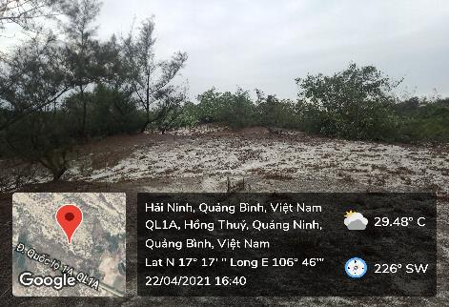 | 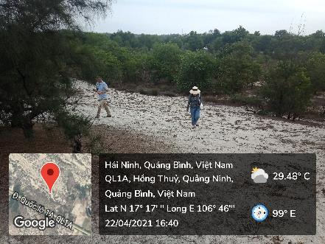
Hình ảnh một số vị trí trồng rừng tại xã Hồng Thủy
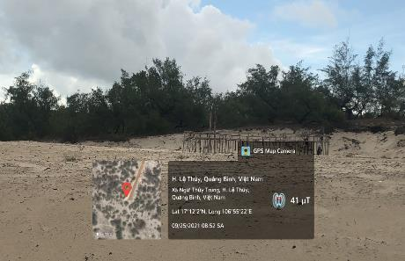 | 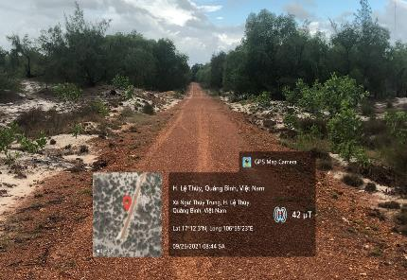
Hình ảnh một số vị trí trồng rừng tại xã Ngư Thủy
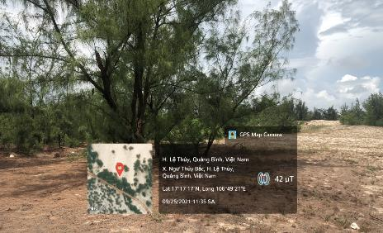 | 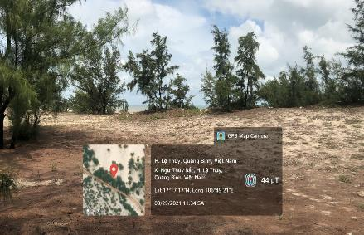
Hình ảnh một số vị trí trồng rừng tại xã Ngư Thủy Bắc
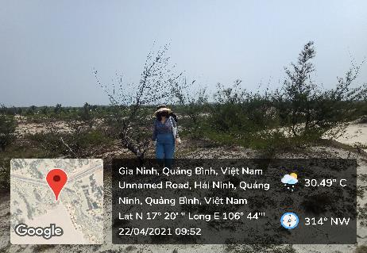 | 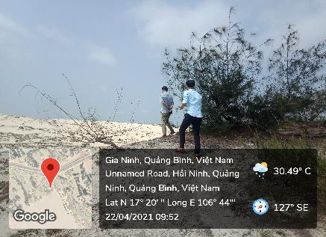
Hình ảnh một số vị trí trồng rừng tại xã Võ ninh
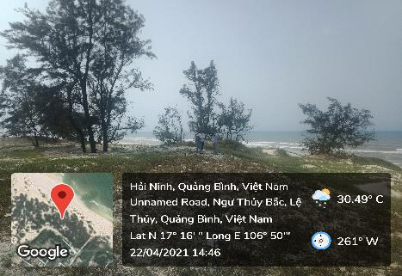 | 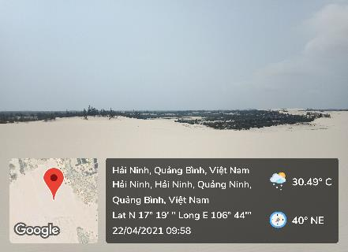
Hình ảnh một số vị trí trồng rừng tại xã Hải Ninh
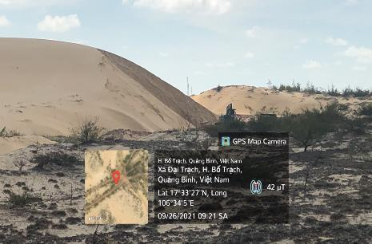 | 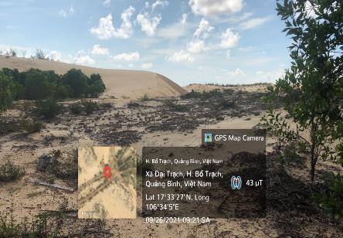
Hình ảnh một số vị trí trồng rừng tại xã Đại Trạch
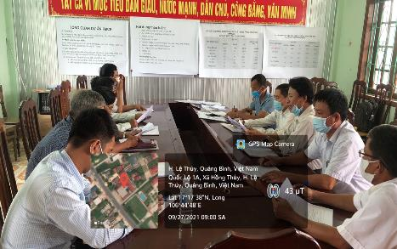 | 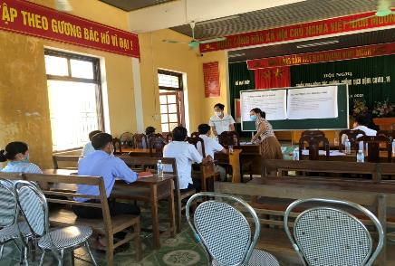
Tham vấn tại xã Hồng Thủy | Tham vấn tại xã Ngư Thủy
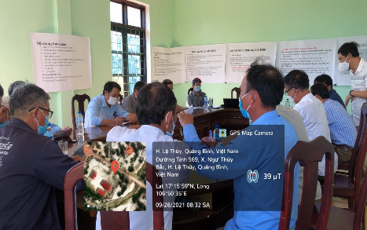 | 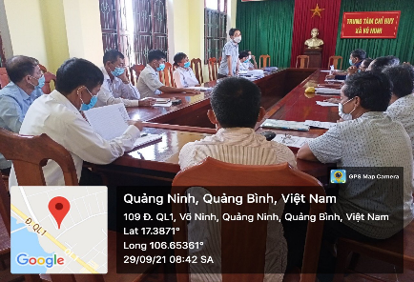
Tham vấn tại xã Ngư Thủy Bắc | Tham vấn tại xã Võ ninh
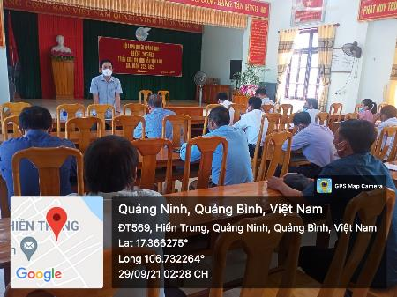 | 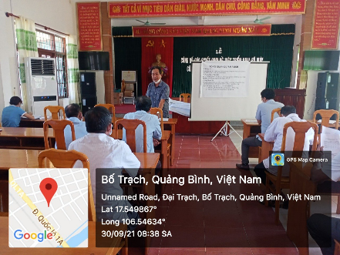
Tham vấn tại xã Hải Ninh | Tham vấn tại xã Đại Trạch

PHỤ LỤC 2: SÀNG LỌC MÔI TRƯỜNG XÃ HỘI CỦA DỰ ÁN
Tên dự án: Hiện đại hóa ngành Lâm nghiệp và tăng cường tính chống chịu vùng ven biển (FMCRP)
Tên tiểu dự án: Trồng rừng phòng hộ năm 2021.
Địa điểm thực hiện dự án: 06 xã thuộc 03 huyện bao gồm xã Hồng Thủy, Ngư Thủy, Ngư Thủy Bắc của huyện Lệ Thủy, xã Võ Ninh, Hải Ninh của huyện Quảng Ninh, xã Đại Trạch của huyện Bố trạch, tỉnh Quảng Bình
Miêu tả tóm tắt Tiểu dự án:
Vị trí trồng rừng phục hồi trên cạn ven biển năm 2021 tỉnh Quảng Bình là hiện trạng Là những diện tích đất đã có rừng, tuy nhiên do điều kiện thời tiết khắc nghiệt như nắng hạn kéo dài, bão lớn… làm rừng trồng bị giảm sút về số lượng và chất lượng, mật độ hiện có giao động từ 500 đến 900 cây/ha, thuộc quy hoạch đất rừng phòng hộ theo Quy hoạch 3 loại rừng tỉnh Quảng Bình đã được phê duyệt tại Quyết định số 4534/QĐ-UBND ngày 25/12/2018 của UBND tỉnh Quảng Bình. Đất hiện đang do UBND các xã, BQL Khu dự trữ thiên nhiên Động Châu - Khe Nước Trong quản lý và nằm trong vùng quy hoạch thực hiện dự án Hiện đại hóa ngành lâm nghiệp và tăng cường tính chống chịu ven biển tỉnh Quảng Bình đã được phê duyệt tại Quyết định số 1481/QĐ-UBND ngày 24/5/2021, cụ thể như sau:
- Xã Hồng Thủy (26 lô): Khoảnh 1, 3, 5-Tiểu khu 372; Diện tích: 100,54 ha.
- Xã Ngư Thủy (06 lô): Khoảnh 1-Tiểu khu 343A; diện tích: 27,37 ha.
- Xã Ngư Thủy Bắc (28 lô): Khoảnh 1-Tiểu khu 373B, Khoảnh 1, 2,3, 4-Tiểu khu 396A; Khoảnh 1, 2-Tiểu khu 398; Diện tích: 40,75 ha.
- Xã Hải Ninh (25lô): Khoảnh 4-Tiểu khu 362; Khoảnh 1-Tiểu khu 369B và khoảnh 2-Tiểu khu 373A; Diện tích: 84,48 ha.
- Xã Võ Ninh (09 lô): Khoảnh 2-Tiểu khu 361; Diện tích: 29,42 ha.
- Xã Đại Trạch (12 lô): Khoảnh 1-Tiểu khu 242A; Diện tích: 37,12 ha.
Chủ Tiểu dự án và địa chỉ: Sở Nông nghiệp và Phát triển nông thôn tỉnh Quảng Bình (Đại diện chủ đầu tư là Ban quản lý dự án FMCR Quảng Bình)- 15 Quang Trung, T.P Đồng Hới, tỉnh Quảng Bình.
Hạng môi trường của các dự án chính: B
1. Sàng lọc tính hợp lệ:
1.1. Danh mục các gói đầu tư/hoạt động không hợp lệ cho WB tài trợ thuộc dự án FMCR
1 | Các Tiểu dự án/hoạt động không hợp lệ khi gây thiệt hại nghiêm trọng/có tác động tiêu cực đối với các Vườn quốc gia, Khu Bảo tồn thiên nhiên và/hoặc các công trình văn hóa thuộc tỉnh Quảng Bình bao gồm, nhưng không hạn chế, các địa điểm sau:  Khu bảo tồn thiên nhiên:  - Bắc Hướng Hóa - Quảng Bình: Bảo vệ sinh thái rừng, đa dạng sinh học, các loại quý hiếm.  - Đakrông (Quảng Trị) giáp ranh - Quảng Bình: Khu bảo vệ rừng đầu nguồn.  Khu bảo vệ cảnh quan: Bảo vệ các cảnh quan có giá trị văn hóa - lịch sử:  - Rú Lịnh, Đường Hồ Chí Minh (Quảng Bình);
2 | Khu vực đầu tư/hoạt động nằm trên khu vực tranh chấp.
3 | Các Tiểu dự án/hoạt động có thể gây ra thiệt hại nghiêm trọng và/hoặc tác động tiêu cực đối với vận tải đường thủy.
4 | Các Tiểu dự án/hoạt động có thể gây ra thiệt hại nghiêm trọng và/hoặc tác động tiêu cực đối với sự an toàn của đê bao/kè hiện có hoặc sự an toàn của giao thông đường thủy.
5 | Các Tiểu dự án/hoạt động đòi hỏi sử dụng thuốc trừ sâu mà thuộc danh mục WHO - IA, IB, hoặc II và/hoặc phải mua sắm lượng lớn thuốc trừ sâu hoặc hóa chất nông nghiệp độc hại.
6 | Các Tiểu dự án/hoạt động do chuyên gia an toàn của WB phân loại EA là loại A theo định nghĩa của WB (OP/BP 4.01).
7 | Các Tiểu dự án/hoạt động yêu cầu lấy đất và tái định cư hơn 100 hộ dân theo Hướng dẫn (OP/BP 4.10) của WB.
1.2. Sàng lọc theo Tiêu chí hợp lệ (theo Mẫu A trong ESMF)
Câu hỏi sàng lọc | Có/Không | Ghi chú (nếu có)
1. Gói đầu tư/hoạt động có xu hướng gây thiệt hại hoặc gây tác động/ảnh hưởng tiêu cực đối với vườn quốc gia, khu bảo tồn và/hoặc công trình văn hóa hay không. | Không | Tiểu dự án (TDA) sẽ không gây thiệt hại hoặc ảnh hưởng/tác động tiêu cực đến các vườn quốc gia, khu bảo tồn thiên nhiên, và/hoặc công trình văn hóa
2. Có bất cứ sự tranh chấp lãnh thổ nào không? | Không | TDA không thực hiện ở khu vực biên giới với các quốc gia vùng lãnh thổ khác
3. Có gây bất cứ thiệt hại hoặc tác động tiêu cực cho vận tải đường thủy không? | Không | TDA không gây thiệt hại hoặc tác động tiêu cực tới giao thông đường thủy.
4. Có bất cứ thiệt hại, tác động tiêu cực nào với an toàn đập và đê điều không? | Không | TDA thực hiện không gây thiệt hại hoặc tác động tiêu cực đến đập hoặc đê, kè.
5. Gói đầu tư/hoạt động có yêu cầu thuốc trừ sâu thuộc nhóm IA, IB, hoặc II của WHO và/hoặc có phải mua sắm số lượng lớn thuốc trừ sâu hay hóa chất nông nghiệp độc hại không? | Không | TDA không sử dụng thuốc trừ sâu thuộc các nhóm IA, IB, hoặc II của Tổ chức Y tế Thế giới và/hoặc mua số lượng lớn thuốc trừ sâu hoặc chất hóa học nông nghiệp độc hại.
Kết quả của sàng lọc tính hợp lệ:
Tiểu dự án không hợp lệ để được tài trợ (nếu một trong các câu trả lời trong Mẫu A là “Có”).
Tiểu dự án hợp lệ để được tài trợ vì tất cả câu trả lời trong mẫu A là “Không”. Sẽ tiếp tục sàng lọc kỹ thuật theo Mẫu B1 (để xác định hạng mục có thuộc nhóm A về môi trường hay không) và
Hoạt động hợp lệ để được tài trợ, dùng mẫu B2 để phân loại dự án nhóm C nếu chỉ bao gồm các hoạt động tập huấn nâng cao năng lực. Nếu tiểu dự án không là nhóm C thì sẽ thuộc nhóm B.
2. Phân loại Gói đầu tư
Các tiểu dự án được chia ra 3 nhóm A, B, C về mức độ tác động và rủi ro về môi trường và xã hội, như sau:
- Nhóm A: Nếu các Tiểu dự án/hoạt động có thể có tác động bất lợi đáng kể đến môi trường. Nếu câu trả lời là "CÓ" cho bất kỳ câu hỏi sàng lọc nào trong Mẫu B1 dưới đây thì Tiểu dự án đó có thể được coi là Nhóm A và không đủ điều kiện nhận tài trợ từ dự án FMCR.
- Nhóm B: Tiểu dự án nhóm B có thể có tác động bất lợi đến môi trường, nhưng các biện pháp giảm thiểu có thể được thiết kế dễ dàng để giảm thiểu tác động. Nếu tất cả các câu trả lời cho các câu hỏi 1-10 trong Mẫu B1 là “Không”, thì tiểu dự án sẽ không thuộc Nhóm A mà thuộc Nhóm B hoặc Nhóm C; sử dụng các tiêu chí trong Mẫu B2 để sàng lọc các tiểu dự án Nhóm C. Sau khi sàng lọc theo mẫu B2, nếu các Tiểu dự án không phải là Nhóm A và không phải Nhóm C, chúng được phân loại là Nhóm B.
- Nhóm C: Nếu các Tiểu dự án/hoạt động có thể có rất ít hoặc không có tác động môi trường và nếu tất cả các câu trả lời cho các câu hỏi sàng lọc trong Mẫu B2 là "ĐÚNG". Ngoài việc sàng lọc này, không yêu cầu hành động xếp hạng bổ sung. Tuy nhiên, nếu các Tiểu dự án và/hoặc hoạt động liên quan đến các công trình nhỏ, chủ sở hữu của Tiểu dự án/hoạt động sẽ phải áp dụng ECOP.

2.1. Sàng lọc theo tiêu chí hạng mục Nhóm A về MTXH (Mẫu biểu B1 trong ESMF)
Câu hỏi sàng lọc | Có | Không | Diễn giải
1. Tiểu dự án có khả năng gây tác động tiêu cực đáng kể đối với môi trường sống tự nhiên hoặc môi trường sống tự nhiên quan trọng không?
Làm mất hoặc suy thoái các môi trường sống tự nhiên nhạy cảm (các khu vực mà các hệ sinh thái được hình thành phần lớn bởi các loài động thực vật bản địa và cơ bản chưa bị thay đổi do các hoạt động của con người. Đó có thể là rừng, rừng ngập mặn, đầm lầy ven biển, đất ngập nước, cửa sông; thảm cỏ biển, rạn san hô, sông hồ nước ngọt, cánh đồng thảo mộc, đồng cỏ. |  | X | TDA được thực hiện không gây tác động đến môi trường sống tự nhiên hoặc môi trường sống tự nhiên quan trọng
Làm mất hoặc suy thoái các sinh cảnh tự nhiên quan trọng (như các khu bảo tồn, các khu vực có giá trị bảo tồn cao, các khu được cộng đồng địa phương bảo vệ theo truyền thống (rừng thiêng), các khu vực duy trì các điều kiện cần thiết cho sự tồn tại của các khu bảo tồn này). Các khu vực phù hợp để bảo tồn đa dạng sinh học hoặc quan trọng đối với các loài quý hiếm, dễ bị tổn thương, di cư hoặc có nguy cơ tuyệt chủng. |  | X | TDA được thực hiện không làm mất hoặc suy thoái Môi trường sống tự nhiên quan trọng
2. Tiểu dự án có khả năng gây ra tác động tiêu cực đáng kể đối với tài sản văn hóa vật thể hay không?
Làm mất hoặc suy thoái tài nguyên văn hóa vật thể (vật thể di chuyển được hoặc không di chuyển được, địa điểm, công trình kiến trúc, nhóm công trình, đặc điểm tự nhiên và cảnh quan có ý nghĩa khảo cổ, cổ sinh, lịch sử, kiến trúc, tôn giáo, thẩm mỹ hoặc văn hóa khác). |  | X | Xung quanh khu vực thực hiện TDA không có các tài sản văn hóa vật thể.
Có thể dẫn tới mâu thuẫn với luật pháp quốc gia hoặc nghĩa vụ quốc gia theo hiệp ước và hiệp định môi trường quốc tế liên quan, bao gồm Công ước Di sản Thế giới UNESCO hoặc ảnh hưởng đến những khu vực có lợi ích về du lịch, khoa học nổi tiếng và quan trọng. |  | X | TDA thực hiện không gây mâu thuẫn với luật pháp quốc gia hoặc nghĩa vụ quốc gia theo hiệp ước và hiệp định môi trường quốc tế liên quan, bao gồm Công ước Di sản Thế giới UNESCO hoặc ảnh hưởng đến những khu vực có lợi ích về du lịch, khoa học nổi tiếng và quan trọng
3. Tiểu dự án có khả năng gây tác động bất lợi đáng kể đối với đất đai và tài nguyên thiên nhiên liên quan do các dân tộc thiểu số sử dụng không?
Có khả năng dẫn đến tác động tới đất đai hoặc vùng lãnh thổ thuộc sở hữu truyền thống, hoặc được sử dụng hoặc chiếm dụng một cách thông thường, và việc tiếp cận nguồn tài nguyên thiên nhiên là yếu tố sống còn đối với tính bền vững của các nền văn hóa và sinh kế của các dân tộc thiểu số.  Có khả năng tác động đến các giá trị văn hóa và tinh thần do đất đai và tài nguyên đó mang lại hoặc tác động đến quản lý tài nguyên thiên nhiên và tính bền vững lâu dài của các nguồn lực bị ảnh hưởng. |  | X | Khu vực thực hiện TDA không có đồng bào dân tộc thiểu số sinh sống.
4. Tiểu dự án gây tác động bất lợi đáng kể đối với người dân phải di dời không?
Dẫn đến phải di dời người dân đang phụ thuộc vào đất đai hoặc phụ thuộc vào việc sử dụng các nguồn lực cụ thể mà sẽ rất khó để thay thế hoặc khôi phục? Nếu không, có dẫn đến khó khăn trong khả năng phục hồi sinh kế của tiểu dự án không? |  | X | TDA không có thu hồi đất tái định cư nên không di dời bất cứ hộ dân nào.
5. Tiểu dự án có đòi hỏi việc mua hoặc sử dụng thuốc trừ sâu không?
Các công thức của sản phẩm có nằm trong các nhóm IA và IB hoặc Nhóm II của Tổ chức Y tế Thế giới và / hoặc có phải mua một lượng lớn thuốc trừ sâu hoặc hóa chất nông nghiệp độc hại hay không? |  | X | TDA không phát sinh việc mua hoặc sử dụng thuốc trừ sâu.
6. Tiểu dự án đòi hỏi xây dựng công trình quy mô lớn không?
Các gói đầu tư và hoạt động có phải lập EIA theo các luật/quy định của Chính phủ Việt Nam không? |  | X | TDA không xây dựng các công trình có quy mô lớn thuộc Phụ lục I, II, III, IV của Nghị định 40/2019/NĐ-CP ngày 13/05/2019 của Chính phủ Việt Nam
7. Tiểu dự án có thể gây ra tác động không thể đảo ngược hoặc tác động không dễ dàng giảm nhẹ nào không?
Dẫn đến mất diện tích nạp nước ngầm, ảnh hưởng đến chất lượng nước và lưu vực chịu trách nhiệm cung cấp nước sạch cho các trung tâm dân cư lớn. |  | X | TDA không gây mất diện tích nạp nước ngầm, không gây ảnh hưởng đến chất lượng nước và lưu vực chịu trách nhiệm cung cấp nước sạch cho các trung tâm dân cư lớn.
Dẫn đến bất kỳ tác động nào như thời gian tác động tương đối lâu dài, ảnh hưởng đến một khu vực địa lý rộng lớn hoặc các tác động có cường độ cao. |  | X | TDA không gây ảnh hưởng đến một khu vực địa lý rộng lớn và các tác động cường độ cao.
Gây ra những xáo trộn trong đời sống xã hội |  | X | TDA không gây ra những xáo trộn trong đời sống xã hội
8. Tiểu dự án có thể gây ra tác động tiêu cực đáng kể đáng kể đối với đa dạng sinh học trên quy mô lớn không?
Nhiều địa điểm dự án ở các nơi khác nhau khác nhau bị ảnh hưởng mà mỗi địa điểm có thể gây ra thiệt hại đáng kể về môi trường sống, tài nguyên, đất đai hoặc suy giảm chất lượng tài nguyên. |  | X | Tiều dự án thực hiện tại các rừng phòng hộ ở 06 xã thuộc 03 huyện bao gồm xã Hồng Thủy, Ngư Thủy, Ngư Thủy Bắc của huyện Lệ Thủy, xã Võ Ninh, Hải Ninh của huyện Quảng Ninh, xã Đại Trạch của huyện Bố trạch, tỉnh Quảng Bình không gây ra thiệt hại đáng kể về môi trường sống, tài nguyên, đất đai hoặc suy giảm chất lượng tài nguyên.
Những tác động bất lợi đáng kể, tiềm năng có xu hướng mở rộng ra ngoài địa điểm hoặc cơ sở xây dựng công trình của dự án. |  | X | TDA không gây ra các tác động bất lợi đáng kể, tiềm năng có xu hướng mở rộng ra ngoài địa điểm hoặc cơ sở xây dựng công trình của dự án.
Những tác động xuyên biên giới (ngoài những thay đổi nhỏ cho một hoạt động đường thủy đang diễn ra). |  | X | TDA không thực hiện ở khu vực gần biên giới.
Cần đường vào, kênh mương, hành lang điện, đường ống mới hoặc khu vực mượn hoặc đổ đất đá tại những khu vực hiện chưa phát triển. |  | X | TDA không sử dụng đường vào, kênh mương, hành lang điện, đường ống mới hoặc khu vực mượn hoặc đổ đất đá tại những khu vực hiện chưa phát triển
Gây gián đoạn đường di chuyển/di cư của động vật hoang dã, đàn gia súc, những người chăn thả, người di cư hoặc bán di cư. |  | X | TDA không gây gián đoạn đường di chuyển/di cư của động vật hoang dã, đàn gia súc, những người chăn thả, người di cư hoặc bán di cư.
9. Có phải Tiểu dự án này là chưa từng có tiền lệ không?
Cấp quốc gia |  | X | Loại dự án (trồng rừng này đã được thực hiện nhiều ở cấp quốc gia trước đó
Cấp tỉnh |  | X | Loại dự án (trồng rừng này đã được thực hiện nhiều ở cấp tỉnh trước đó
10. Có phải dự án có nhiều tranh cãi và có khả năng thu hút sự chú ý của các NGO và các tổ chức xã hội trong nước hoặc quốc tế không?
Được coi là rủi ro hoặc có thể có các khía cạnh gây tranh cãi cao |  | X | TDA không được coi là rủi ro hoặc có thể có các khía cạnh gây tranh cãi cao
Có xu hướng dẫn tới sự phản đối hoặc người dân biểu tình hoặc ngăn cản việc xây dựng của dự án |  | X | TDA luôn nhận được sự đồng tình của chính quyền địa phương và người dân.
Ý kiến nhận xét và/hoặc mô tả bổ sung: Vị trí trồng rừng phục hồi trên cạn ven biển năm 2021 tỉnh Quảng Bình hiện trạng là rừng tự nhiên, một số vị trí là bãi cát trống, bãi cát có cây bụi thảm tươi, rừng trồng chất lượng kém, chưa đảm bảo tiêu chí rừng phòng hộ chắn gió, chắn cát bay, cát nhảy đến sản xuất và hoạt động sống của người dân. Sàng lọc theo tiêu chí hạng mục Loại A cho thấy kết quả đều là “không” do đó tiểu dự án không thuộc loại A về môi trường.
Kết quả sàng lọc theo Mẫu B1: Nếu tất cả các câu trả lời từ 1-10 là “Không” có nghĩa là Tiểu dự án/hoạt động không thuộc Nhóm A, nên tiếp tục sử dụng các tiêu chí trong Mẫu B2 để sàng lọc xác định xem hạng mục có thuộc Nhóm C về môi trường xã hội hay không
2.2. Tiêu chí sàng lọc Loại C (biểu B2 trong ESMF)
Câu hỏi sàng lọc | Đúng | Sai | Diễn giải
1. Các hoạt động của gói đầu tư chỉ hạn chế trong phạm vi tập huấn, hỗ trợ kỹ thuật và nâng cao năng lực. |  | X | Tiểu dự án không chỉ hạn chế trong phạm vi tập huấn đào tạo, nâng cao năng lực mà còn có các hoạt động khác
2. Tập huấn và nâng cao năng lực không yêu cầu sử dụng hóa chất, chất sinh học, thuốc trừ sâu. | X |  | Không có hoạt động đào tạo, nâng cao năng lực nào yêu cầu sử dụng hóa chất, các chế phẩm sinh học, thuốc trừ sâu
3. Không có công trình hạ tầng phải dỡ bỏ hay xây mới | X |  | TDA chỉ thực hiện trồng rừng
4. Không có hoạt động đầu tư mà sẽ ảnh hưởng tới đất, nước, không khí, động thực vật và con người. |  | X | Tiểu dự án có phát sinh các loại chất thải: chất thải rắn sinh hoạt của công nhân, chất thải xây dựng; các rủi ro tai nạn giao thông, dịch bệnh Covid 19.... gây tác động đến động thực vật và con người
5. Nếu nghiên cứu khoa học đang được thực hiện, thì nghiên cứu không có chất thải nguy hại hoặc độc hại nào được tạo ra và nghiên cứu không liên quan đến tái tổ hợp DNA hoặc nghiên cứu khác sẽ không tạo ra các tác nhân nguy hiểm mà có thể được thải ra từ các phòng thí nghiệm. | X |  | Tiểu dự án không có hoạt động nghiên cứu khoa học. Do vậy không có chất thải nguy hại hoặc độc hại nào được tạo ra; không có nghiên cứu liên quan đến tái tổ hợp DNA và không tạo ra các tác nhân nguy hiểm mà có thể được thải ra từ phòng thí nghiệm.
Kết quả của sàng lọc xếp loại về môi trường:
Nhóm A – hoạt động không đủ điều kiện để được tài trợ theo FMCR (Nếu ít nhất một trong các câu trả lời trong Mẫu B1 là “ĐÚNG”).
Nhóm C - không cần thực hiện thêm đánh giá môi trường (Nếu tất cả các câu trả lời trong Mẫu B2 là “ĐÚNG”).
Nhóm B – sẽ chuẩn bị ESMP cho hạng mục này (Nếu ít nhất một trong các câu trong mẫu B2 được trả lời là “SAI”.
Vì hạng mục đầu tư được xác định thuộc nhóm B, ESMP sẽ được chuẩn bị nên tiếp tục sàng lọc để xác định các vấn đề cần được xem xét khi lập ESMP. Kết quả sàng lọc đó được trình bày trong bảng dưới đây.
3. XÁC ĐỊNH CÁC VẤN ĐỀ VÀ CHUẨN BỊ CÁC TÀI LIỆU AN TOÀN
Kế hoạch quản lý môi trường và xã hội (ESMP) là một tài liệu quan trọng cho các Tiểu dự án thuộc Loại B. Quy mô của ESMP sẽ dựa trên kết quả và việc xem xét các vấn đề về an toàn. Ngoài ESMP, còn có Kế hoạch hành động tái định cư (RAP) và Kế hoạch phát triển dân tộc thiểu số (EMDP), Kế hoạch quản lý rừng (FMP), Kế hoạch quản lý dịch hại tổng hợp (IPM), nếu câu trả lời cho tất cả các câu hỏi từ 29 tới 33; câu 34 và 35; câu 36; câu 38 lần lượt là có tác động thuộc một trong các mức độ “T, TB, C”. Các tài liệu đảm bảo an toàn khác sẽ thực hiện theo hướng dẫn của ESMF và yêu cầu của Điều khoản tham chiếu cho dịch vụ tư vấn đảm bảo an toàn được xây dựng trong dự án.
3.1. Những tác động môi trường và xã hội tiềm năng cần được giải quyết. (Mẫu C trong ESMF)
K = không có; T = thấp, TB = trung bình; C = cao; KB = không biết
TT | Các tác động môi trường |  | Mức độ |  |  |  |  |  | Diễn giải
 |  |  | K | T | TB | C | KB
Tiểu dự án có gây ra các tác động môi trường không?
1 | Xâm phạm các khu văn hóa/lịch sử |  | x |  |  |  |  |  | Tiểu dự án không xâm phạm đến các khu văn hóa/lịch sử
2 | Xâm phạm lên một hệ sinh thái (ví dụ môi trường sống tự nhiên nhạy cảm hoặc khu lực được bảo vệ, vườn quốc gia, khu bảo tồn, …) |  | x |  |  |  |  |  | Khu vực TDA không xâm phạm lên môi trường sống tự nhiên nhạy cảm hoặc khu lực được bảo vệ, vườn quốc gia, khu bảo tồn v.v
3 | Gây chia cắt môi trường sống hoặc phân mảng môi trường sống của động, thực vật |  | x |  |  |  |  |  | Khu vực TDA không nằm trong hệ sinh thái tự nhiên/các khu bảo vệ nên không chia cắt môi trường sống hoặc phân mảng môi trường sống của động thực vật
4 | Gây biến dạng cảnh quan và làm gia tăng chất thải |  |  | x |  |  |  |  | Việc thực hiện TDA có thể gây biến dạng/thay đổi cảnh quan khi trồng rừng bổ sung trên cạn. Phát sinh chất thải rắn như vỏ bao vật liệu xây dựng, bao nhựa bọc cây non, vỏ bao bì phân hữu cơ vi sinh; rác thải từ người dân tham gia trồng rừng v.v
5 | Mất cây cối/lớp phủ thực vật |  | x |  |  |  |  |  | Việc thực hiện TDA không gây mất cấy cối và không thực hiện dọn thảm thực vật.
6 | Tạo ra chất thải từ việc loại bỏ lớp đất trên cùng |  | x |  |  |  |  |  | TDA không thực hiện việc dọn mặt bằng, thảm thực vật và không loại bỏ lớp đất trên cùng
7 | Phát sinh chất thải rắn xây dựng và chất thải sinh hoạt/nhựa |  |  | x |  |  |  |  | TDA phát sinh chất thải nhựa từ túi bầu; Chai lọ, hộp đựng thức ăn của người dân tham gia trồng rừng
8 | Nguy cơ cháy rừng tiềm ẩn |  |  | x |  |  |  |  | Việc thực hiện TDA có thể gay cháy rừng nếu người dân vô ý đốt lửa hoặc đốt bao bì …
9 | Làm thay đổi chất lượng nước mặt hoặc dòng chảy (ví dụ: chỉ rõ sự tăng lượng nước xảy ra như thế nào và khi nào; tăng độ đục do dòng chảy mặt, nước thải từ lán trại và do xói mòn, và chất thải xây dựng) hoặc các tác động dài hạn. |  |  | x |  |  |  |  | Hoạt động trồng rừng không làm thay đổi chất lượng nước mặt hoặc dòng chảy hoặc các tác động dài hạn. Các tác động đến môi trường nước chỉ mang tính cục bộ, ngắn hạn và gián đoạn trong quá trình thi công trồng rừng bổ sung. Cụ thể là khu vực hồ chứa nước Bàu Sen; Bàu Mía và một số thủy vực, ao đầm và ao nuôi thủy sản gần khu vực TDA.
10 | Tăng mức bụi/phát thải chất gây ô nhiễm không khí trong quá trình xây dựng. |  |  | x |  |  |  |  | Phát sinh bụi do hoạt động vận chuyển cây giống, phân bón
11 | Tăng mức ồn và/hoặc rung chấn |  |  | x |  |  |  |  | Tiếng ồn và/hoặc độ rung tăng lên trong quá trình vận chuyển cây giống, phân bón, đào hố khi trồng cây
12 | Ảnh hưởng đến hoạt động giao thông và gây tai nạn giao thông |  |  | x |  |  |  |  | Việc vận chuyển cây giống có thể ảnh hưởng đến giao thông và có thể gây tai nạn giao thông.
13 | Có phải tái định cư không? Nếu có, bao nhiêu hộ? |  | x |  |  |  |  |  | Không có tái định cư
14 | Khu tái định cư có ở vị trí nhạy cảm về môi trường và/hoặc văn hoá không? |  | x |  |  |  |  |  | Không xây dựng khu tái định cư
15 | Có rủi ro lan truyền bệnh tật từ công nhân xây dựng tới người dân địa phương (và ngược lại) không? |  |  | x |  |  |  |  | Số lượng công nhân là 25, trong đó toàn bộ là người địa phương. Khả năng lây lan dịch bệnh là thấp.
16 | Có khả năng xảy ra mâu thuẫn giữa công nhân xây dựng và người dân địa phương (và ngược lại) không? |  | x |  |  |  |  |  | Toàn bộ là công nhân địa phương nên không có khả năng xảy ra mâu thuẫn giữa công nhân xây dựng và người dân địa phương
17 | Có sử dụng thuốc nổ /chất nguy hại không? |  | x |  |  |  |  |  | TDA không sử dụng thuốc nổ /chất nguy hại
18 | Có dùng địa điểm nào trước đây đã xảy ra tai nạn do bom mìn hoặc vật liệu nổ không? |  | x |  |  |  |  |  | Tại một số khu vực tiểu dự án đã được rà phá bom mìn từ các hoạt động xây dựng / phát triển trước đây. Các khu vực trồng phục hồi đều là rừng phi lao đã được trồng từ các dự án trước và chưa có tai nạn nào trước đây do bom mìn/vật liệu nổ.
19 | Hoạt động xây dựng có gây xáo trộn giao thông, tuyến vận chuyển hoặc giao thông đường thủy không? |  | x |  |  |  |  |  | Không gây xáo trộn giao thông, tuyến vận chuyển hoặc giao thông đường thủy
20 | Hoạt động xây dựng có gây hư hỏng đường, cầu hoặc cơ sở hạ tầng khác tại địa phương không? |  |  | x |  |  |  |  | Trồng rừng có thể gây hư hỏng/xuống cấp đường, cầu, cơ sở hạ tầng nông thôn
21 | Đào đất trong quá trình xây dựng của tiểu dự án có gây xói mòn không? |  |  | x |  |  |  |  | Trồng rừng có thể gây ra hiện tượng xói mòn đất tại các vị trí gần sông, kênh, mương, đất dốc.
22 | Tiểu dự án có mở đường mới, tạm thời hoặc vĩnh viễn vào công trình không? |  | x |  |  |  |  |  | TDA không mở đường mới, tạm thời hoặc vĩnh viễn vào công trình
23 | Tiểu dự án có ảnh hưởng tạm thời đến hoạt động nuôi trồng thủy sản và giao thông đường thủy trong quá trình xây dựng kè mềm và đê phá sóng không |  | x |  |  |  |  |  | TDA chỉ thực hiện trồng phục hồi rừng, không xây dựng đê, kè
24 | Có tác động lâu dài đến chất lượng không khí không? |  |  | x |  |  |  |  | Quá trình thi công trồng rừng có thể gây bụi, khí thải. Tuy nhiên, thời gian thi công trồng rừng ngắn, do vậy tác động chỉ là tạm thời, không có tác động lâu dài tới chất lượng không khí.
25 | Có rủi ro tai nạn cho công nhân và công đồng trong giai đoạn xây dựng không? |  |  | x |  |  |  |  | Quá trình thi công trồng rừng có thể xảy ra các tai nạn lao động nhỏ, không nghiêm trọng vì tính chất hoạt động của TDA là nhỏ, không gây nguy hiểm
26 | Có sử dụng vật liệu nguy hại/chất độc và tạo ra chất thải nguy hại không? |  | x |  |  |  |  |  | TDA không sử dụng vật liệu nguy hại/chất độc và không tạo ra chất thải nguy hại.
27 | Rủi ro về sức khỏe và an toàn đối với người lao động |  |  | x |  |  |  |  | Rủi ro khi dịch bệnh Covid đang diễn biến phức tạp và có thể ảnh hưởng về sức khỏe và an toàn đối với người lao động. Các rủi ro khác có thể gặp phải như bị thương nhẹ do lao động không tuân thủ các biện pháp bảo hộ lao động trong quá trình thi công.
28 | Rủi ro cho an toàn và sức khỏe con người |  |  | x |  |  |  |  | Các rủi ro về an toàn và sức khỏe của công nhân xây dựng và người dân địa phương có thể là bị thương khi va chạm vào các dụng cụ làm đất (nếu sử dụng), bị ngã, vật liệu xây dựng đâm vào tay chân, người v.v…
Tiểu dự án có đòi hỏi thu hồi đất hoặc giới hạn tiếp cận nguồn tài nguyên không?
29 | Chiếm đất (tạm thời hoặc lâu dài – đất công hay đất tư) để thực hiện Tiểu dự án |  |  | x |  |  |  |  | Tiểu dự án có thu hồi đất tạm thời, ngắn hạn để trồng rừng do được triển khai trên diện tích rừng hiện hữu. Tiểu dự án tập kết cây giống tại khu vực trồng rừng có chiếm dụng đất công tạm thời để tập kết cây giống và vật liệu thi công. Tuy nhiên tác động này là tạm thời, ngắn hạn và ảnh hưởng ở mức độ thấp.
30 | Sử dụng đất mà hiện tại đang được người dân chiếm dụng hoặc sử dụng thường xuyên cho mục đích sản xuất (ví dụ: làm vườn, canh tác, làm đồng cỏ, địa điểm đánh bắt cá, làm rừng) |  | x |  |  |  |  |  | TDA không thu hồi/chiếm dụng đất mà người dân đang sử dụng
31 | Di dời cá nhân, gia đình hay công việc làm ăn/kinh doanh |  | x |  |  |  |  |  | TDA không di dời cá nhân, gia đình hay công việc làm ăn/kinh doanh của người dân
32 | Mất mùa vụ, cây ăn trái hoặc công trình nhà cửa tạm thời hay lâu dài. |  | x |  |  |  |  |  | TDA không gây mất mùa vụ, cây ăn trái hoặc công trình nhà cửa tạm thời hay lâu dài của người dân
33 | Hạn chế việc tiếp cận vườn quốc gia hay các khu vực bảo vệ được công nhận. |  | x |  |  |  |  |  | TDA không thực hiện ở vườn quốc gia hay khu vực được bảo vệ
Nếu câu trả lời cho bất kỳ câu hỏi nào từ 29-33 là “T”, “TB”, hoặc “C”, thì phải tham khảo RPF; có khả năng yêu cầu chuẩn bị (RAP).
Người dân tộc thiểu số có hiện diện trong các khu vực tiểu dự án không?
34 | Các nhóm dân tộc thiểu số đang sống trong khu vực ranh giới hoặc gần bên cạnh khu vực của Tiểu dự án. |  | x |  |  |  |  |  | Không có các nhóm dân tộc thiểu số đang sống trong khu vực ranh giới hoặc gần bên cạnh khu vực của Tiểu dự án
35 | Các thành viên của các nhóm dân tộc thiểu số trong khu vực có khả năng hưởng lợi từ dự án hoặc bị tổn hại từ dự án. |  | x |  |  |  |  |  | Trong khu vực TDA không có các nhóm dân tộc thiểu số sinh sống
Nếu câu trả lời cho các câu hỏi 34-35 là “T”, “TB”, hoặc “C”, thì tham khảo EMDF và có thể phải chuẩn bị Kế hoạch phát triển dân tộc thiểu số (EMDP)
Tiểu dự án có đòi hỏi trồng rừng/bảo vệ rừng và/hoặc phát triển sinh kế trong khu vực ven biển không?
36 | TDA có trồng rừng/bảo vệ rừng ven biển trong đó có xây dựng/ nâng cấp, và/hoặc cải tạo cơ sở hạ tầng nhỏ. |  | x |  |  |  |  |  | TDA thực hiện phục hồi rừng quy mô nhỏ, các khu vực trồng rừng nằm rải rác nên không phải xây dựng kế hoạch quản lý rừng mà lồng ghép các biện pháp BV rừng trong ESMP
Nếu câu trả lời cho câu hỏi 36 là “T”, “TB”, hoặc “C”, thì có thể yêu cầu việc xây dựng kế hoạch quản lý rừng (xem Phụ lục 3 ESMF).
Tiểu dự án có cần mua sắm hoặc sử dụng thuốc trừ sâu không?
37 | Dự án/hoạt động mà đòi hỏi thuốc trừ sâu nằm trong nhóm IA, IB, hoặc II của Tổ chức Y tế Thế giới hoặc mua sắm số lượng lớn thuốc trừ sâu và/hoặc chất hóa học nông nghiệp độc hại khác. |  | x |  |  |  |  |  | TDA không sử dụng thuốc trừ sâu thuộc nhóm I-A, I-B hoặc II của WHO và các loại thuốc cấm sử dụng tại Việt Nam theo thông tư số 10/2020/TT-BNNPTNT ngày 9/9/2020 về ban hành danh mục thuốc bảo vệ thực vật được phép sử dụng, cấm sử dụng tại Việt Nam
38 | Dự án sẽ tham gia sử dụng chất hóa học nông nghiệp (thuốc trừ sâu, phân bón, và hóa chất độc hại trong nuôi trồng thủy sản hoặc nuôi trồng tôm). |  | x |  |  |  |  |  | TDA chỉ sử dụng với số lượng hạn chế phân bón hữu cơ vi sinh).
Nếu câu trả lời cho câu hỏi 38 ở các cột cho “T”, “TB”, hoặc “C” thì có thể phải xây dựng kế hoạch quản lý sâu bệnh hoặc áp dụng các thực tiễn IPM tốt (xem Phụ lục 5 ESMF)
Các tài liệu an toàn xã hội cần xây dựng
Kế hoạch hành động tái định cư (nếu câu trả lời cho các câu hỏi từ 29 -33 là “Có”)
Kế hoạch phát triển dân tộc thiểu số (nếu câu trả lời cho các câu hỏi 34 - 35 là “Có”)
Kết luận về kết quả sàng lọc Tiểu dự án
1. Hợp lệ
Tiểu dự án là hợp lệ để được dự án FMCR tài trợ.
Tiểu dự án là không hợp lệ để được dự án FMCR tài trợ.
2. Các tài liệu an toàn
ESMP
RAP
EMDP
XÁC NHẬN
Ngày …..tháng …năm 2021  PPMU |  | Ngày …..tháng …năm 2021  CPMU |  |  |  |  |  | Ngày …..tháng …năm 2021  WB

PHỤ LỤC 3: BIÊN BẢN THAM VẤN CỘNG ĐỒNG
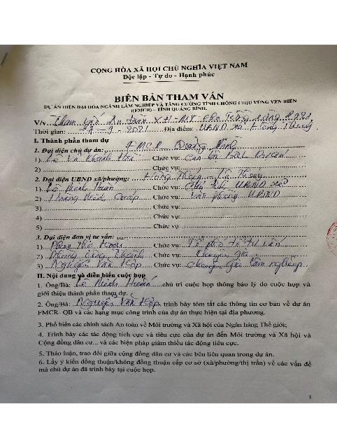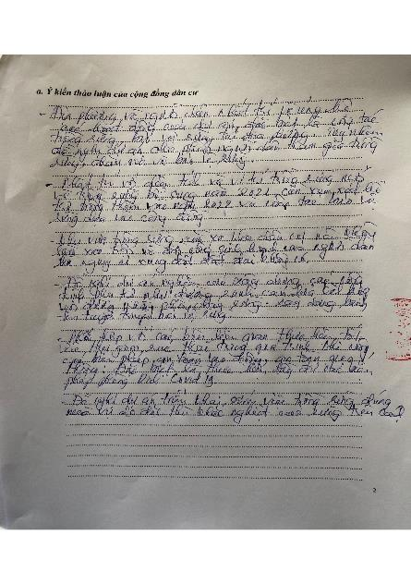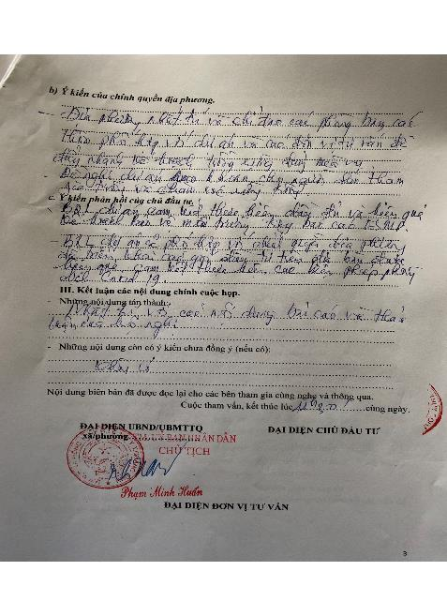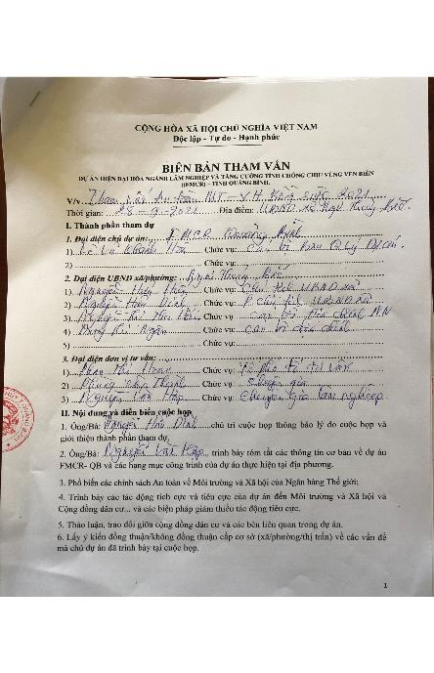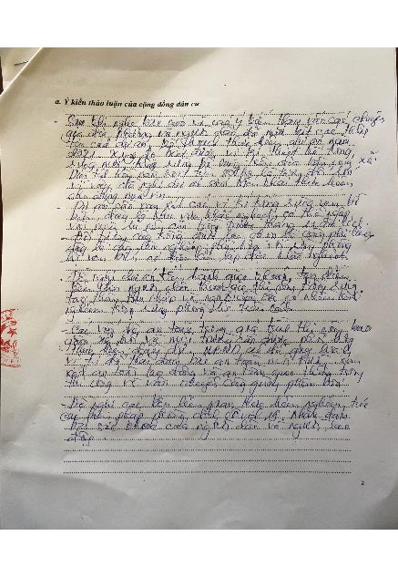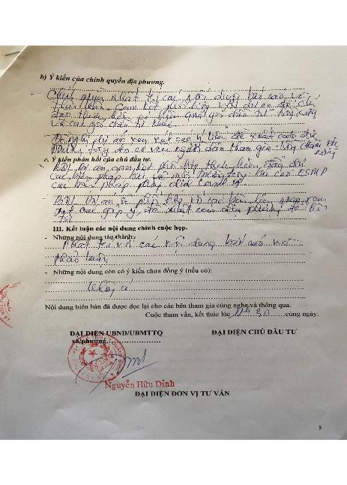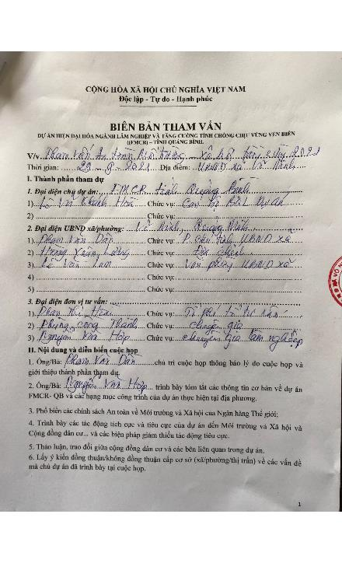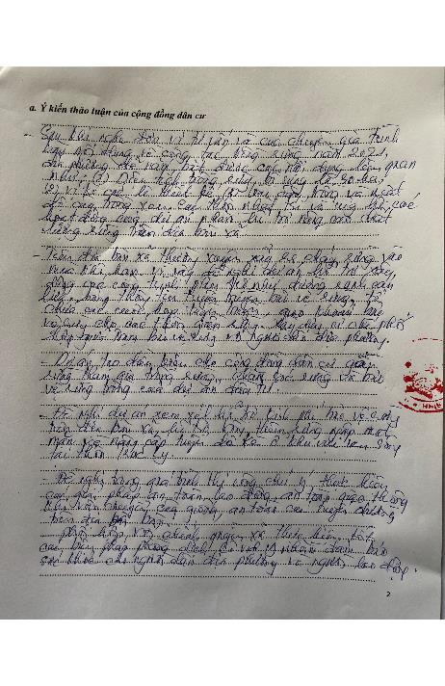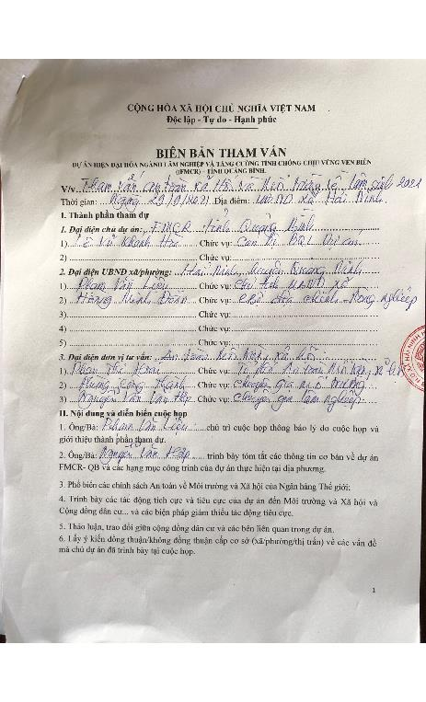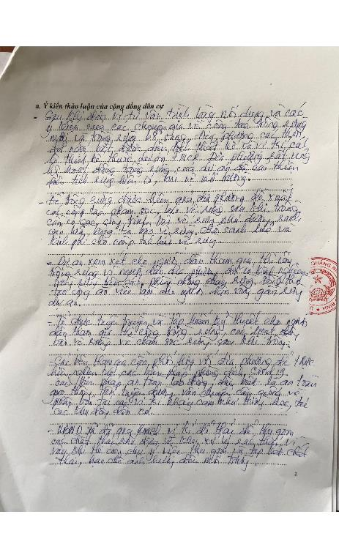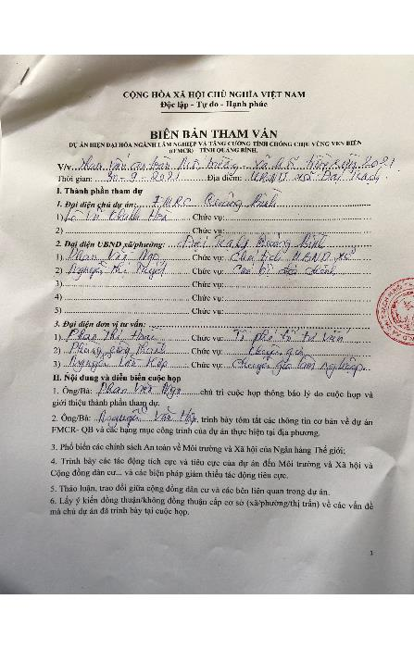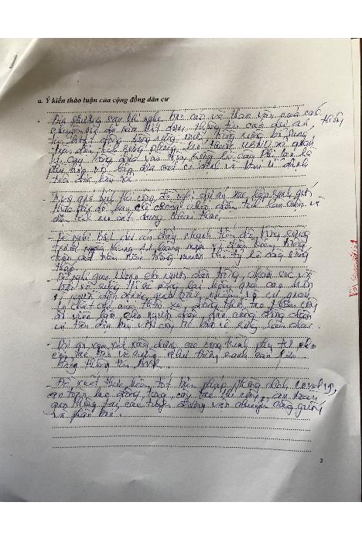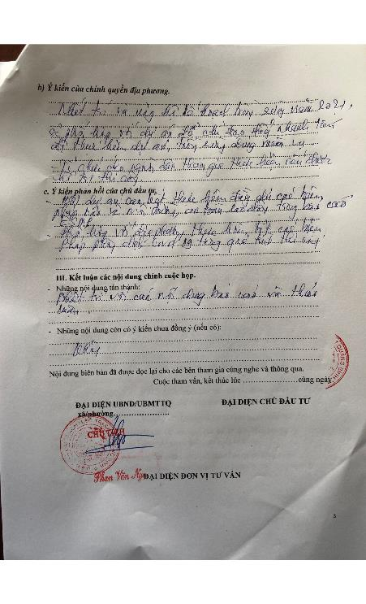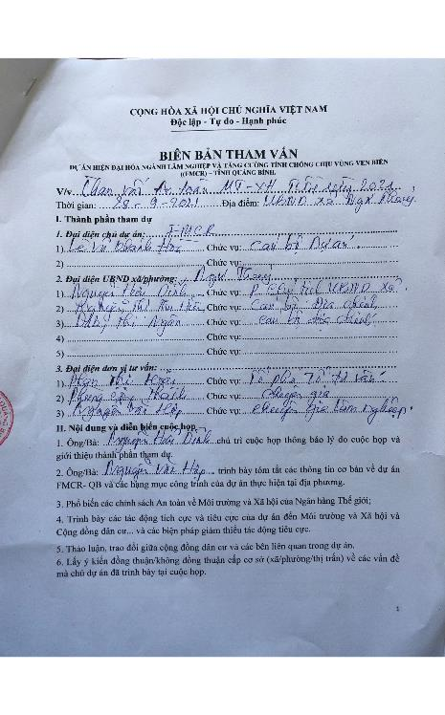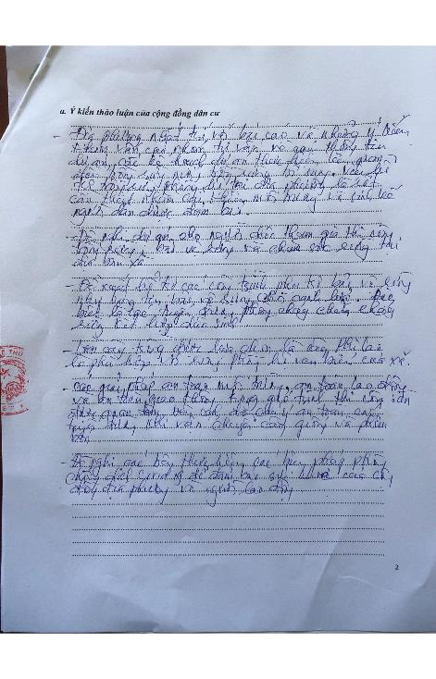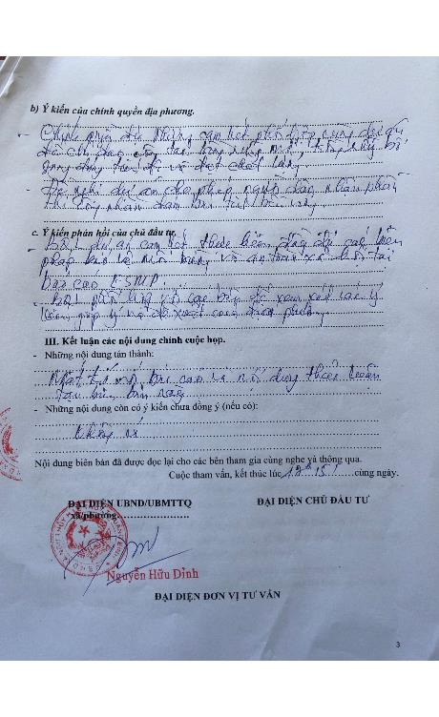


WATERCO JSC.

Address: 9th floor, DCCD Tower, No. 21 Le Van Luong,
Nhan Chinh Ward, Thanh Xuan District, Hanoi
Tel: 024-22146866
Website: waterco.com.vn
Email: duongthanh@waterco.com.vn

https://www.who.int/publications/i/item/9789240005662

